目 录
第一章 国内焦炭产业发展环境及影响分析 1
第一节 2007年中国焦炭行业宏观运行态势分析 1
一、国内宏观经济运行基本状况分析 1
（一）全国GDP快速增长 1
（二）固定资产投资变化情况 3
（三）通货膨胀压力明显 5
（四）居民收入与消费均稳定增长 5
（五）贸易顺差再创新高 6
第二节 产业及相关政策对焦炭行业运行影响分析 7
一、焦炭产业政策分析 7
（一）淘汰落后产能 7
（二）焦炭关税调整 7
（三）焦炭出口配额管理 7
（四）炼焦煤资源税调整 7
二、钢铁产业政策 8
（一）落后产能淘汰政策分析 8
（二）钢材、钢坯出口政策分析 8
（三）钢材出口许可证管理制度分析 9
三、宏观政策调整 9
（一）央行加息 9
（二）提高准备金率 10
四、焦炭产业发展趋势 10
第三节 焦炭生产简介 12
一、焦炭的定义、分类及结构 12
二、焦炭的生产流程 12
三、焦炭的主要质量指标 13
第二章 2007年国内焦炭基本供需状况分析及预测 14
第一节 2007年国内焦炭消费状况变化及分析 14
一、2007年国内焦炭消费总量变化及分析 14
（一）焦炭产量情况 14
（二）焦炭出口分析 14
（三）中国焦炭表观消费量 16
二、2007年冶金工业消费焦炭分析 16
第二节 2007年国内焦炭生产状况分析 18
一、国内焦炭生产总量分析 18
（一）国内生产总体分析 18
（二）国内焦炭分地区生产分析 18
（三）各地区钢铁冶炼焦炭自给情况 19
（四）焦炭企业生产分析 20
二、焦炭生产结构分析 20
（一）焦炭生产结构分析 20
（二）机焦和土焦对比分析 21
（三）捣固焦、干熄焦发展分析 23
第三节 2007年焦炭供需分析及价格分析 25
一、国内焦炭行业供需判断及预测 25
二、国内焦炭价格分析及预测 26
第四节 2007年炼焦煤供需分析及价格变化分析 27
一、国内炼焦煤生产分析 27
（一）炼焦煤简介 27
（二）国内炼焦煤生产总量分析 27
（三）国内炼焦煤分地区产量分析 29
（三）分煤种炼焦煤产量分析 31
（四）炼焦煤选煤厂洗选能力增加 33
（五）2007—2010年我国炼焦煤产量预测 33
二、2007年我国炼焦煤进出口分析 35
（一）2007年我国炼焦煤进口情况分析 35
（二）2007年我国炼焦煤出口情况分析 37
（三）2007年我国炼焦煤净进口情况分析 38
（四）炼焦煤进出口预测 40
三、2007年我国炼焦煤供需分析及预测 40
四、2007年我国炼焦煤价格分析及预测 41
第三章 焦炭行业投资与经营状况分析及预测 45
第一节 焦炭行业财务状况分析 45
一、焦炭行业盈利能力分析 45
二、焦炭行业资产、偿债能力分析 47
三、焦炭行业成本、费用分析 47
第二节 焦炭行业重点项目投资分析 49
一、焦炭行业项目汇总 49
二、焦炭行业重点项目分析 50
（一）年产240万吨焦炭联产20万吨甲醇项目 50
（二）70万吨焦炭联产发电工程 50
（三）600万吨焦化（一期）项目 51
（四）年产90万吨焦炭及其副产品项目 51
（五）盘东北循环经济型煤焦化项目 51
（六）唐山佳华（二期）年产220万吨焦化工程 51
（七）焦化工程 52
（八）开滦精煤焦化厂（二期）工程 52
（九）煤焦化综合利用（二期）项目 52
（十）2×50孔焦炉扩建工程 52
第四章 焦炭行业重点区域分析及预测 54
第一节 我国焦炭行业区域分不情况分析 54
一、焦炭行业运行总体分析 54
二、焦炭行业运行区域比较分析及排名 55
第二节 山西省焦炭行业发展分析 58
一、山西省焦炭行业基本生产状况分析 58
二、山西省焦炭行业财务状况及效益分析 59
三、山西省焦炭行业发展趋势预测 61
第三节 河北省焦炭行业发展分析 63
一、河北省焦炭行业基本生产状况分析 63
二、河北省焦炭行业财务状况及效益分析 64
三、河北省焦炭行业发展趋势预测 66
第四节 山东省焦炭行业发展分析 67
一、山东省焦炭行业基本生产状况分析 67
二、山东省焦炭行业财务状况及效益分析 68
三、山东省焦炭行业发展趋势预测 70
第五章 焦炭行业典型企业分析 71
第一节 山西焦化集团分析 71
一、山西焦化基本生产状况分析 71
二、山西焦化市场情况 71
二、山西焦化财务状况分析 72
三、山西焦化未来发展趋势分析 73
第二节 安泰集团分析 75
一、安泰集团基本生产状况分析 75
二、安泰集团市场情况 75
三、安泰集团财务状况分析 76
四、安泰集团未来发展趋势分析 77
第六章 焦炭行业风险评价 78
第一节 钢铁工业波动风险评价 78
第二节 焦炭行业授信风险评价 80
一、外部风险源 80
（一）宏观经济 80
（二）政策环境 80
（三）下游产业 80
二、内部风险源 80
（一）供需 80
（二）竞争 81
（三）效益 81
第三节 煤炭行业风险评级 82
第四节 焦炭行业信贷建议 83
一、信贷策略建议 83
（一）独立焦炭企业的选择 83
（二）钢铁企业附属焦化企业 83
二、信贷风险防范建议 84

附 表
表1 焦炭出口关税政策变化 7
表2 2005年以来中国出口钢材、钢坯退税率变化 9
表3 2007年央行历次上调基准利率 9
表4 2007年央行历次上调基准利率 10
表5 我国与部分发达国家冶金焦灰分比较 13
表6 1999～2007年我国焦炭消费分行业分析 17
表7 1999～2007年我国焦炭产量及占全球的比重 18
表8 2007年国内主要省区焦炭产量情况 18
表9 2007年国内主要省区焦炭自给情况 19
表10 2007年我国各类焦炭生产企业产能利用率情况 21
表11 2003～2007年我国焦炭机焦、土焦产量对比 22
表12 干熄焦和湿熄焦排放废弃物指标比较 24
表13 2004-2007年我国焦炭产能利用率 25
表14 2008～2010年我国焦炭需求量预测 25
表15 2007年1-12月份我国山西地区焦炭价格 26
表16 2001—2007年中国炼焦煤原煤产量及其比重 27
表17 2005年-2006年炼焦原煤分区域产量变化情况 30
表18 2006年各主要产煤省（市）炼焦原煤和炼焦精煤生产情况 31
表19 2006年主要产煤省炼焦煤分煤种产量占全国比例情况 32
表20 2006年主要产煤省炼焦煤分煤种原煤产量 32
表21 1990—2006年国有重点煤矿和洗煤厂炼焦煤洗选指标 33
表22 2007—2010年我国炼焦煤产量预测 34
表23 2001—2005年我国分地区炼焦煤产量占比 34
表24 2007-2010年我国炼焦煤分地区产量预测 34
表25 2006—2010年分煤种产量预测 35
表26 2002-2007年我国炼焦煤进口量及同比增长 35
表27 2007年中国炼焦煤进口分国别统计 37
表28 2007年我国分煤种出口煤炭情况 37
表29 2007年中国炼焦煤进口分国别统计 38
表30 2007年我国炼焦煤累计净进口情况 39
表31 2003～2007年焦化行业基本财务状况 45
表32 2003～2007年焦化行业基本资产状况 47
表33 2003～2007年焦化行业偿债能力状况 47
表34 2003～2007年焦化行业相应成本情况 48
表35 2003～2007年焦化行业相应成本占比情况 48
表36 2007年至2008年5月焦化行业主要项目情况汇总 49
表37 2004年-2007年我国各省市区（规模以上企业）焦炭产量 54
表38 2003年我国前10个焦炭生产省份及其产量 55
表39 2004年我国前10个焦炭生产省份及其产量 56
表40 2005年我国前10个焦炭生产省份及其产量 56
表41 2006年我国前10个焦炭生产省份及其产量 56
表42 2007年我国前10个焦炭生产省份及其产量 56
表43 2001年-2007年山西省和全国同期焦炭行业盈利状况指标 59
表44 2001年-2007年山西省和全国同期焦炭行业偿债能力 60
表45 2001年-2007年山西省焦炭行业运营能力 60
表46 2002年-2007年山西省和全国焦炭行业发展指标分析 61
表47 2001年-2007年河北省和全国同期焦炭行业盈利状况指标 64
表48 2001年-2007年河北省焦炭行业运营能力分析 65
表49 2001年-2007年河北省和全国同期焦炭行业偿债能力 65
表50 2002年-2007年河北省和全国焦炭行业发展指标分析 66
表51 2001年-2007年山东省和全国同期焦炭行业盈利状况指标 68
表52 2001年-2007年山东省焦炭行业运营状况分析 68
表53 2001年-2007年山东省和全国同期焦炭行业偿债能力 69
表54 2002年-2007年山东省和全国焦炭行业发展指标分析 69
表55 2003年-2007年山西焦化基本生产状况 71
表56 2003-2007年山西焦化焦炭销售量 71
表57 2003-2007山西焦化财务指标 73
表58 2003年-2007年山西安泰基本生产状况 75
表59 2003年-2007年安泰集团焦炭销售相关指标 76
表60 2003-2007安泰集团财务指标 76
表61 我国生铁、粗钢、焦炭消费量对比分析 78
表62 2002～2007年我国钢铁工业经济效益变化状况 78
表63 焦炭行业风险综合评价 82

附 图
图1 2002~2007年中国GDP同比增速情况 1
图2 2001-2007年各产业增速变化情况 2
图3 2007年前三季度我国GDP各产业数量及比重 2
图4 2001年我国GDP各产业数量及比重 3
图5 2002~2007年全国固定资产投资情况 3
图6 2002~2007年我国钢铁行业投资变化情况 4
图7 2002—2007年钢铁行业占全社会固定资产投资的比重变化情况 5
图8 2005—2007年价格指数变化 5
图9 2002-2007年社会消费品零售总额及其增长速度 6
图10 2002-2007年钢铁进出口额 6
图11 焦炭生产工艺流程 12
图12 2000～2007年我国焦炭表观消费量变化 14
图13 2000～2007年我国焦炭出口数量变化 15
图14 1999～2007年我国焦炭出口量及出口单价变化 15
图15 2000～2007年我国焦炭表观消费量变化情况 16
图16 05、06、07年产能利用率情况比较 21
图17 钢铁联合企业内焦炉煤气循环示意图 22
图18 2001～2006年我国焦炭价格指数变化 26
图19 2001-2007年全国炼焦煤原煤产量对比图 28
图20 2006年炼焦煤分煤种产量占比图 29
图21 2006年全国炼焦煤原煤分地区产量图 30
图22 2002-2007年我国炼焦煤进口量变化趋势 35
图23 2007年1-12月份我国炼焦煤进口数量变化趋势 36
图24 2002-2007年我国炼焦煤出口数量变化趋势 38
图25 2007年1-12月份我国炼焦煤出口数量变化趋势 39
图26 2007年1-12月份我国炼焦煤出口数量变化趋势 40
图27 2007年山西柳林主焦煤价格走势图 42
图28 2007年七台河肥精煤价格走势图 42
图29 2007年七台河肥精煤价格走势图 43
图30 2007年1-10月份澳大利亚BJ动力煤市场价格 43
图31 2003-2007年焦炭行业亏损企业情况分析 46
图32 2003-2007年焦炭行业盈利情况分析 46
图33 2007年我国主要地区焦炭产量占比情况 55
图34 历年山西焦炭产量及其增长速度 58
图35 2001-2007山西省焦炭产量在全国焦炭产量中的所占的比例 59
图36 2000－2007年河北省焦炭产量及其增长情况 63
图37 2000－2007年河北省焦炭产量占全国的比例 63
图38 2000－2007年山东省焦炭产量及其增长情况 67
图39 2000-2007年山东省占全国焦炭总产量比例 67
图40 2003-2007年山西焦化市场占有率 72
图41 1996～2007年我国粗钢产量增速变化 79

第一章 国内焦炭产业发展环境及影响分析

第一节 2007年中国焦炭行业宏观运行态势分析

一、国内宏观经济运行基本状况分析

（一）全国GDP快速增长
2007年我国宏观经济保持高速增长的态势，前三季度GDP增速达到11.5%的较高增速，全年也将保持11.5%的增速，实现连续5年保持10%及以上的增速，基本实现了又快又好的发展势头，但是经济正由过快增长转向过热，居民消费物价指数创出新高，通胀压力明显增大，因此，政府出台了一系列抑制经济过快增长的措施，取得了初步效果，居民物价水平有所回落，但不排除后期政府进一步紧缩的金融政策。从后期走势来看，由于2008年有奥运会等利好因素的推动，预计08年经济增速也将继续保持在10%以上的高速增长水平。
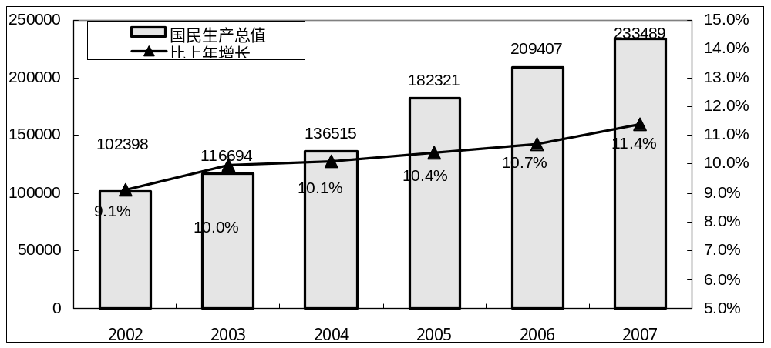
资料来源：国家统计局
- 2002~2007年中国GDP同比增速情况
从各产业经济增速来看，第二产业不仅比第一和第三产业的增速高，也比三大产业的平均水平水平高，第二产业成为我国经济发展的而主要动力。由于第二产业是工业，其发展水平与能源、钢铁消费直接息息相关，近年来的高速增长，也成就了我国能源产业、钢铁工业和焦炭产业等快速发展，使我国的粗钢产量由2000年的1.28亿吨，快速增长到2007年4.88亿吨，在7年里平均每年增长5000多万吨；焦炭产量由2000年的1.2亿吨，快速增长到2007年的3.2亿吨，平均年增长3000万吨。

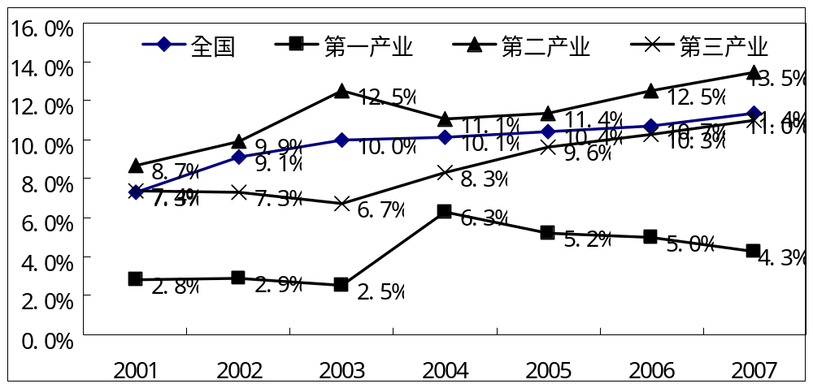
资料来源：国家统计局
- 2001-2007年各产业增速变化情况
从产业结构增速来看，二三产业是经济增长的主要力量，其中第二产业增速是13.5%，三产业是11.0%，而第一产业增速相对较慢，增速只有4.3%。从各产业所占比重来看，第二产业比重在逐步加大，前三季度完成工业增加值83478亿元，占GDP总量的50.27%，首次超过50%的水平，这说明我国工业化程度在显著提高，也是钢铁工业和焦炭行业发展较快的主要原因；第三产业的增加值是64358亿元，占GDP的比重是38.76%，第一产业相对较少，完成增加值是18207亿元，只占10.97%。
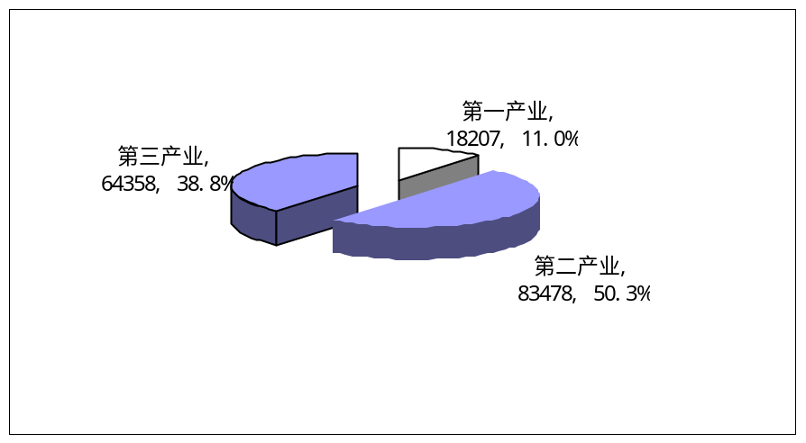
资料来源：国家统计局
- 2007年前三季度我国GDP各产业数量及比重
从各产业产值数量及比重变化情况来看，第二产业的比重变化较小，一三两产业的比重变化较大，其中2007年的第一产业比2001年减少4.2个百分点；第三产业比第一产业增加5.2个百分点；第二产业下降了0.8个百分点。这种变化说明第三产业的地位在加强，由于第三产业主要是旅游和服务业，对钢材的消费促进作用不大，对钢材消费有较强的促进作用的是第二产业，因此，未来GDP的增速对钢材及焦炭的消费促进作用会减弱。
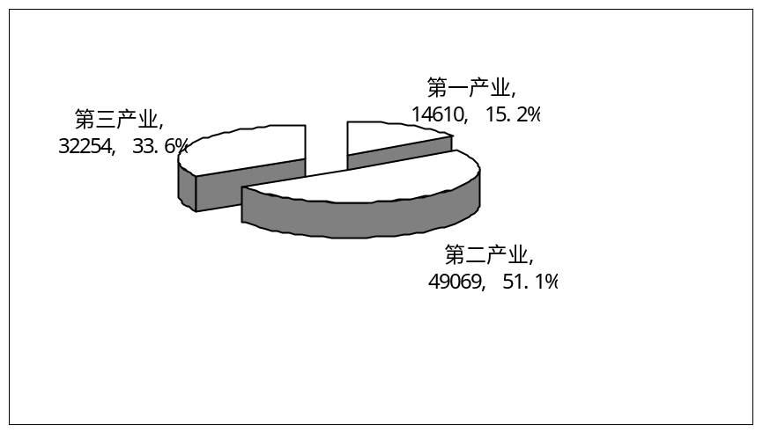
资料来源：国家统计局
- 2001年我国GDP各产业数量及比重

（二）固定资产投资变化情况
2007年全年预计完成投资139315亿元，约占GDP的60%，投资成为拉动我国经济快速的主要动力。
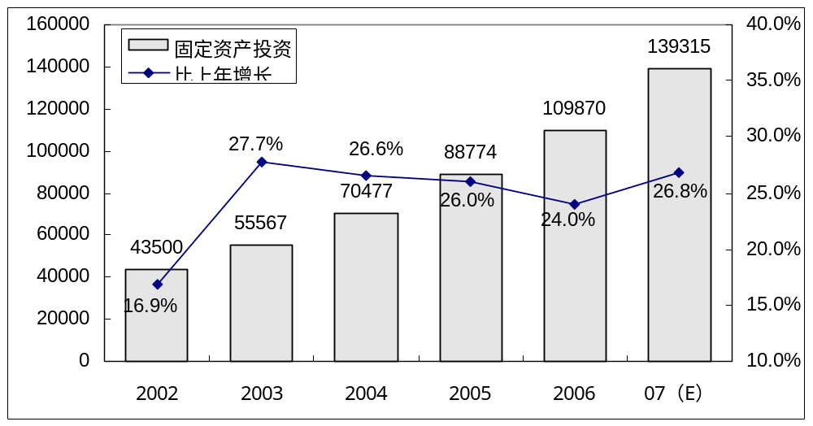
资料来源：国家统计局
- 2002~2007年全国固定资产投资情况
从投资增长速度变化来看，近5年来，投资最高增速是2003年的27.7%，最低是2006年的24.0%，相差3.7个百分点，投资增速基本保持平稳，但增速较高，投资规模不断快速增大，也给我国的经济造成一定影响。
从钢铁行业投资情况来看，我国钢铁行业投资规模在不断增大，但是其增长速度呈下降趋势。这主要是由于进入2000年以来，在投资的拉动下，经济快速发展，直接刺激了对钢材的大量消费，使我国钢材市场出现严重的供不应求的局面，在这种背景下，直接导致了旨在大量扩大产能的钢铁大量投资，使投资增速大幅度增加，在2002年达到45.90%的增速后，2003年更是达到了87.20%的历史新高。随后，在宏观严格的调控下，钢铁行业的投资增速出现下降，2006年钢铁行业投资还出现同比减少2.5%。由于淘汰落后产能，在很大程度上是采用等量置换的方式操作的，也就是在淘汰落后产能的同时，允许企业投资建设相等产能先进生产线，因此，在这种背景下，钢铁行业投资在2007年又出现适当的增长，但是，由于淘汰落后产能主要集中在后续的3年里，因此，未来还将维持目前的这一投资规模。
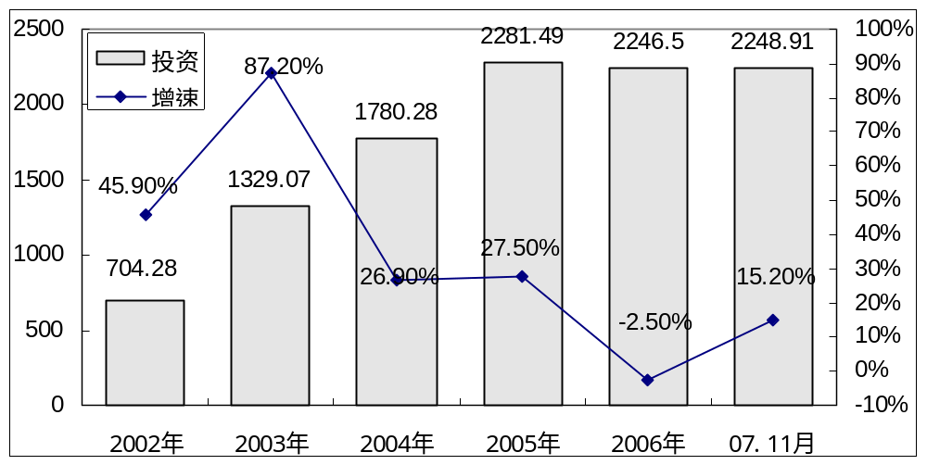
资料来源：国家统计局
- 2002~2007年我国钢铁行业投资变化情况
从钢铁行业投资规模所占全部固定资产投资的比重来看，与钢铁行业投资增速的态势基本一致，在2003年达到3.12%的最高比重后，就持续下降，截至到2007年前11月累计比重为2.24%。因此，从钢铁行业投资比重变化看，钢铁行业的投资规模在相对萎缩，而且目前由于钢铁行业相对过剩，政府对新的钢铁项目采取从严审批政策，所以，未来钢铁行业的投资规模会小幅扩大，但其投资规模所占的比重会持续下降。

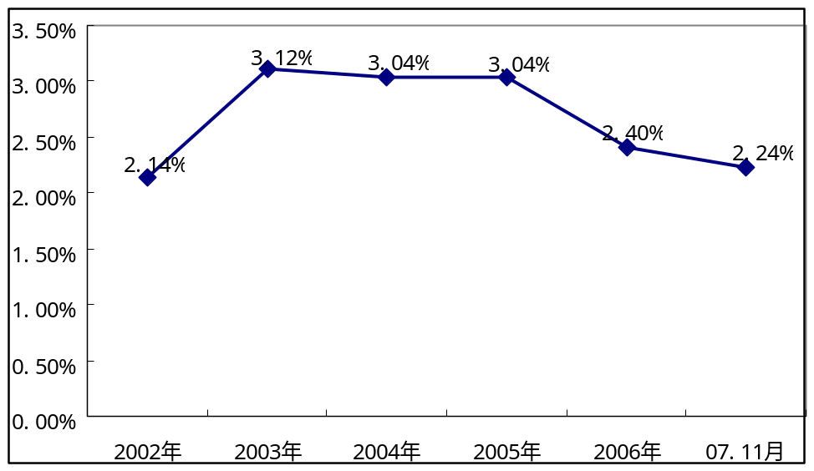
资料来源：国家统计局
- 2002—2007年钢铁行业占全社会固定资产投资的比重变化情况

（三）通货膨胀压力明显
2007年以猪肉价格为导火索，居民消费价格出现了始料未及的较大幅度上涨，2007年全年CPI上涨4.8％。由于各种价格上涨因素的影响，2007年居民消费价格和商品零售价格上升幅度都将明显比前几年高。特别是进入第四季度后，工业品价格也出现了明显的上涨趋势。经济在通胀压力下运行，控制价格过快上涨已成为宏观调控的重头任务。
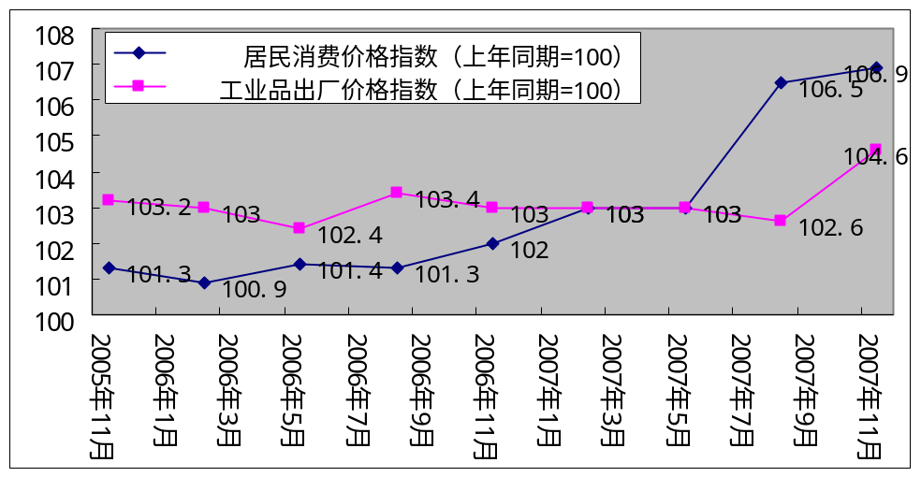
数据来源：国研网
- 2005—2007年价格指数变化

（四）居民收入与消费均稳定增长
居民收入快速增长，就业增加较多。全年城镇居民人均可支配收入13786元，比上年增长17.2%，扣除价格因素，实际增长12.2%，加快1.8个百分点。农村居民人均纯收入4140元，比上年增长15.4%，扣除价格因素，实际增长9.5%，加快2.1个百分点。
自2005年以来，消费的增长速度有了明显提高，消费需求增长均保持在12％以上，出现了消费增长逐步加快的好形势。全年社会消费品零售总额89210亿元，比上年增长16.8%，提高3.1个百分点(12月份9015亿元，增长20.2%)。消费继续保持较稳定的增长，成为拉动宏观经济增长的主要因素之一。
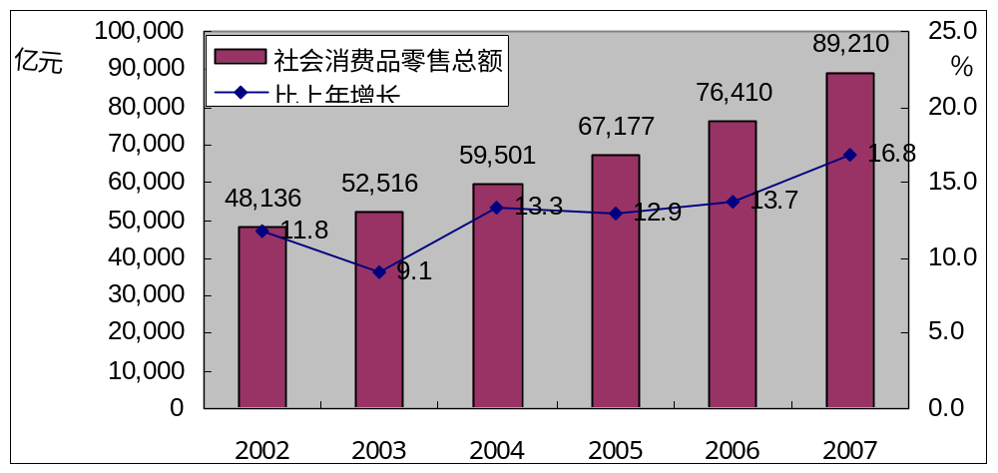
数据来源：国研网
- 2002-2007年社会消费品零售总额及其增长速度

（五）贸易顺差再创新高
近年来，我国外贸顺差和外汇储备持续高速增长。2007年全年进出口总额21738亿美元，比上年增长23.5%，回落0.3个百分点。其中，出口12180亿美元，增长25.7%，回落1.5个百分点;进口9558亿美元，增长20.8%，加快0.8个百分点。进出口相抵，贸易顺差2622亿美元，比上年增加847亿美元。
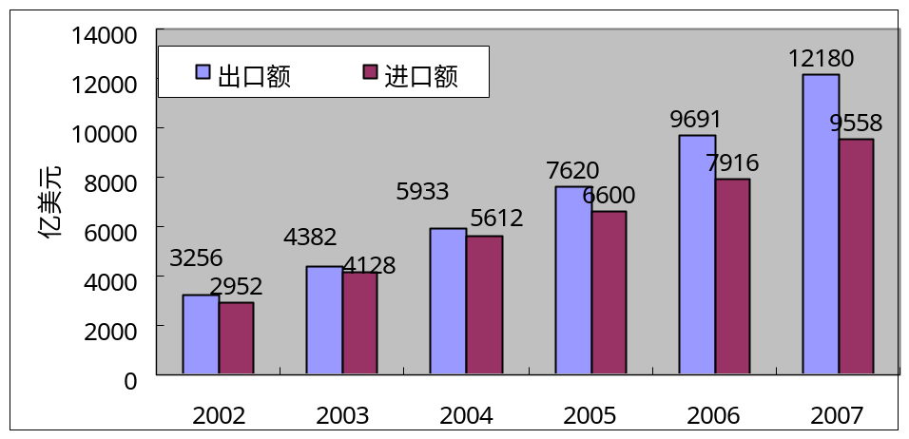
数据来源：中国联合钢铁网
- 2002-2007年钢铁进出口额

第二节 产业及相关政策对焦炭行业运行影响分析

一、焦炭产业政策分析

（一）淘汰落后产能
2006年3月，中国国家发改委发布了《关于加快焦化行业结构调整的指导意见的通知》。通知要求各地方政府要坚决依法淘汰落后生产设施、彻底淘汰土焦、改良焦；尽快制定淘汰炭化室高度小于4.3米的小焦炉的工作计划，鼓励企业联合重组、提高产业集中度和竞争力。规范炼焦煤开发秩序，鼓励利用“两种资源”。
作为国内最重要的焦炭生产地区山西省将在2008～2010年间淘汰2000万吨包括小土焦、改良焦在内的落后焦炭生产能力。同时山西省政府为控制焦炭产能严重过剩的局面，决定从2006年起在未来5年内山西省原则上不再审批新的焦炭项目。将原来由省经委等部分联合审批的新设焦炭项目，改由该省政府审批。
在淘汰落后产能的同时，山西省还大力压缩焦炭企业的数量，提高焦炭行业的集中度。根据规划，山西省将用4年的时间，采用淘汰落后，兼并重组的方式，到2010年使山西焦炭企业数目减少到150家，企业平均生产规模达到60万吨以上，总的焦炭产能控制在1.2亿吨以下，重点建设30个产量百万吨以上和3个焦炭焦炭生产能力300万吨的龙头企业。

（二）焦炭关税调整
2007年6月，中国政府将焦炭及半焦炭产品的出口关税从5％上调至15％。值得注意的是，中国焦炭自实行5％的出口关税以来在较长时间内没有变动。近期，中国焦炭价格大幅上涨，焦炭行业全面复苏，焦炭产品也出现了出口增速加快的态势。
- 焦炭出口关税政策变化
 | 2004年5月 | 2006年9月 | 2007年6月
焦炭 | 取消出口退税 | 焦炭出口征收5％的关税 | 出口关税从5％提升至15％
资料来源：财政部、商务部

（三）焦炭出口配额管理
为了控制焦炭大量出口，缓解国内焦炭供给压力，减少资源类产品的出口数量，同时降低因焦炭生产对环境造成的压力，商务部根据《2007年焦炭出口企业资质标准和申报程序》，公布了2007年焦炭出口企业名单，对焦炭进行定企业定数量出口。

（四）炼焦煤资源税调整
近日，财政部、国家税务总局发布了关于调整焦煤资源税适用税额标准的通知，通知要求为促进焦煤的合理开发利用，经国务院批准，自2007年2月1日起，将焦煤的资源税适用税额标准确定为每吨8元。

二、钢铁产业政策

（一）落后产能淘汰政策分析
国家发改委自2005年7月发布钢铁产业政策以来，明确提出了对于不符合产业政策的标准的钢铁产能将予以淘汰。进入2006年后中国政府陆续出台了一系列的政策，对于落后产能的淘汰力度不断加大。
2006年6月，国家发改委等部委联合发布了《关于钢铁工业控制总量淘汰落后加快结构调整的通知》。该通知要求：2007年前淘汰全部200立方米以下高炉，2010年以前淘汰全部300立方米以下高炉，合计将淘汰炼铁产能9800万吨左右。同时还将淘汰20吨以下小转炉炼钢能力5500万吨。由于缺少配套的相关措施，该通知发出后，各地对于落后产能的淘汰工作并未取得实质性的进展。
2006年11月14日，鉴于国内各地落后钢铁产能淘汰工作进展缓慢，国家发改委等四部委联合下发《关于对河北省新增钢铁产能进行清理，推动钢铁工业结构调整步伐的通知》。首先对落后产能最为集中的河北省对钢铁工业进行重点检查清理。这次河北省共有淘汰26家企业，其中唐山市16家，承德市4家，邯郸市3家，石家庄市1家，张家口市1家，邢台市1家，共涉及炼铁能力398万吨和炼钢能力373万吨。
2007年4月27日，在河北省淘汰落后产能取得一定成功的基础上，中国国家发改委与河北、北京、江西、新疆、浙江、辽宁、山西、河南、江苏、山东等十个省市签订了《关停和淘汰落后钢铁生产能力责任书》，公布了2007到2010年必须淘汰的高炉、转炉、电炉装备及所在企业名单，这是中国政府历史上首次采取这样的方式淘汰钢铁落后产能。根据责任书，2010年前中国淘汰落后炼铁能力1亿吨，淘汰落后炼钢能力5500万吨，其中2007年需要关停和淘汰的落后炼铁能力3000万吨，落后炼钢能力3500万吨。2007年重点关停和淘汰的产能是200米³以下高炉炼铁能力。另外对于落后产能还将采取经济处罚措施，对落后产能实行差别电价，每千瓦时增加0.15元，加大落后产能生产企业的生产成本压力，用经济手段打击落后产能。
2007年12月国家发改委又与18个省市区签订了第二批淘汰落后产能责任书，责任书规定，到2010年，将累计关停和淘汰炼铁能力4931万吨、炼钢能力3610万吨，涉及企业573家。
在中央政府的各项措施的严厉打击下，国内落后钢铁产能的淘汰取得了实质性的进展，一大批落后小高炉、小转炉或被强制拆除或者停产。

（二）钢材、钢坯出口政策分析
2005年以来由于我国出口钢材、钢坯数量的大幅增长，政府不断出台了对钢材、钢坯的退税率调整措施来抑制过快增长。截至到2007年12月，焦炭、生铁、普碳钢坯等产品出口将实施25％的暂定关税；铁合金产品将加征20％关税；不锈钢、合金钢坯锭等初级产品实施15％关税；钢材产品中，螺纹钢、普通线材、普通棒材、窄带钢、焊管等产品加征15％关税；大中型材维持10%关税；热轧板材包括热卷和中厚板继续保持5％税率；冷轧等部分高附加值产品仍有5％退税。
- 2005年以来中国出口钢材、钢坯退税率变化
 | 钢材 | 钢坯
2005年4月 | 退税率由13％下调至11％ | 取消出口退税
2006年9月 | 退税率由11％下调至8％ | 征收10％的出口关税
2007年4月 | 部分下调至5％，部分取消
2007年5月 | 部分征收5％～10％的关税 | 征收15％的出口关税
2007年7月 | 不锈钢出口退税率下调至5％
2007年7月 | 取消部分钢材或下调出口退税
2007年12月 | 对钢材加收5-15%不等的关税 | 焦炭、生铁、钢坯25%出口关税
资料来源：财政部、商务部

（三）钢材出口许可证管理制度分析
鉴于出口退税率调整对于出口钢材、钢坯的抑制效果并不十分明显，中国政府于2007年4月发布了《对部分钢材出口实行出口许可证管理》的公告，即对钢材出口实行许可证管理制度。按照该公告的要求，从2007年5月20日起部分出口钢材将将需要按照《货物出口许可证管理办法》的规定向出口企业所在地的发证机构申领出口钢材许可证，领取出口许可证方可进行钢材出口。采取许可证管理的办法将使得中国政府未来能有效的控制钢材、钢坯出口的规模，这也是近年来中国政府首次采用行政手段干预钢材、钢坯出口。
近年来，国内钢材价格一直低于国际钢材市场，同时国内钢材产量增长迅速，导致出口钢材数量出现爆发性的增长。目前，通过调整出库退税和出口许可证制度，抑制钢材出口增长取得了明显效果，从2007年三季度后钢材出口数量取得了明显下降，11月份的出口数量还同期减少。

三、宏观政策调整

（一）央行加息
- 2007年央行历次上调基准利率
时间 | 政策 | 内容
2007年3月18日 | 加息 | 一年期贷款基准利率由6.12%上调至6.39%
2007年5月19日 | 加息 | 一年期贷款基准利率由6.39%上调至6.57%
2007年7月21日 | 加息 | 一年期贷款基准利率由6.57%提高到6.84%
2007年8月22日 | 加息 | 一年期贷款基准利率由6.84%提高到7.02%
2007年9月15日 | 加息 | 一年期贷款基准利率由7.02%提高到7.29%
2007年12月20日 | 加息 | 一年期贷款基准利率由7.29%提高到7.47%
资料来源：中国人民银行
2007年我国宏观运行主要呈现以下几个特点：第一，经济增速偏快，而且有过热风险；第二居民消费物价指数创出近年来的新高，11月达到6.9%的较高水平，前11月累计达到4.6%，有通胀的风险存在；第三，房地产价格过快增长；第四，投资增速出现反弹；第五，流动性过剩严重。因此，政府针对上述运行特点，为了抑制物价上涨和减少流动性过剩，2007年一共进行了6次加息，一年期贷款利率从年初的6.12%调高到7.47%，增加1.35个百分点。

（二）提高准备金率
- 2007年央行历次上调基准利率
次数 | 时间 | 调整前 | 调整后 | 调整幅度
1 | 2007年1月15日 | 9% | 9.50% | 0.50%
2 | 2007年2月25日 | 9.50% | 10% | 0.50%
3 | 2007年4月16日 | 10% | 10.50% | 0.50%
4 | 2007年5月15日 | 10.50% | 11% | 0.50%
5 | 2007年6月5日 | 11% | 11.50% | 0.50%
6 | 2007年8月15日 | 11.50% | 12% | 0.50%
7 | 2007年9月25日 | 12% | 12.50% | 0.50%
8 | 2007年10月25日 | 12.50% | 13% | 0.50%
9 | 2007年11月26日 | 13% | 13.50% | 0.50%
10 | 2007年12月8日 | 13.50% | 14.50% | 1%
资料来源：中国人民银行
在与加息配合使用的是2007年一共上调了10次准备金率，由年初的9%上调到年末的14.50%，累计上调5.5个百分点，为20年来最高，这预示着2008年政府将实行偏紧的财政和金融政策。

四、焦炭产业发展趋势
炼焦是高能耗、高污染、高资源的行业。因此，国内早就有减少或停止焦炭出口的声音。在我国现有煤炭资源短缺的条件下，2吨煤炼1吨焦炭消耗了大量能源，同时焦炭生产还带来了严重环境污染。炼焦过程中会有大量的粉尘、一氧化碳及有毒气体排放到大气中，其中含有多种致癌、致人畸形的物质；炼焦所排出的焦油、废水，也含有大量有毒物质，渗入地下后将长期污染地下水。
可以说，我们在出口焦炭的同时，也出口的是自己的生态环境。因为每生产1吨焦炭要产生煤气400立方米左右，这样高污染的行业世界各国中只有我国在大力发展，我们必须认真考虑焦碳出口所付出的沉重代价。例如山西是我国最大的焦炭生产省份，也是污染最为严重的省份。如今昔日的粮仓、也是焦炭生产集中区——山西汾河谷地，由于工艺落后的焦炭生产特别是土焦、改良焦的生产方式，造成这一地区黑烟滚滚，大气污染严重，水源污染严重，可耕种的田地越来越少。
与形成鲜明对比的是，10年来，西方发达国家为保护自身环境，大量消减焦炭产量，甚至不顾本国钢铁工业发展，关闭大量焦化厂。从1996年到2000年4年间，美国减产10.17%，日本减产9.9%，德国减产7%，英国减产18.3%。澳大利亚是铁矿石、炼焦煤富余的资源大国，出于对环境成本的考虑，该国并不在本土大力发展钢铁、焦炭行业，而只是出口铁矿石和炼焦煤。
正是由于不少发达国家焦化厂的大量关闭，世界焦炭生产与污染负荷不少转移到了我国。以致于欧盟近年对我国焦炭的态度来了一个180度的大拐弯，欧盟2000年底还在对我国焦炭征收反倾销税，2004年5月便因我国限制焦煤出口的行动而威胁要向WTO申诉，最后我国承诺当年出口量不少于2002年的1400万吨才没有引发更大的贸易纠纷。
近两年来，随着焦炭出口配额的减少，焦炭出口数量相应减少。而一些出口企业却热衷于要求国家有关部门取消配额制，放松出口，获取外汇。而事实上，我国经济的发展已经超越了出卖资源换取外汇的阶段，目前我国外汇储备充足，短缺的恰恰是我们大量出口的一次性能源。随焦炭一同卖出的是宝贵的不可不再资源，是本来已经十分脆弱的生态环境，是国人自己的健康。进一步说，我们不必要把精华出口，把废渣留给自已。
焦煤大量出口也不符合我国钢铁、煤炭产业政策走向。在焦炭出口的问题上，我国的政策方向是控制焦炭出口总量。但考虑到国际需求方的利益和强烈要求，我国将对焦炭出口采取逐步削减的做法。我们相信，如果这次调整后仍不能使焦煤出口减下来，国家还会继续出台相关控制措施，如进一步加征焦炭出口税率。
要限制焦煤大量出口，国家可实行出口许可管理制度，即每笔焦煤出口业务发生前需领取该许可证才能通关。如果实行许可证管理，那么有关部门在收集到焦煤出口信息后，可以做出相关分析判断，从而在宏观上把握焦煤出口价格、出口国家以及产品结构。要看到，限制焦煤大量出口，是国内煤炭行业积极参与国际市场竞争的必然选择，也是调整产业结构和保护环境的有效措施。

第三节 焦炭生产简介

一、焦炭的定义、分类及结构
焦炭是煤炭（炼焦煤）通过炼焦生产后得到的产品，其主要用途是用于生铁冶炼。小部分用于铸造、有色金属生产和制电石。可见，焦炭是联系煤炭和钢铁行业的重要环节。同时由于焦炭在生产过程中还会产生煤气、煤焦油和粗苯等等，因此对焦炭行业的分析还应包括煤焦化后的其他产物如煤焦油、煤气等的回收与利用。
焦炭按其生产方式（炼焦方式）的不同可分为机焦、土焦和型焦。机焦是指用机械化焦炉炼焦生产焦炭，这种方式生产焦炭，可回收利用煤气和煤焦油，对环境的污染较小，同时生产的焦炭质量较高且稳定，但成本投资较大。土焦是指用土法炼焦生产焦炭，这种方法生产焦炭的过程中炼焦的附产品煤气和煤焦油无法回收利用，对环境污染很大，同时生产的焦炭的质量也比机焦生产的焦炭质量差，但该法生产焦炭的投资成本较低，同时加之炼焦原理简单成为目前土焦生产屡禁不止的重要原因。
焦炭按其用途分为冶金焦、气化焦、电石用焦。其中冶金焦又分为高炉焦、铸造焦和铁合金焦。高炉焦主要用于炼铁，是焦炭的最主要用途，目前焦炭消费的80%以上是用于炼铁。因此焦炭生产和钢铁工业有着密不可分的联系。
从目前国内的焦炭生产结构来看，可分为三大类。一类是专业的商品化机焦生产企业，一类是大型钢铁联合生产企业自有的焦炭生产企业，第三类是土焦生产企业。大型钢铁企业的焦炭生产一般都为本公司自用，基本不对外销售。因此作为商品流通、销售的只有专业的机焦生产企业和土焦生产的部分。这是焦炭行业的一个显著特点。

二、焦炭的生产流程
机焦的生产过程如下图所示：
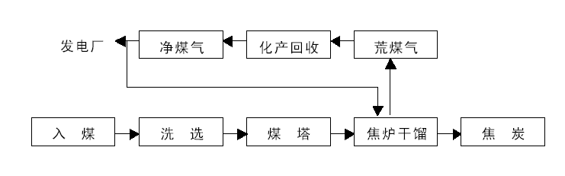
- 焦炭生产工艺流程
在机焦的生产过程中，炼焦生产过程中产生的煤气可以得到回收利用，既可以作燃料供应也可以反过来为焦炭生产提供能量，较少了资源的浪费和环境污染。但土焦生产却无法回收煤气，既污染了环境也浪费了资源。

三、焦炭的主要质量指标
焦炭的主要用途在于炼铁，焦炭作为高炉炉料的重要组成部分，对高炉冶炼有决定性作用。评价焦炭质量的主要指标是灰份，另外还有硫份、抗压强度、耐磨强度、块度等，灰分和硫份比重越低表明焦炭的质量越好。下表所示为我国与西方部分发达国家冶金焦灰分比较，从表中可以看出，我国的冶金焦灰分指标大大高于发达国家的水平。
- 我国与部分发达国家冶金焦灰分比较
 | 中国 |  |  | 美国 | 德国 | 法国 | 英国
 | 1级 | 2级 | 3级
灰分（%） | ≤12 | 12.1～13.5 | 13.5～15.0 | 7.0 | 8.0 | 9.0 | 8.0
资料来源：炼焦工业协会

第二章 2007年国内焦炭基本供需状况分析及预测

第一节 2007年国内焦炭消费状况变化及分析

一、2007年国内焦炭消费总量变化及分析

（一）焦炭产量情况
据焦炭协会统计，2007年焦炭产能是32894万吨，同比增长16.30%，净增加4610万吨，产量再创历史最高记录。与此同时，2007年生铁产量是46944万吨，同比增长15.2%，焦炭产量增长速度快于主要下游行业生铁增长速度，主要是由于焦炭数量出口有适度增长，另一方面是由于2007年政府加大了对小炼焦和小土焦关闭力度，这部分产能以前基本没有计入统计范围，这部分产能淘汰后，需要大型焦炭企业去代替其产能，所以，使数据显示，2007年全国焦炭产量和增速都较大。
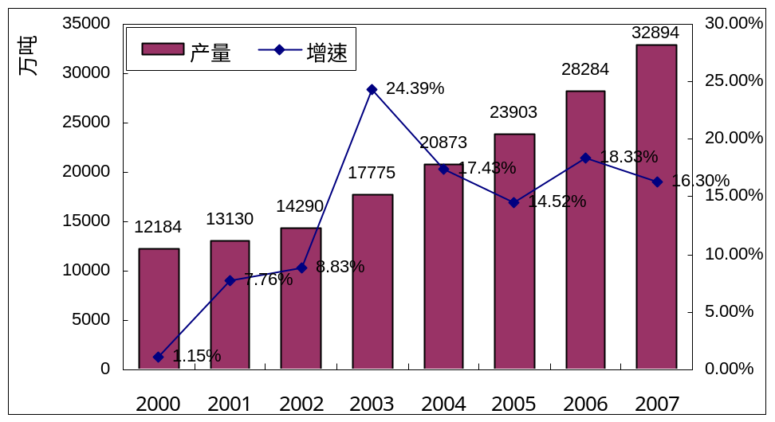
资料来源：焦炭行业协会
- 2000～2007年我国焦炭表观消费量变化

（二）焦炭出口分析
2007年我国一共出口焦炭1530万吨，也创历史新高，比2006年增长5.52%。焦炭是属于资源类产品，也是高耗能、高污染产品，为了从战略上考虑，我国采取了通过提高出口关税和出口配额等措施对焦炭产品实行控制。从执行的效果来看，取得了很好的效果，主要是在国内外价差不断扩大的情况下，出口增速只同比增长了5.52%，比2006年的增速下降了8.12个百分点，这也是使得国际焦炭市场供应日趋紧张，国外组织和协会呼吁增加中国焦炭产品的数量。
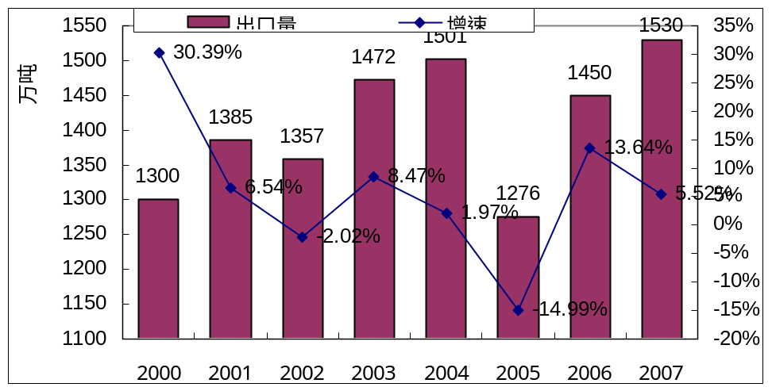
资料来源：焦炭行业协会
- 2000～2007年我国焦炭出口数量变化
下图是近十年来我国焦炭出口的离岸价格变化情况，长期以来我国出口的焦炭是西方发达国家主要的焦炭消费来源。2003年由于西方发达国家受环保限制焦炭产量增长缓慢，而同期钢铁生产增长迅速，导致焦炭需求缺口加大，对我国的进口焦炭数量出现较大幅度的增长；同时，由于2004年我国钢铁行业也达到了前所未有的高速发展时期，国内焦炭供给也相对紧张，使出口资源受到约束，因此，从数量和价格都达到了历史较高水平，2004年我国焦炭的离岸价格高达258.33美元/吨，达到历史最高。
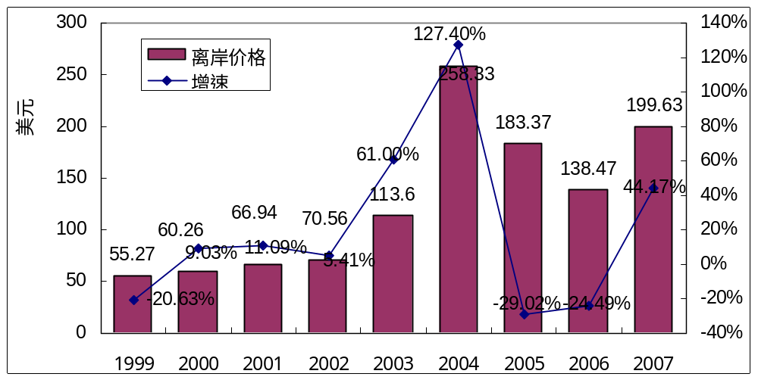
资料来源：中国海关
- 1999～2007年我国焦炭出口量及出口单价变化
2005年后随着西方发达国家焦炭生产能力的增强和国内钢铁生产出现不同程度的下降，对焦炭的需求出现明显减弱，导致2005和2006年我国出口焦炭平均焦炭价格也不断下降，2005年下降至183.37美元/吨，2006年格式下降到138.47美元/吨，是最近三年来的最低平均价格。但是，在2007年，我国焦炭产能过剩，政府对出口采取严格控制的情况下，出口焦炭的价格又出现恢复性增长，全年平均离岸价格是199.63美元/吨。

（三）中国焦炭表观消费量
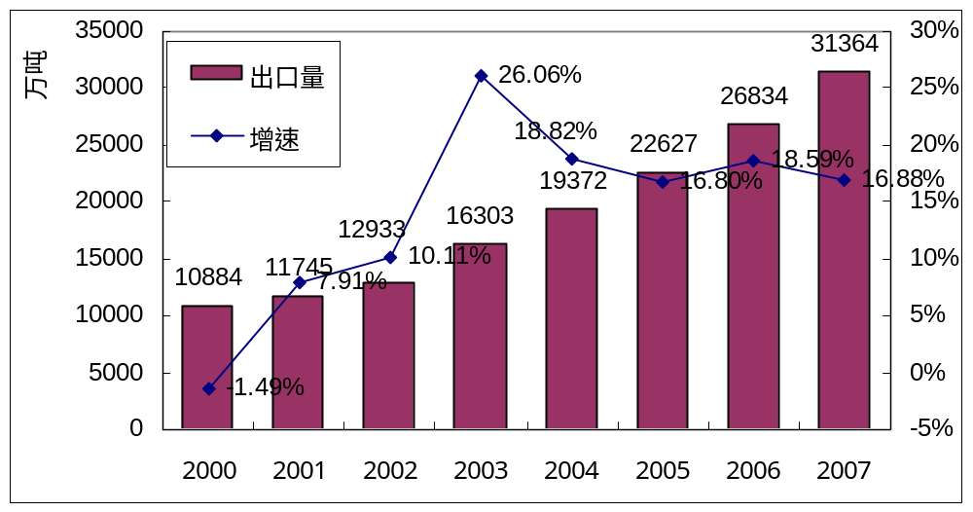
资料来源：焦炭行业协会
- 2000～2007年我国焦炭表观消费量变化情况
2007年中国焦炭表观消费量是31364万吨，同比增长16.88%，比2006年多消费4530万吨。由于焦炭主要消费在生铁生产上，随着世界经济下滑，我国钢材出口数量下降，国内钢材消费也日趋稳定，生铁生产将由快速增长过渡到适度增长，在这过程中，也不排除下降，这势必影响对焦炭的消费，因此，未来焦炭产量增速将下降。
从世界焦炭消费来看，2007年全球预计消费焦炭5.8亿吨，我国焦炭消费量约占全球焦炭消费总量的54.08%，继续维持全球第一焦炭消费大国地位。除了中国之外的其他国家，消费焦炭约2.66亿吨，比2006年有所增长。

二、2007年冶金工业消费焦炭分析
冶金工业是焦炭消费主要行业，其中高炉炼铁、铸造、铁合金是焦炭的主要消费领域。2007年我国生铁产量是46944万吨，如果平均入炉焦比是400公斤/吨，则冶炼生铁需要消费焦炭1.88亿吨。另外根据生铁产量可以测算出我国需要烧结矿7.5亿吨，按3%的粉焦作为燃料计算，则需要消费焦炭0.23亿吨。因此在冶炼过程中共需要焦炭2.11亿吨焦炭，占焦炭消费量的70.06%，因此，炼铁生产是决定我国焦炭消费的主要因素。
2007年我国一共生产铁合金产量是1746.7万吨，同比增长22.10%，铁合金虽然比生铁的数量很少，但是其焦炭单耗较大，如铁合金产业政策规定高炉锰铁的焦比不高于1320公斤/吨，即便如此，也大大高于高炉冶炼普通生铁的水平。如果按1746.7万吨，每吨你消耗1吨焦炭计算，则铁合金生产将消费焦炭1700万吨。中国目前铸造产品有3000万吨，大约要消费焦炭1500万吨；石墨及碳素产品1000万吨左右，耐火制品产量约4500万吨，大约需要焦炭焦炭3000万吨。因此，除了高炉生产生铁外，冶金行业还需要消费焦炭约6200万吨，加上高炉炼铁消费2.2亿吨，则冶金行业一共消费焦炭2.72亿吨。占焦炭消费量的89.09%，占焦炭生产的85.71%。
- 1999～2007年我国焦炭消费分行业分析
单位：万吨
项 目 | 1999 | 2000 | 2001 | 2002 | 2003 | 2004 | 2005 | 2006 | 2007
国内消费总量 | 10457 | 10300 | 11500 | 12309 | 15636 | 18515 | 23043 | 28318 | 32894
冶金工业 | 7764 | 7860 | 8687 | 9309 | 12456 | 15165 | 20100 | 24283 | 27300
化工 | 1002 | 950 | 1000 | 1200 | 1300 | 1400 | 1500 | 1800 | 2000
其他行业 | 1325 | 1142 | 1412 | 1500 | 1600 | 1700 | 1800 | 2200 | 2100
出口 | 997 | 1519 | 1467 | 1357 | 1473 | 1501 | 1276 | 1450 | 1530
资料来源：相关材料收集整理

第二节 2007年国内焦炭生产状况分析

一、国内焦炭生产总量分析

（一）国内生产总体分析
2007年我国焦炭产量达到3.29亿吨，比2006年净增加4600万吨，同比增长16.30%，继续保持高速增长。全世预计生产焦炭5.8亿吨，我国焦炭产量预计占世界焦炭产量的56.71%，在去年的基础上提高了3个百分点，我国焦炭的产量地位还在不断增强。除了我国之外的其他国家，在2007年焦炭产量净增加690万吨，同比增长2.83%，中国焦炭产量增量及增速都远高于世界其他国家焦炭产量的增长水平。
- 1999～2007年我国焦炭产量及占全球的比重
单位：万吨
 | 2000年 | 2001年 | 2002年 | 2003年 | 2004年 | 2005年 | 2006 | 2007年
世界 | 34489 | 34465 | 35800 | 39034 | 426770 | 47700 | 52700 | 58000e
国内焦炭产量 | 12184 | 13130 | 14280 | 17776 | 20873 | 23903 | 28284 | 32894
焦炭产量占全球比重 | 35.33% | 38.10% | 39.89% | 45.54% | 49.41% | 50.11% | 53.67% | 56.71%
资料来源：相关材料收集整理

（二）国内焦炭分地区生产分析
从分省区焦炭生产情况来看，山西省仍然是焦炭产量最大的省，2007年全年产量是9722.83万吨，占全国产量的29.56%，同比增长13.40%。除了山西省外，河北省、山东省、河南省和辽宁省的焦炭产量占全国的比重也比较大，2007年产量分别是3938.86万吨、2737.19万吨、1938万吨和1677.70万吨，分别占全国的比重是11.97%、8.32%、5.89%和5.10%（如下表所示）。
- 2007年国内主要省区焦炭产量情况
单位：万吨
省区 | 2006年 | 比重 | 2007年 | 比重 | 增速
山西 | 8573.92 | 30.31% | 9722.83 | 29.56% | 13.40%
河北 | 3070.04 | 10.85% | 3938.86 | 11.97% | 28.30%
山东 | 2321.62 | 8.21% | 2737.19 | 8.32% | 17.90%
河南 | 1547.92 | 5.47% | 1938 | 5.89% | 25.20%
辽宁 | 1559.2 | 5.51% | 1677.7 | 5.10% | 7.60%
内蒙古 | 1017.59 | 3.60% | 1436.84 | 4.37% | 41.20%
陕西 | 1027.53 | 3.63% | 1125.15 | 3.42% | 9.50%
江苏 | 943.76 | 3.34% | 1073.05 | 3.26% | 13.70%
四川 | 923.13 | 3.26% | 1038.52 | 3.16% | 12.50%
云南 | 871.09 | 3.08% | 1032.24 | 3.14% | 18.50%
贵州 | 850.56 | 3.01% | 825.04 | 2.51% | -3.00%
上海 | 735.91 | 2.60% | 749.89 | 2.28% | 1.90%
湖北 | 624.38 | 2.21% | 696.18 | 2.12% | 11.50%
安徽 | 484.87 | 1.71% | 684.15 | 2.08% | 41.10%
黑龙江 | 560.8 | 1.98% | 683.06 | 2.08% | 21.80%
江西 | 493.45 | 1.74% | 557.11 | 1.69% | 12.90%
湖南 | 427.59 | 1.51% | 490.45 | 1.49% | 14.70%
新疆 | 295.04 | 1.04% | 382.37 | 1.16% | 29.60%
吉林 | 286.96 | 1.01% | 364.73 | 1.11% | 27.10%
天津 | 326.36 | 1.15% | 339.09 | 1.03% | 3.90%
重庆 | 266.83 | 0.94% | 283.11 | 0.86% | 6.10%
广西 | 249.58 | 0.88% | 256.32 | 0.78% | 2.70%
甘肃 | 258.17 | 0.91% | 249.39 | 0.76% | -3.40%
北京 | 182.84 | 0.65% | 176.99 | 0.54% | -3.20%
宁夏 | 82.57 | 0.29% | 114.44 | 0.35% | 38.60%
广东 | 124.53 | 0.44% | 94.39 | 0.29% | -24.20%
福建 | 91.16 | 0.32% | 90.89 | 0.28% | -0.30%
青海 | 34.44 | 0.12% | 83.82 | 0.25% | 143.38%
浙江 | 52.27 | 0.18% | 52.53 | 0.16% | 0.50%
全国 | 28284.03 | 100.00% | 32894.33 | 100.00% | 16.30%
资料来源：炼焦行业协会
从产量增速来看，青海、内蒙古、安徽是焦炭产量增长最快的的主要地区，其中青海2007年末焦炭产量是83.82万吨，同比增长143.38%；内蒙古地区焦炭产量是1436.84万吨，同比增长41.20%；安徽焦炭产量是684.15万吨，同比增长41.10%。这些地区的焦炭产量增长较快，主要是由于存在大量的焦煤资源，尤其是内蒙焦炭资源丰富，未来还有较大的增长空间。

（三）各地区钢铁冶炼焦炭自给情况
如果以平均炼铁焦比400公斤/吨计算，可以得出每个省区大致焦炭消费量，根据焦炭产量，可以看出焦炭的自给程度，如下表所示：
- 2007年国内主要省区焦炭自给情况
单位：万吨
地区名称 | 生铁产量 | 2007年焦炭产量 | 焦炭消费量 | 焦炭供给情况
陕西 | 365.55 | 1125.15 | 146.22 | 769.49%
山西 | 3427.21 | 9722.83 | 1370.88 | 709.24%
宁夏 | 42.51 | 114.44 | 17.00 | 673.02%
贵州 | 342.61 | 825.04 | 137.04 | 602.03%
黑龙江 | 366.61 | 683.06 | 146.64 | 465.79%
内蒙古 | 1253.42 | 1436.84 | 501.37 | 286.58%
河南 | 1925.4 | 1938 | 770.16 | 251.64%
新疆 | 387.1 | 382.37 | 154.84 | 246.95%
青海 | 90.09 | 83.82 | 36.04 | 232.60%
云南 | 1179.93 | 1032.24 | 471.97 | 218.71%
重庆 | 327.11 | 283.11 | 130.84 | 216.37%
吉林 | 483.34 | 364.73 | 193.34 | 188.65%
四川 | 1464.72 | 1038.52 | 585.89 | 177.26%
山东 | 4841.22 | 2737.19 | 1936.49 | 141.35%
江西 | 1045.3 | 557.11 | 418.12 | 133.24%
安徽 | 1517.19 | 684.15 | 606.88 | 112.73%
辽宁 | 3963.51 | 1677.7 | 1585.40 | 105.82%
甘肃 | 592.78 | 249.39 | 237.11 | 105.18%
上海 | 1790.36 | 749.89 | 716.14 | 104.71%
湖北 | 1679.42 | 696.18 | 671.77 | 103.63%
广西 | 635.26 | 256.32 | 254.10 | 100.87%
湖南 | 1246.92 | 490.45 | 498.77 | 98.33%
河北 | 10483.58 | 3938.86 | 4193.43 | 93.93%
江苏 | 3800.03 | 1073.05 | 1520.01 | 70.59%
天津 | 1435.4 | 339.09 | 574.16 | 59.06%
北京 | 780.48 | 176.99 | 312.19 | 56.69%
浙江 | 237.78 | 52.53 | 95.11 | 55.23%
福建 | 471.83 | 90.89 | 188.73 | 48.16%
广东 | 749.17 | 94.39 | 299.67 | 31.50%
海南 | 18.8 |  | 7.52 | 0.00%
全国 | 46944.63 | 32894.33 | 18777.85 | 175.18%
资料来源：炼焦行业协会
通过焦炭产量和消费量对比可以看出，陕西、山西、宁夏和贵州是焦炭自给率最高的地区，这主要是由于这些地区有丰富的焦炭资源，但除了山西外，陕西、宁夏和贵州的钢铁冶炼都不发达，所以，焦炭自给率相对较高。
另外，除了海南没有焦炭生产外，广东、福建和浙江的焦炭自给率比较低，这些地区主要是缺少焦炭资源所致。

（四）焦炭企业生产分析

二、焦炭生产结构分析

（一）焦炭生产结构分析
我国的焦炭生产企业目前主要分为两类，一类是钢铁联合企业内部自有焦化生产厂，焦炭生产以供应企业炼铁生产为主；二是独立焦炭生产企业，焦炭全部作为商品外销。从实际生产情况来看，2007年全国规模以上炼焦企业生产焦炭32894万吨、同比增长16.3%；其中重点大中型钢铁联合企业的炼焦厂生产焦炭9948万吨，同比增长11.06%，其增幅同比下降0.22个百分点；其他炼焦企业生产焦炭22946万吨，同比增长20.70%，其增幅同比下降0.25个百分点。
从企业产量结构分析看，钢铁企业焦化厂焦炭产量增长曲线与其生铁产量增长曲线基本平稳吻合，其焦炭产量比重从不断下滑，而独立焦化企业焦炭产量增长幅度不断加快，2006年钢企焦化厂的焦炭产量所占比例为31.67%，而2007年这一比重下滑到30.24%，减少1.43个百分点。
据中国炼焦行业协会调查统计，至2006年底，全国有机械化焦炉企业871家，有各种规格机械化大中小型焦炉2034座、产能34000万吨，2007年我国新增投产焦炉43座，新增产能2273万吨，则截至2007年底，全国共有机械化焦炉2077座，产能达36273万吨。
- 2007年我国各类焦炭生产企业产能利用率情况
单位：万吨
 | 钢铁联合企业 | 独立焦炭生产企业 | 合计
产能 | 10273 | 26000 | 36273
产量 | 9948 | 22946 | 32894
产能利用率 | 96.8% | 88.3% | 90.7%
资料来源：相关材料收集整理
- 05、06、07年产能利用率情况比较
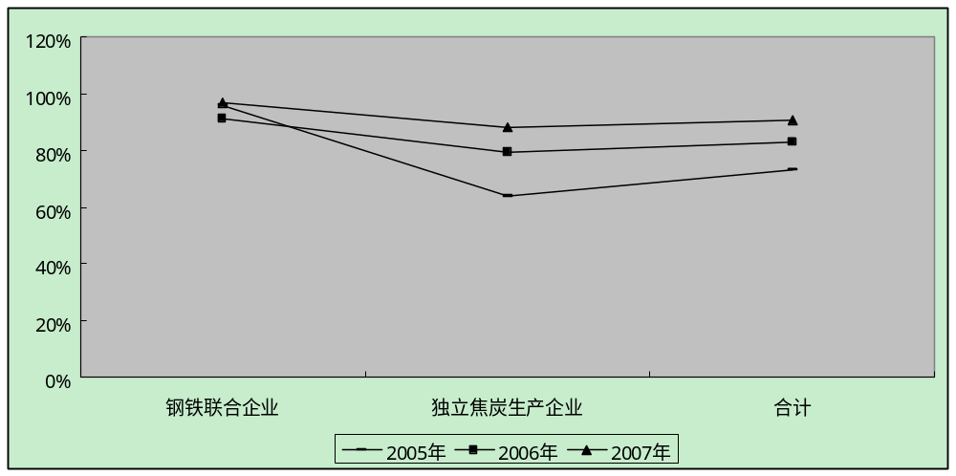
资料来源：相关材料收集整理
钢铁联合企业中的焦化企业由于下游消费稳定且具有排他性，因此钢铁联合企业内的焦炭生产厂产能发挥充分，这部分焦炭生产现在和以后都不会出现产能过剩的局面。从上表看出，我国焦炭生产企业的产能利用率有较大提高，特别是独立焦炭生产企业的产能利用率增长很快，2005年独立焦企产能利用率为63.8%，2007年提高14.5个百分点达到88.3%，显示出在焦化行业景气状况下独立焦炭企业的生产经营情况得到很大改善。但是独立焦炭生产企业（包括小土焦）由于没有稳定的下游消费客户，在焦炭产能过剩的时期，首先受到冲击的将是此类独立焦炭生产企业。

（二）机焦和土焦对比分析
焦炭的生产方式主要有机焦和土焦两种方式。机焦即机械化焦炉炼焦生产焦炭，可回收利用煤气和煤焦油，对环境的污染较小，同时生产的焦炭质量较高且稳定。钢铁企业内的机焦生产的焦炉煤气可提供于其烧结、轧钢工序，实现循环经济并有力的降低生产成本，如下图所示。
烧结

焦化

炼铁

轧钢

炼钢

煤气

煤气

- 钢铁联合企业内焦炉煤气循环示意图
而土法炼焦生产焦炭，生产过程中炼焦的副产品煤气和煤焦油无法回收利用，煤气空排不仅造成严重污染，更严重的是大量高热量的可燃煤气资源被浪费掉了。土焦一直属于我国明令禁止的炼焦生产方式，但在2003年和2004年由于焦炭价格高位运行，因此低成本投资的土焦生产屡禁不止，而2005年由于国内焦炭价格大幅下降导致以单一焦炭产品为特点的土焦生产难以立足，土焦的生产得到有效的抑制。如下表所示。
- 2003～2007年我国焦炭机焦、土焦产量对比
单位：万吨
 | 2003 | 2004 | 2005 | 2006 | 2007
焦炭 | 17776 | 20873 | 24319 | 29768
机焦 | 13147 | 17373 | 23119 | 26279
土焦 | 4629 | 3500 | 1200 | 3489
机焦比重 | 73.96% | 83.23% | 95.07% | 88.28%
资料来源：相关材料收集整理
2003年我国土焦产量高达4629万吨，但到2005年土焦的产量已经下降到1200万吨。造成土焦产量大幅下降的根本性原因在于焦炭价格的下跌使得焦炭生产企业大面积亏损导致其退出焦炭生产领域。由于土焦生产仅有焦炭一种产品，而机焦生产同时还具有煤气、煤焦油等焦化副产品，因此在焦炭价格下跌的时期，首先亏损的必然是土焦生产企业。2006年，由于钢铁行业的高度景气拉动焦炭旺盛需求，土焦产量
从目前的形势看，2007年国内焦炭行业供需矛盾仍十分突出，我国政府也出台了坚决取缔土焦的政策，可以预期在市场价格和产业政策的双重打压下，国内土焦生产的规模在2006年将进一步萎缩。

（三）捣固焦、干熄焦发展分析
1、捣固焦发展趋势
我国煤炭资源丰富，但是炼焦煤资源储量所占比例较少，分布不均。我国气煤储量占炼焦煤资源储量50%以上，而强粘煤仅占30%不到，而普通炼焦方式强粘煤消耗量占煤炭总消耗量的50%-60%，更何况我国的主焦煤资源主要分布在山西省，地区分布不均，所以我国主焦煤资源供求短期略有紧张，长期储量则比较少，我们应该珍惜并充分利用稀有的强粘煤资源。
目前人们已采用压块型焦、煤预热、捣固装煤等各种新方法来增加煤料的堆密度生产焦炭。这样扩大了炼焦煤源，降低了生产成本，提高了焦炭质量。用捣固的方法增加装炉料煤的堆密度，在配煤中还可以大量配入气煤、瘦煤等结焦性差的煤。与压块型焦方法相比，捣固方法成本低、产量大，与煤预热方法相比，设备简单、生产方便、投资省，因此应当优先发展捣固炼焦。
当前主要采用四种手段进行煤料预处理、提高煤炭质量和增加不粘结性煤的用量：使入炉煤料各粒级组分性质均匀；提高入炉煤料的密度；加入添加剂；采用快速加热法，改变煤料的热性质。
如果采用捣固技术则可获得较好的效果，主要是使入炉煤料提高了堆密度，其次是煤料粉碎细度较高，对煤岩显微组分不均匀的煤种可使各粒级组分趋向均匀，这正是其他炼焦新工艺不具备的优点。这样可以改善焦炭原料粘性组分的熔融特性，提高煤的粘结性，可增加20%-30%的弱粘煤配比量。
国家发展改革委《关于加快焦化行业结构调整的指导意见的通知》中规定：彻底淘汰土焦、改良焦；2007年底淘汰炭化室高度小于4.3米焦炉（3.2米及以上捣固焦炉除外）,其中西部地区到2009年底。可见同等规模大小的捣固焦炉拥有更强的生存能力。
所以说捣固型炼焦方式正在成为未来炼焦发展方向之一。但是由于现在的主焦煤资源供求关系仅是略为紧张，主焦煤价格上涨幅度有限，所以捣固焦炼焦方式仍方兴未艾，但捣固焦炼焦方式因为其能较好的节省主焦煤资源，在将来会成为焦炭行业的发展方向。
2、干熄焦发展趋势
焦炭生产是对环境污染严重，在装煤、炼焦、推焦与熄焦过程中都会向空气中排放大量的烟尘等污染物，如煤灰、焦尘、废水、废气、苯并芘等大量有害污染物，是污染最为严重的行业之一。据估计，独立焦化企业每年放空的煤气约200亿立方米以上。
而且焦化生产过程产生的余热、煤气、焦油不能有效回收，综合利用水平低，资源、能源浪费严重。
所以，为了降低在熄焦过程中对的大气的污染，国内外企业纷纷采取了干熄焦的方式来降低污染。
干熄焦是利用冷的惰性气体或燃烧后的废气在干熄炉中与炽热红焦换热，从而冷却红焦。吸取了充分热量的惰性气体将热量传给干熄焦锅炉产生蒸汽，而后冷却后的惰性气体重复进入干熄炉中冷却赤热焦炭。在这个过程中产生的蒸汽可以用于发电等。
通过采取干熄焦方式生产焦炭可以回收红焦显热，采取干熄焦方式熄焦可以吸收80%的红焦显热，也就是4%的炼焦煤总能量，可以回收3.9MPa450。C蒸汽0.45-0.55吨/吨焦炭；能够减少环境污染，干熄焦可以显著减少炼焦过程中排放的氰化物、氨、酚等有毒气体；还可以改善焦炭质量，马钢通过干熄焦炼焦使焦炭的M40提高3%-8%，其反应性和反应后强度都有了不同程度的改善；节省强粘煤资源，可以降低主焦煤和肥煤配入量10%-20%，降低了炼焦成本和强粘煤消耗量。
- 干熄焦和湿熄焦排放废弃物指标比较
单位:kg/h
 | 酚 | 氰化物 | 硫化物 | 氨 | 焦尘 | 一氧化碳
干熄焦 | 0 | 0 | 0 | 0 | 7 | 22.3
湿熄焦 | 33 | 4.2 | 7 | 14 | 13.4 | 21
资料来源：世经未来收集整理
而且在我国《焦化行业准入条件》中明确规定：新建或改扩建焦炉，原则上（缺水地区和钢铁企业）要同步配套建设干熄焦装置。
所以说干熄焦已成为我国炼焦行业的发展必经趋势,且已经在炼焦规模较大的大型钢铁企业取得了较快的发展。

第三节 2007年焦炭供需分析及价格分析

一、国内焦炭行业供需判断及预测
下表所示为2004-2007年我国焦炭产能利用率情况。整体来看，国内焦炭产能利用率在稳步上升，2007年我国焦炭产能利用率达到90.7%，比2006年增加约8个百分点。产能过剩的矛盾在逐步缓解，考虑到我国下游焦炭需求将保持旺盛，淘汰落后产能政策的稳步进行，我国焦炭行业产能过剩矛盾还将进一步化解。
- 2004-2007年我国焦炭产能利用率
单位：万吨
 | 焦炭总产能 | 焦炭产量 | 机焦产量 | 焦炭消费量 | 焦炭产能利用率
2004 | 27264 | 20873 | 17373 | 19372 | 76.55%
2005 | 30000 | 24319 | 23119 | 23043 | 81.06%
2006 | 36000 | 28284 | 26279 | 26384 | 78.56%
2007 | 3800（e） | 32894
资料来源：相关材料收集整理
从独立焦炭生产的供需关系来看，国内独立焦炭生产企业面临的需求不足的矛盾较为突出。从未来的发展趋势来看，随着国内钢铁生产迅速发展，焦炭的产能增速的趋缓，因此焦炭产能过剩的局面在2008至2010年继续得到缓解。
- 2008～2010年我国焦炭需求量预测
单位：万吨
 | 2008 | 2009 | 2010
生铁产量预测 | 48000 | 50000 | 51000
入炉焦比 | 440 | 440 | 435
炼铁耗焦炭 | 21120 | 22000 | 22185
其他冶金耗焦炭 | 5500 | 5500 | 5500
冶金工业耗焦炭 | 26620 | 27500 | 27685
化工耗焦炭 | 1600 | 1600 | 1600
其他行业 | 1900 | 2000 | 2000
出口焦炭 | 1200 | 1200 | 1200
焦炭总需求量 | 31320 | 32300 | 32485
焦炭产能 | 39000 | 40000 | 40000
资料来源：世经未来收集整理
上表所示为我们根据未来五年国内钢铁工业的发展趋势并考虑技术进步的因素，对焦炭需求量作出的相应预测。预计未来几年国内生铁的产量可由现在的4亿吨增长到2010年的5.1亿吨左右，生铁的总量增长在11000万吨左右，但考虑未来五年我国炼铁技术的进步及高炉大型化的影响，入炉焦比必将有所下降，因此炼铁领域耗焦炭的总体趋势是不断下降的。

二、国内焦炭价格分析及预测
2007年在我国钢铁冶金、化工、有色冶炼、机械铸造等行业的持续稳步发展等，良好的经济社会发展环境和巨大的市场需求，大力拉动了对焦化产品市场的高需求。焦炭市场产销旺盛，价格三次大幅度攀升达550元/吨，并创下国内焦炭价格历史高位，企业经济效益改善，技术进 步、淘汰落后、结构调整加快进行，我国焦炭市场总体呈高位上涨态势。
下表是2007年我国山西地区焦炭价格变化情况：
- 2007年1-12月份我国山西地区焦炭价格
单位：元
2007年 | 山西二级冶金焦 |  | 山西一级冶金焦
 | 出厂价 | 车板价 | 出厂价 | 车板价
1月 | 830～840 | 930 | 940～960 | 1040
2月 | 850～900 | 1000 | 960～980 | 1100
3月 | 860～900 | 1000 | 960～1000 | 1100
4月 | 880～900 | 1000 | 980～1000 | 1100
5月 | 1000～1050 | 1150 | 1120～1150 | 1200
6月 | 1000～1050 | 1150 | 1120～1150 | 1200
7月 | 1000～1050 | 1150 | 1120～1150 | 1200
8月 | 1000～1050 | 1150 | 1120～1150 | 1200
9月 | 1080～1120 | 1180 | 1150～1200 | 1280
10月 | 1150～1170 | 1250～1280 | 1200～1250 | 1350
11月 | 1220～1250 | 1330～1560 | 1280～1330 | 1410～1430
12月 | 1420～1450 | 1530～1560 | 1480～1500 | 1600
资料来源：世经未来收集整理
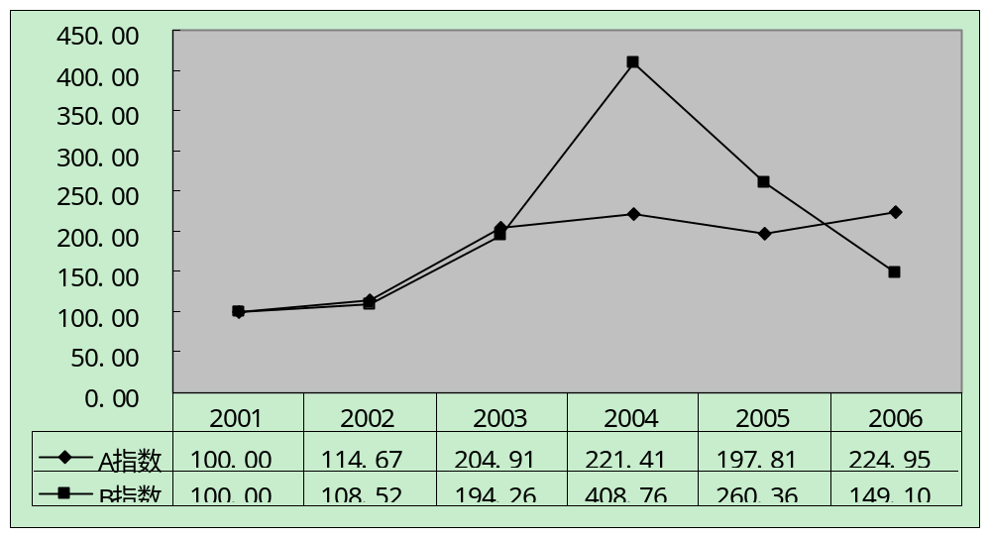
- 2001～2006年我国焦炭价格指数变化

第四节 2007年炼焦煤供需分析及价格变化分析

一、国内炼焦煤生产分析

（一）炼焦煤简介
焦炭生产的最主要原材料是煤炭，用来进行炼焦生产的煤炭称为炼焦煤。具体分为气煤、肥煤、焦煤、瘦煤等，其中核心煤种是焦煤。在煤炭市场中，人们一般习惯称炼焦煤为焦煤，而称焦煤为主焦煤。
我国虽然煤炭资源比较丰富，但炼焦煤资源还相对较少，炼焦煤储量仅占我国煤炭总储量27.65%。炼焦煤类包括气煤(占13.75%)，肥煤(占3.53%)，主焦煤(占5.81%)，瘦煤(占4.01%)，其它为未分牌号的煤(占0.55%)；非炼焦煤类包括无烟煤(占10.93%)，贫煤(占5.55%)，弱碱煤(占1.74%)，不缴煤(占13.8%)，长焰煤(占12.52%)，褐煤(占12.76%)，天然焦(占0.19%)，未分牌号的煤(占13.80%)和牌号不清的煤(占1.06%)。
我国炼焦煤在地区分布上十分不平衡，四种主要炼焦煤种中，瘦煤、焦煤、肥煤有一半左右集中在山西，而拥有大型钢铁企业的华东、中南、东北地区，炼焦煤很少。在东北地区，钢铁工业在辽宁，炼焦煤大多在黑龙江；西南地区，钢铁工业在四川，而炼焦煤主要集中在贵州。

（二）国内炼焦煤生产总量分析
根据中国煤炭工业协会的统计，2007年我国共生产原煤25.23亿吨，根据历年炼焦煤产量占总产量43%左右的比例，推算出2007年全国炼焦煤原煤产量109650万吨，比上年增加9675万吨，增长9.68％，增幅比上年上升0.11个百分点；目前，炼焦原煤入洗率约为42%，炼焦精煤的洗选产出率在64%左右，预计2007年炼焦精煤产量约70176万吨（不包括炼土焦用煤，下同），比上年增加6192万吨，增长9.68％，增幅比上年增加0.56个百分点。
- 2001—2007年中国炼焦煤原煤产量及其比重
单位：亿吨 %
年份 | 煤炭产量 | 增长率 | 炼焦煤产量 | 增长率 | 占全国产量%
2001 | 110559 | 10.65 | 54050 | 13.97% | 48.89%
2002 | 141531 | 28.01 | 67970 | 18.97% | 48.02%
2003 | 172787 | 22.08 | 84156 | 19.24% | 48.71%
2004 | 199735 | 15.60 | 88428 | 4.75% | 44.27%
2005 | 215132 | 7.71 | 91246 | 5.96% | 42.41%
2006e | 232500 | 8.07 | 99975 | 9.57% | 43.00%
2007 | 252300 | 8.51 | 109650 | 9.68% | 43.00%
数据来源：国家煤矿安全监察局调度统计司 世经未来整理预测
2001-2007年我国原煤和炼焦煤产量如下图所示。2001—2007年我国原煤和炼焦煤产量
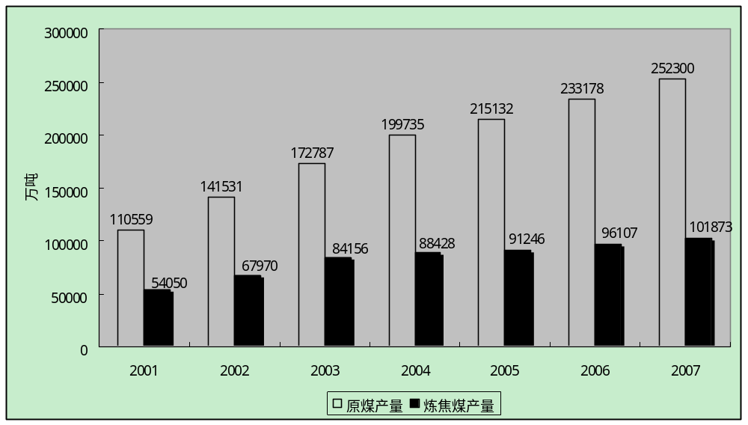
数据来源：中国炼焦行业协会
- 2001-2007年全国炼焦煤原煤产量对比图
2001年以来，我国原煤和炼焦煤产量总体上都呈逐年上升的趋势，但是两者增幅都从2004年开始大幅度下降，近三年原煤产量增长率一直维持在8%左右，炼焦煤产量增长率一直维持在5%左右。炼焦煤的增长幅度始终小于原煤总量的涨幅，是由炼焦煤储量十分有限造成的，这种现象将会长期持续下去。
2006年，在各种炼焦煤中，焦煤和气煤的产量最大，分别占炼焦煤总产量的24.07%和22.93%，焦煤比2005年上升了0.44个百分点，气煤比2005年下降了0.18个百分点；1/3焦煤和瘦肥煤的产量次之，占比分别为15.19%和12.42%；瘦煤占比为6.99%，比2005年上升了0.35个百分点；肥煤占比为9.92%，比2005年下降了1.23个百分点。炼焦煤四大主要煤种焦煤、气煤、肥煤、瘦煤的产量比例比2005年下降了0.62个百分点，总体上来说各煤种所占比例变化不大。
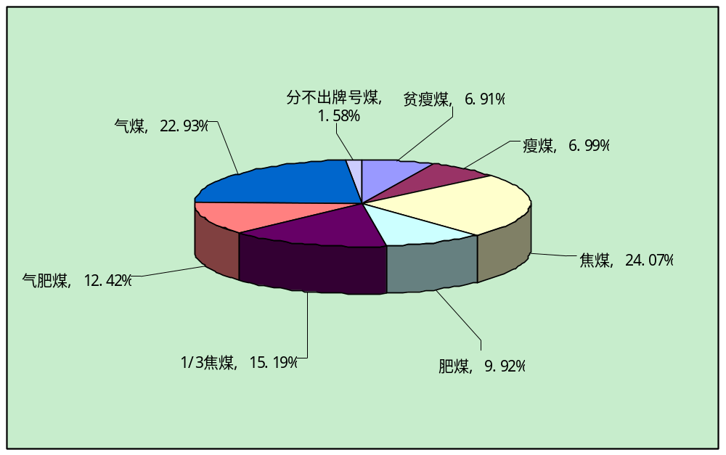
数据来源：国家煤矿安全监查局调度统计司 世经未来收集整理
- 2006年炼焦煤分煤种产量占比图

（三）国内炼焦煤分地区产量分析
与2005年相比，2006年除了新甘宁青地区炼焦原煤产量有所下降以外，其它地区炼焦原煤的绝对产量都有所增加，但增幅不尽相同。2006年全国炼焦煤产量同比增加了4860.98万吨。
2006年全国各区域炼焦原煤产量占比如下图所示。
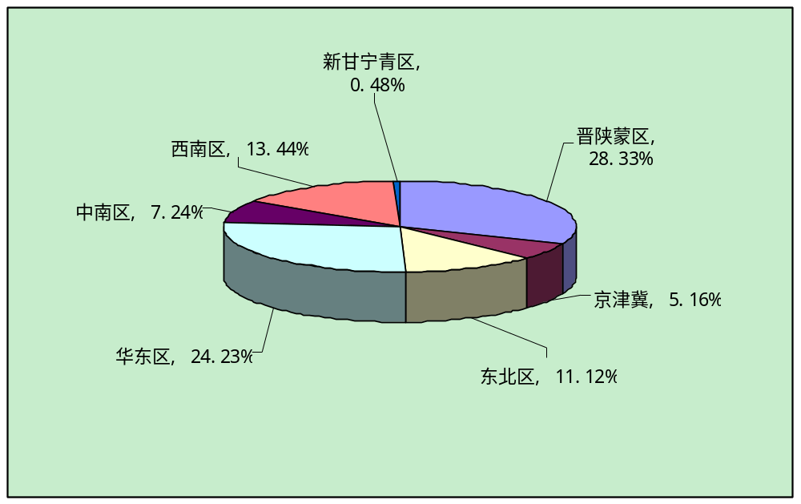
数据来源：国家煤矿安全监查局调度统计司 世经未来收集整理
- 2006年全国炼焦煤原煤分地区产量图
2006年，除了西南区炼焦原煤占全国的比例有所上升以外，其他区域炼焦煤产量占全国的比例均有所下降，炼焦煤产量最大的晋陕蒙区下降了0.72个百分点，产量最少的新甘宁青区由于其绝对量的下降，所占比例下降了0.75个百分点。其它地区分别下降了大约0.01~0.33个百分点。
- 2005年-2006年炼焦原煤分区域产量变化情况
地区 | 2005年 |  | 2006年
地区 | 炼焦煤原煤产量（万t) | 占全国比例 | 炼焦煤原煤产量（万t) | 占全国比例
全国合计 | 91246.47 | 100.00% | 96107.45 | 100.00%
晋陕蒙区 | 26507.45 | 29.05% | 27228.28 | 28.33%
京津冀 | 4761.46 | 5.22% | 4960.60 | 5.16%
东北区 | 10433.91 | 11.43% | 10688.64 | 11.12%
华东区 | 22120.5 | 24.24% | 23288.68 | 24.23%
中南区 | 6908.73 | 7.57% | 6960.48 | 7.24%
西南区 | 12191.37 | 13.36% | 12914.99 | 13.44%
新甘宁青 | 1122.14 | 1.23% | 456.71 | 0.48%
数据来源：国家煤矿安全监查局调度统计司 世经未来收集整理
山西炼焦煤在全国炼焦煤供应中占有非常重要的位置，其产量位居全国第一。2006年山西省炼焦原煤产量为2.42亿吨，炼焦精煤产量约3338.78万吨，分别占全国的25.15％、27.39％。河北、黑龙江、山东、河南、贵州、四川、宁夏等省也位于全国炼焦煤精煤产量前列。
从2006年中国各主要产煤省的炼焦煤产量看，依然是山西省和山东省占绝大多数，两省共占全国炼焦原煤产量的38.27%，产量达到36780.61万吨。产量位居3～6位的分别为黑龙江、安徽省、河南和河北，占全国炼焦原煤产量的比例分别为8.62%、7.92%、6.65%和5.16%。炼焦煤产量较多的还有贵州、四川、云南、陕西和江苏等地区，但这些省(市)的炼焦煤产量均不足全国产量的5%。
- 2006年各主要产煤省（市）炼焦原煤和炼焦精煤生产情况
省市 | 炼焦原煤产量  (万吨) | 比上年增加量  （万吨） | 占全国的百分比(%)
山西 | 24171.75 | 730.71 | 25.15
山东 | 12608.86 | 560.63 | 13.12
黑龙江 | 8286.33 | 299.09 | 8.62
安徽 | 7607.64 | 420.44 | 7.92
河南 | 6387.04 | 239.8 | 6.65
河北 | 4960.6 | 199.14 | 5.16
贵州 | 4593.18 | 745.26 | 4.78
四川 | 3798.78 | -43.22 | 3.95
云南 | 2757.58 | -121.42 | 2.87
陕西 | 2550.38 | 619.18 | 2.65
江苏 | 1773.28 | -26.6 | 1.85
数据来源：世经未来收集整理
与2005年相比，炼焦煤产量增长位居前列的省份分别是贵州、山西、陕西和山东，分别增加了745.26、730.71、619.18和560.63万吨，占全国产量增加的比重分别为15.33%、15.03%、12.74%和11.53%，全国炼焦煤产量增长的64.6%来自于这四省。位于东部沿海地区的江苏，2006年炼焦煤产量非但没有增加，反而减少了26.6万吨。这说明了炼焦煤的产量还是过于集中的，主要集中的西部和华北，产量的过度集中给炼焦煤的运输带来了具大的压力。

（三）分煤种炼焦煤产量分析
从全国炼焦煤产量分品种来看，贫瘦煤主要产自山西、陕西，占该煤种的比例分别为38.84%和20.19%；瘦煤的主产地也是山西和陕西，占比分别为42.2%和10.75%；焦煤主要产自山西，占全国的比例为42.94%，产量较多的省份还有河南、贵州、黑龙江、云南，所占比例均达到了5%~10%；肥煤主要产自山西、河北和贵州，占比分别达到了39.13%、16.86%和10.65%，肥煤产量超过5%的省份还有山东、安徽和河南；1/3焦煤主要产地是黑龙江、河南和山东，占比均超过了10%；气肥煤主要集中在山东、安徽、山西和河北四省；气煤主要集中在山东、山西和河北等省。
- 2006年主要产煤省炼焦煤分煤种产量占全国比例情况
项目 | 合计 | 贫瘦煤 | 瘦煤 | 焦煤 | 肥煤 | 1/3焦煤 | 气肥煤 | 气煤 | 分不出牌号煤
山西 | 25.15% | 38.84% | 42.20% | 42.94% | 39.13% | 3.45% | 13.97% | 13.26% | 0.31%
山东 | 13.12% | 4.15% | 0.30% | 0.13% | 6.36% | 11.09% | 33.65% | 27.37% | 4.26%
黑龙江 | 8.62% | 0.38% | 1.09% | 6.01% | 1.43% | 29.41% | 4.53% | 8.04% | 3.43%
安徽 | 7.92% | 5.79% | 6.13% | 2.06% | 5.19% | 6.94% | 30.11% | 5.58% | 0%
河南 | 6.65% | 7.82% | 8.29% | 9.89% | 5.18% | 17.03% | 0.04% | 0.07% | 0%
河北 | 5.16% | 1.73% | 3.17% | 2.83% | 16.86% | 3.44% | 13.97% | 13.26% | 0.33%
贵州 | 4.78% | 2.65% | 5.45% | 9.67% | 10.65% | 0.32% | 2.2% | 2.22 | 0%
四川 | 3.95% | 8.48% | 6.74% | 3.15% | 3.08% | 8.09% | 4.21% | 0% | 4.16%
云南 | 2.87% | 0% | 2.02% | 5.74% | 2.09% | 3.62% | 4.44% | 0% | 2.24%
陕西 | 2.65% | 20.19% | 10.75% | 0.84% | 0.04% | 0% | 0.46% | 1.03% | 0%
江苏 | 1.85% | 0% | 0% | 0.03% | 0% | 2.04% | 1.41% | 5.9% | 0%
数据来源：国家煤矿安全监查局调度统计司 世经未来收集整理
作为优质炼焦煤的焦煤、肥煤，2006年，山西省的产量分别占到了该煤种总产量的42.94%和39.13%；贫瘦煤和瘦煤产量分别占到其煤种总产量的38.84%和42.2%。东部地区作为炼焦煤的主要消费区，优质炼焦煤的产量都非常低，山东、安徽和江苏三个省的焦煤产量仅占全国焦煤产量的2.22%；肥煤产量占全国的比重也仅仅只有11.55%。
焦煤和肥煤等优质炼焦煤产量的过度集中，以及炼焦煤的供给和需求在地域上的不平衡，给炼焦煤的运输带来了巨大的压力。
- 2006年主要产煤省炼焦煤分煤种原煤产量
单位：万t
项目 | 合计 | 贫瘦煤 | 瘦煤 | 焦煤 | 肥煤 | 1/3焦煤 | 气肥煤 | 气煤 | 分不出牌号煤
山西 | 24171.75 | 2577.66 | 2834.93 | 9931.09 | 3730.69 | 503.12 | 1667.36 | 2922.14 | 4.76
占全省/% | 100.00 | 11.39 | 10.30 | 37.73 | 19.41 | 2.66 | 9.00 | 9.34 | 0.16
山东 | 12608.86 | 106.88 | 198.82 | 29.17 | 606.23 | 1619.32 | 4016.03 | 6032.41 | 0
占全省/% | 100.00 | 1.71 | 1.29 | 1.32 | 3.21 | 15.00 | 30.44 | 47.04 | 0.00
安徽 | 7607.64 | 384.28 | 412.08 | 477.16 | 495.06 | 1013.87 | 3594.41 | 1230.78 | 0
占全省/% | 100.00 | 5.44 | 5.43 | 6.67 | 5.86 | 25.13 | 10.51 | 40.96 | 0.00
黑龙江 | 8286.33 | 25.4 | 73 | 1390.45 | 136.84 | 4294.59 | 541.93 | 1772.12 | 52
占全省/% | 100.00 | 0.41 | 0.63 | 16.81 | 2.04 | 49.22 | 5.69 | 24.98 | 0.22
河北 | 4960.60 | 115.24 | 213.83 | 654.85 | 1607.9 | 985.91 | 108.7 | 468.17 | 806
占全省/% | 100.00 | 2.32 | 4.16 | 13.56 | 33.51 | 22.41 | 0.38 | 9.07 | 16.90
河南 | 6387.04 | 519.69 | 577.18 | 2287.38 | 494.53 | 2487.70 | 4.76 | 15.8 | 0
占全省/% | 100.00 | 22.88 | 3.01 | 33.48 | 6.16 | 34.09 | 0.20 | 0.19 | 0.00
四川 | 3798.78 | 563.75 | 453.18 | 728.96 | 294.78 | 1181.83 | 503.48 | 9.5 | 63.3
占全省/% | 100.00 | 15.98 | 10.79 | 18.97 | 7.85 | 30.29 | 14.22 | 0.25 | 1.65
江苏 | 1773.28 | 0 | 0 | 7.8 | 0 | 298.61 | 167.97 | 1298.9 | 0
占全省/% | 100.00 | 0.00 | 0.00 | 0.44 | 0.00 | 16.43 | 9.70 | 73.87 | 0.00
贵州 | 4593.18 | 176.49 | 365.91 | 2236.86 | 1015.66 | 45.92 | 263.56 | 488.78 | 0
占全省/% | 100 | 0.05 | 11.31 | 39.92 | 30.12 | 1.56 | 6.93 | 9.71 | 0.00
陕西 | 2550.38 | 1340.26 | 722.24 | 195.27 | 10.32 | 0 | 55.08 | 227.21 | 0
占全省/% | 100 | 11.60 | 43.16 | 8.99 | 0.71 | 0.00 | 29.76 | 5.77 | 0.00
云南 | 2757.58 | 0 | 136.57 | 1328.48 | 199.64 | 528.27 | 530.97 | 0 | 33.65
占全省/% | 100 | 0.00 | 4.95 | 48.17 | 7.24 | 19.16 | 19.25 | 0.00 | 1.22
数据来源：国家煤矿安全监查局调度统计司 世经未来收集整理

（四）炼焦煤选煤厂洗选能力增加
2006年底，全国炼焦煤选煤厂洗选能力约4.36亿吨，比上年底增加约0.46亿吨，增长10.5％，其中国有重点煤矿洗选能力为2.7亿吨，占62%左右。国有重点煤矿2006年精煤回收率为60.08％，比2005年下降了4.18个百分点；原煤入洗（选）率为44.9％，比2005年上升了2.7个百分点（见下表）。非国有重点煤矿选煤厂规模小而数量多，集中度不高，总体技术水平还落后。
- 1990—2006年国有重点煤矿和洗煤厂炼焦煤洗选指标
 | 1990 | 1995 | 1996 | 1998 | 2001 | 2004 | 2005 | 2006
入选原煤（Mt） | 126.8 | 131 | 135.5 | 129.4 | 146.2 | 211.2 | 230.1 | 250.9
原煤入选率（%） | 43.5 | 44.7 | 43.2 | 42.4 | 41.1 | 42 | 42.2 | 44.9
选出量（Mt） | 67.4 | 76.4 | 76.9 | 74.9 | 95.5 | 128.5 | 135.7 | 153.6
精煤产率（%） | 53.2 | 58.3 | 56.8 | 57.8 | 65.3 | 60.8 | 64.26 | 60.08
数据来源：中国煤炭工业协会

（五）2007—2010年我国炼焦煤产量预测
近两年我国炼焦煤市场供应呈增长态势，但高质量供应能力不足，而低质量供应能力过剩。炼焦煤净进口量增加。由于国际国内炼焦煤市场需求变化，2004—2005年中国炼焦煤产量发生变化。特别是2005年，在国家宏观调控政策的作用下，2005年炼焦煤市场需求增速变化较快，炼焦煤供应的趋势与2004年有所不同。2006年，我国国内炼焦煤供应将稳定增长，但增幅比2005年有所下降。
随着国家《产业结构调整目录》、《钢铁产业发展政策》等宏观调控措施的实施，2006年钢铁产量、焦炭产量增速都会下降。国家发展和改革委员会继2005年颁布《焦化行业准入条件》后，2006年又发出了《关于加快焦化行业结构调整的指导意见的通知》，2006年取缔土焦，淘汰改良焦的力度加大，单位焦炭产量的炼焦煤消耗量下降。炼焦煤新增生能力有限，预计2006年新增2500万吨左右，故2006年炼焦煤产量增速将减缓。
2005年我国炼焦煤产量比上年增长6%，2006—2010年受宏观调控及产业结构调整影响，预计钢铁、焦炭产量增长率将稳中有降，加上煤炭行业潜在产能过剩，国家关闭小煤矿等因素影响，2006—2010年我国炼焦煤产量增长率将保持在4%—6%，具体见下表。
- 2007—2010年我国炼焦煤产量预测
单位：万t
 | 2007（e） | 2008（e） | 2009（e） | 2010（e）
炼焦煤原煤 | 103640 | 108820 | 114260 | 119970
炼焦煤精煤 | 36540 | 41290 | 46657 | 52723
数据来源：世经未来整理预测
- 2001—2005年我国分地区炼焦煤产量占比
 | 2001 | 2002 | 2003 | 2004 | 2005 | 2005
华北 | 31.91% | 32.66% | 33.92% | 35.94% | 32.15% | 32.15%
东北 | 11.07% | 10.57% | 10.61% | 11.80% | 11.43% | 11.43%
华东 | 32.56% | 30.33% | 27.99% | 26.40% | 24.24% | 24.24%
中南 | 8.45% | 9.54% | 7.80% | 8.20% | 7.57% | 7.57%
西南 | 11.99% | 12.16% | 15.02% | 13.90% | 13.36% | 13.36%
西北 | 4.02% | 4.74% | 4.66% | 3.76% | 3.35% | 3.35%
数据来源：世经未来整理
根据上表趋势、煤矿井枯竭、煤矿关闭等因素及我国建设13个重点煤炭基地规划，2006—2010年华北地区炼焦煤产量占全国的比重将在38%左右，东北占比12%左右，华东大约占比25%，中南占比8%左右，西南占比13%左右，西北占比4%，用炼焦煤产量预测与上述占比相乘可得分地区产量预测：
- 2007-2010年我国炼焦煤分地区产量预测
单位：万t
 | 2007 | 2008 | 2009 | 2010
华北 | 44031.7 | 48434.8 | 53278.3 | 58606.3
东北 | 13904.8 | 15295.2 | 16824.7 | 18507.2
华东 | 28968.3 | 31865.0 | 35051.5 | 38556.8
中南 | 9269.8 | 10196.8 | 11216.5 | 12338.2
西南 | 15063.5 | 16569.8 | 18226.8 | 20049.5
西北 | 4634.9 | 5098.4 | 5608.2 | 6169.1
数据来源：世经未来整理预测
目前炼焦煤市场上主焦煤、肥煤、瘦煤等强粘原煤和强粘精煤供应比较紧张，而气煤等煤种相对较多，因此预计2006—2010年焦煤、肥煤产量占比分别为21%、11%，气煤和瘦煤占比约为26%、7%，用炼焦煤产量预测与上述占比相乘可得分煤种产量预测：
- 2006—2010年分煤种产量预测
单位：万t
 | 2006 | 2007 | 2008 | 2009 | 2010
焦煤 | 22121.2 | 24333.3 | 26766.6 | 29443.3 | 32387.7
肥煤 | 11587.3 | 12746.0 | 14020.6 | 15422.7 | 16965.0
气煤 | 27388.1 | 30127.0 | 33139.6 | 36453.6 | 40099.0
瘦煤 | 7373.7 | 8111.1 | 8922.2 | 9814.4 | 10795.9
其它 | 36868.7 | 40555.6 | 44611.0 | 49072.1 | 53979.5
数据来源：世经未来整理预测

二、2007年我国炼焦煤进出口分析

（一）2007年我国炼焦煤进口情况分析
近年中国炼焦煤进口量出现年度波动趋势。2004年我国进口炼焦煤676万吨；2005年涨8.39%，进口了732.72万吨；2006年则改变增加态势，进口量降至466.21万吨；2007年1-12月进口量为622万吨，同比增长33.4%，2007年，我国进口煤炭5309.2万吨，在全部煤炭进口中，炼焦煤的比例由2006年的12%下降为到2007年的11.7%。
- 2002-2007年我国炼焦煤进口量及同比增长
单位：万t
 | 2002年 | 2003年 | 2004年 | 2005年 | 2006年 | 2007年
炼焦煤进口量 | 256 | 180 | 676 | 732 | 466 | 622
同比增长 | -7.55% | -29.69% | 275.56% | 8.28% | -36.34% | 33.48%
数据来源：世经未来整理预测
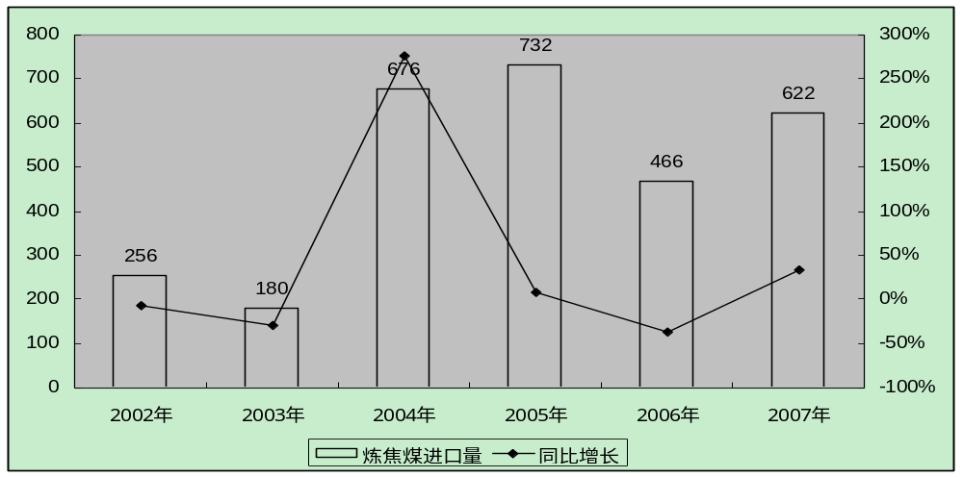
数据来源：世经未来整理预测
- 2002-2007年我国炼焦煤进口量变化趋势
2007年炼焦煤的进口基本上呈逐月增长的态势，按季度分进口量分别为118.9万吨、134.9万吨、130.2万吨和238万吨。
炼焦煤进口量增加的主要原因可以归结为国家对资源性产品保护力度的加强，2007年相继出台了一系列政策法规，最终使得国产炼焦煤价格大幅度上涨。2007年初，国家税务总局将焦煤的资源税适用税额标准确定为每吨８元，于2007年２月１日起实施；7月，国家发改委、国家环保总局联合发布了《煤炭工业节能减排工作意见》；8月，国家环保总局印发《关于开展生态补偿试点工作的指导意见》；此外，炼焦煤的主产省山西在11月颁布了《山西省矿山环境恢复治理保证金提取使用管理办法(试行)》和《山西省煤矿转产发展资金提取使用管理办法(试行)》。一系列政策的实施，极大的提高了国内煤炭生产的政策性成本，以至于2007年年末国产炼焦煤的价格比年初上升了25%左右。
下图是2007年1-12月份进口数量变化趋势图：
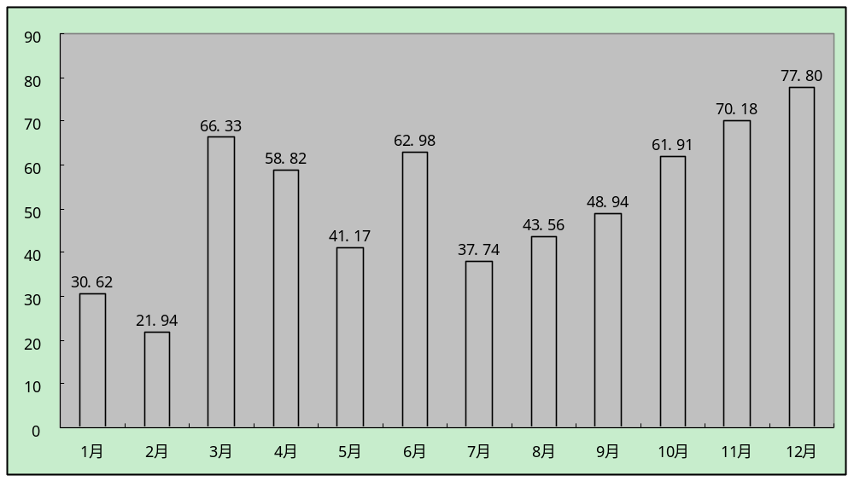
数据来源：世经未来整理预测
- 2007年1-12月份我国炼焦煤进口数量变化趋势
我国炼焦煤进口主要来自蒙古、澳大利亚、印尼、加拿大和新西兰等国。由于蒙古、澳大利亚、印尼、新西兰等国有比较丰富的焦煤资源，且距离我国较近，有着天然的地理优势，故成为我国焦煤的主要进口国。
- 2007年中国炼焦煤进口分国别统计
单位：万t 万美元
 | 印度尼西亚 | 马来西亚 | 蒙古 | 吉尔吉斯斯坦 | 俄罗斯联邦 | 加拿大 | 澳大利亚 | 新西兰 | 合计
数量 | 42.01 | 3.94 | 311.88 | 1.38 | 6.03 | 22.25 | 228.50 | 5.98 | 621.98
金额 | 4048.07 | 417.64 | 9626.31 | 40.47 | 747.77 | 3072.35 | 28223.26 | 757.79 | 46933.65
数据来源：中国煤炭工业协会

（二）2007年我国炼焦煤出口情况分析
2007年我国累计出口煤炭5309.2万吨，其中炼焦煤出口254.3万吨，占总量的4.79%，比2006年同期增加12.47万吨，同比增加5.16%。
- 2007年我国分煤种出口煤炭情况
 | 无烟煤 | 动力煤 | 炼焦煤 | 合计
数量（万吨） | 525.5 | 4529.4 | 254.3 | 5309.2
占比 | 9.90% | 85.31% | 4.79% | 100.00%
数据来源：中国煤炭工业协会
2002年以来，我国炼焦煤出口量一直处于下降状态，其中2004年下降的最多，比2003减少了737.4万吨，下降了56.4%；2004年至2006年出口量基本上保持在500万吨左右，出口量相对比较稳定；2007年出口量又出现了急剧的下降，比2006年减少将近180万吨，下降了40.5%。
2002年以来炼焦煤出口减少的原因可以归结为以下两点：
首先，2002年以来我国经济进入了新一轮扩张期，国内经济持续繁荣，资源性产品需求量很大，导致炼焦煤价格不断上涨。2002年以来炼焦精煤的价格持续上涨，2007年12月份，炼焦精煤的价格比2002年年初每吨上涨了近500元，涨幅达到了200%多，价格的上涨直接导致了炼焦煤出口的减少。
其次，炼焦煤出口减少还有一个重要的原因，那就是国家从战略的角度加大了对资源性产品保护的力度。2002年以来，各级政府先后出台了一系列重在保护环境、节约能源的政策，其结果是：一方面使能源的开发得到了合理的控制，保护了资源；另一方面是能源的增长不能满足经济增长的需要，使能源价格大幅度的上涨，最终使出口减少。
总而言之，炼焦煤的出口减少是中国经济发展的要求，是不可避免的。
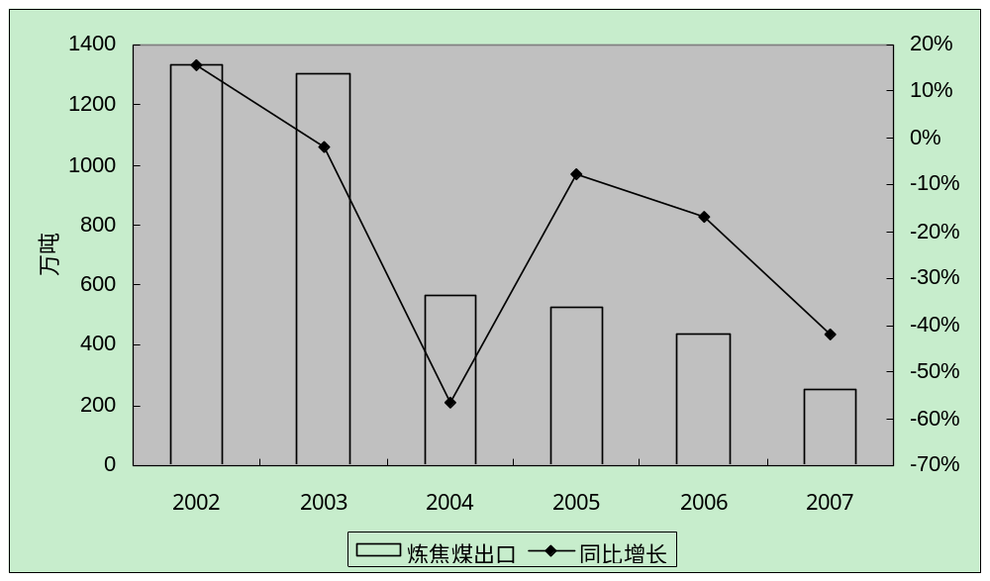
数据来源：世经未来整理预测
- 2002-2007年我国炼焦煤出口数量变化趋势
中国炼焦煤的出口对象国主要是日本和韩国，2007年中国向日本和韩国出口的炼焦煤总共近220万吨，占炼焦煤出口总量的86.1%。其它的出口国家还有朝鲜、巴西和印度，它们分别占炼焦煤出口总量的8.7%、2.9%和2.2%。
- 2007年中国炼焦煤进口分国别统计
单位：t
 | 出口量 | 占比
日本 | 1,116,016 | 43.9%
韩国 | 1,073,918 | 42.2%
朝鲜 | 220,168 | 8.7%
巴西 | 74,276 | 2.9%
印度 | 55,623 | 2.2%
越南 | 3,000 | 0.1%
德国 | 6 | 0.0%
比利时 | 0.25 | 0.0%
合计 | 2,543,007 | 100.0%
数据来源：中国煤炭工业协会

（三）2007年我国炼焦煤净进口情况分析
我国炼焦煤国际贸易仍呈南进北出格局，炼焦煤主要从北方地区出口，炼焦煤的进口主要集中在东南沿海地区。
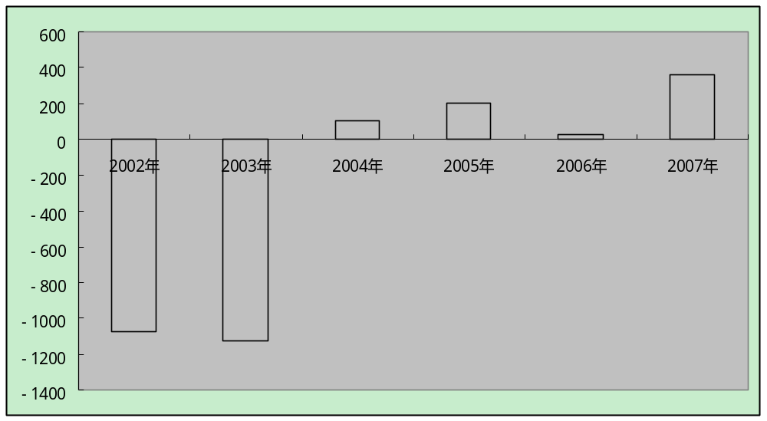
数据来源：世经未来整理预测
- 2007年1-12月份我国炼焦煤出口数量变化趋势
从图中可以看出2003年以前我国炼焦煤处于净出口状态。为适应国内快速发展的经济形势对能源的巨大消费需求，从2002年开始，炼焦煤的出口量急剧减少，之后几年呈逐步下降态势，炼焦煤的进口量从2004年急剧增长，最近几年都稳定在600万吨左右。
2007年全年我国净进口炼焦煤366.65万吨，而2006年炼焦煤净进口量较少，仅为29.33万吨，同比增长创造历史增幅，达到1150%。2007年我国炼焦煤净进口情况如下表所示：
- 2007年我国炼焦煤累计净进口情况
单位：万t
万吨 | 无烟煤 | 动力煤 | 炼焦煤 | 合计
出口数量 | 525.5 | 4529.4 | 254.3 | 5309.2
占比（%） | 9.90% | 85.31% | 4.79% | 100.00%
进口数量 | 2841.9 | 1336.3 | 622 | 4800.2
占比（%） | 59.20% | 27.84% | 12.96% | 100.00%
净进口量 | 2316.4 | -3193.1 | 367.7 | -509
数据来源：中国煤炭工业协会
2007年各月炼焦煤净进口变化趋势如下图所示。和以往一样，1月和2月炼焦煤出口大于进口，分析原因来自一下两个方面：1、季节性因素的作用，中国的1、2月正好是一年中最冷的时候，国内煤炭需求上升，导致出口减少；2、每年的1、2月正逢中国的传统节日春节，节假日较多，国内炼焦煤产量会明显减少，导致进口增加。3月分炼焦煤净进口数量显著增加，并且之后呈波动增长态势。这是因为在国家产业政策的调控下，2007年国内炼焦煤的增长得到了有效的控制，国内炼焦煤价格上升，最终导致进口量大于出口量。
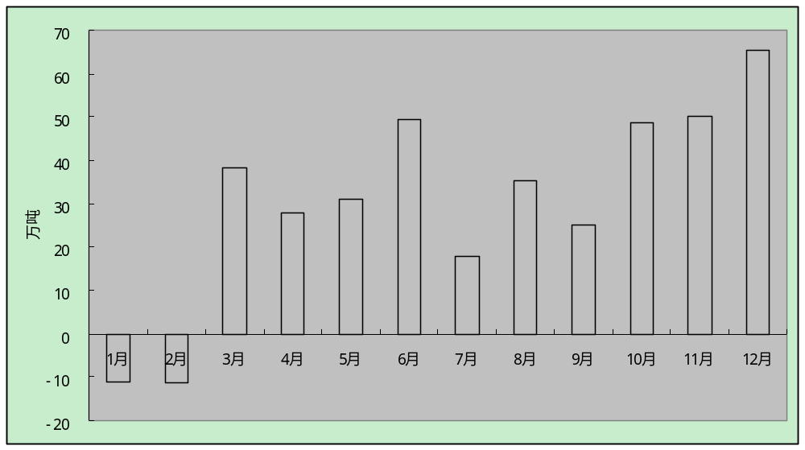
数据来源：世经未来整理预测
- 2007年1-12月份我国炼焦煤出口数量变化趋势

（四）炼焦煤进出口预测
炼焦煤属于煤炭中的稀缺的产品，根据国家的政策导向，将通过征收资源税和出口税收来限制炼焦煤出口、增加进口。同时由于国内钢铁行业的发展，对炼焦煤需求较大，势必引起炼焦煤出口进一步下降，进口量上升，以保证国内需求。预计2008年炼焦煤的进口量会在750万吨左右，出口量将会继续减少，维持在200万吨左右，净进口达到550万吨左右。

三、2007年我国炼焦煤供需分析及预测
2007年，世界经济仍然处在上升通道，经济的强劲增长对钢材形成巨大的需求。全年全球粗钢产量达到132198万吨，同比增长7.3%。全球钢铁产量的快速增长拉动了炼焦煤的需求。
2007年以来，我国宏观经济和固定资产投资继续保持强劲增长态势，耗煤产品产量继续大幅度增加。据国家统计局公布的数据显示，2007年，我国GDP同比增长11.5%，比上年同期加快0.8个百分点，其中，城镇固定资产投资和工业生产增速较快，1-11月份，城镇固定资产投资同比增长26.8%，比2006年同期增加0.2个百分点；全部工业增加值累计同比增长18.5%，比2006年同期增长1.7个百分点。2007年煤炭下游行业发展势头较快，煤炭需求强劲，其中钢铁行业的快速发展有力的带动了炼焦煤消费。中国钢铁工业协会的统计显示，2007年全国生铁、粗钢产量分别为4.69、4.89亿吨，同比增长15.2%、15.66%，粗钢产量占全球的36.4%。全国焦炭产量为32894.33万吨，同比增长16.3；按照炼焦精煤和焦炭1.4：1的比例换算，全年全国炼焦精煤的需求量为46052万吨。
2007年以来，炼焦煤市场一直在供求较紧的状态下运行，铁路运量增长幅度较小也是一个主要原因。
根据中国煤炭工业协会的数据，2007年全国铁路运煤112028.9万吨，同比增加4946.4万吨，增长4.26%；全国重点港口完成煤炭运输40751.1万吨，同比增加3665万吨，增长9.88%，其中内贸运输增长15.43%，外贸运输同比大幅下降了13.05%。相对于全国原煤产量，煤炭铁路运输占将近一半，但是增长速度远低于产量。
2007年以来，多数煤矿库存明显增加，个别煤炭主产地不得不租用场地存煤，但与此同时，煤炭消费地感觉煤炭供应基本正常，局部地区甚至略有偏紧，主产地煤炭大量积压，同时也不断有钢厂来人、来电催促发煤，可见，铁路煤炭运力增长不足成为阻隔煤矿过剩压力向市场传导的“防火墙”。
2008至2010年，我国钢铁行业有望继续保持较快发展态势，炼焦煤需求将稳定增加。随着钢厂、焦化厂的产能扩张以及钢厂大高炉比例的上升，优质炼焦煤供需矛盾将进一步加剧。同时，由于前些年炼焦煤企业对上组煤层的超强度开采，已经造成一些矿井低硫煤资源枯竭，开采难度加大，后续资源不足，接替困难。这些煤矿不得已加大下组高硫煤的开采强度，造成低、高硫煤比例失调，优质炼焦煤资源越来越稀缺。炼焦煤的市场选择性下降，客观上也将降低炼焦煤产量的增长速度。
预计2008至2010年我国炼焦煤供需总体上将保持平衡，优质炼焦煤继续保持供不应求的态势，其它配煤供给将基本满足市场需求。

四、2007年我国炼焦煤价格分析及预测
根据中国煤炭运销协会的统计，2007年我国炼焦煤的市场交易价格总体呈上升走势，主焦煤的价格出现了大幅度的上涨，整体上涨幅为25%左右，其中，山西柳林主焦煤全年的上涨幅度达到了50%以上。灰分在15%-18%、硫分小于0.6%、挥发分在20%-25%之间的山西柳林地区主焦煤年初的坑口含税价在463元/吨左右，8月份以前保持小幅上涨态势，8月份每吨达到520元，比年初上涨了12.3%，从9月份开始，山西柳林主焦煤的价格开始了大幅度的上涨，12月价格上涨到了698元每吨，比年初上涨了50.8%。
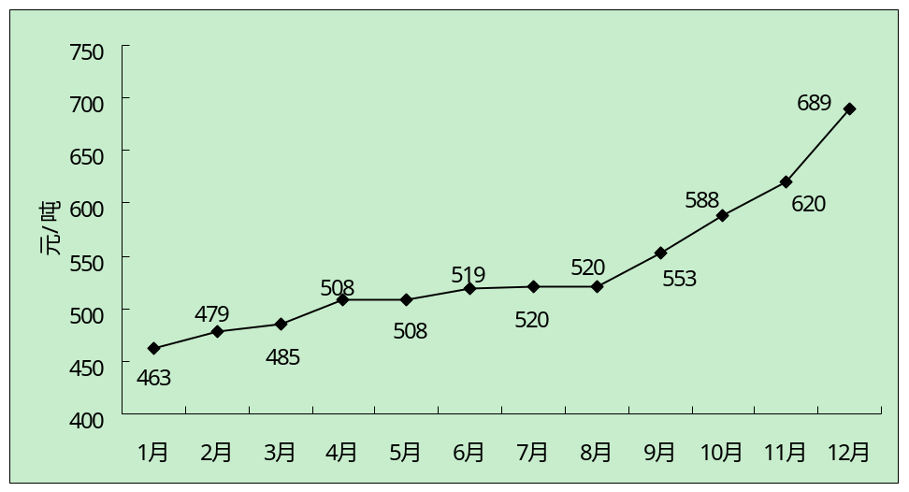
数据来源：中国煤炭运销协会，世经未来整理
- 2007年山西柳林主焦煤价格走势图
灰分小于10%、硫分小于0.3%、挥发分在27%-29%之间、发热量为6800大卡/千克的七台河肥精煤2007年年初的车板价为每吨675元，2月份每吨涨了20元，上升到每吨695元；四月份价格每吨降低了30元，价格为665元每吨，并且9月份以前一直保持这一价格；从10月份开始，七台河肥精煤的价格开始了急剧上升，到了12月份价格上涨到了800元每吨，比年初上涨了18.5%。
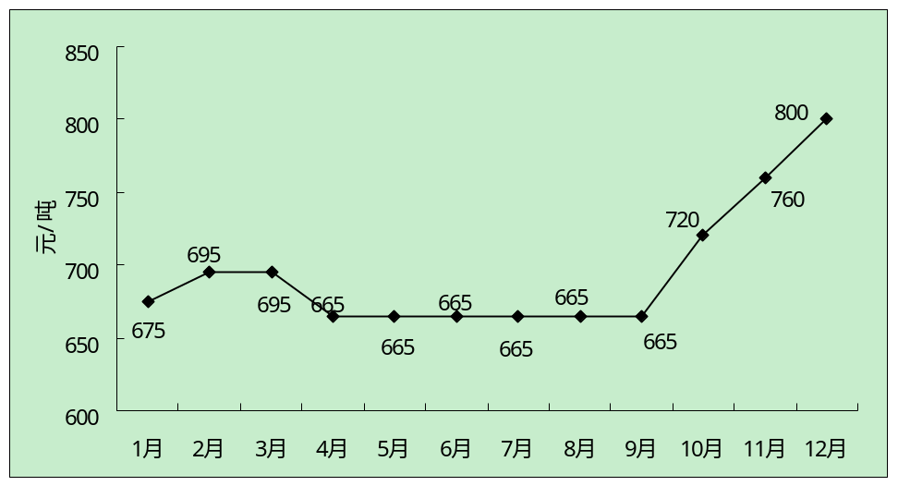
数据来源：中国煤炭运销协会，世经未来整理
- 2007年七台河肥精煤价格走势图
2007年，配焦煤的价格也经历了大幅度的上涨。含硫量≤0.6、灰分在10%-11%之间、挥发分在15%-18%之间、发热量≥5500大卡/千克的陕西韩城瘦精煤，2007年年初的车板价为610元每吨，一年中震荡上浮，12月份价格为730元/吨，比年初上涨了19.7%。
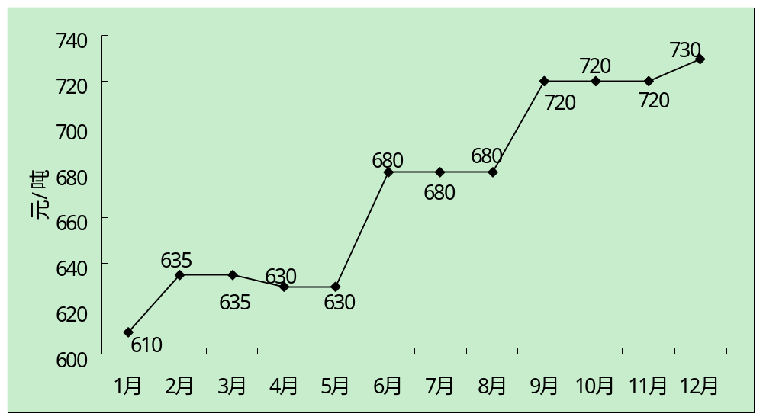
数据来源：中国煤炭运销协会，世经未来整理
- 2007年七台河肥精煤价格走势图
2007年，受资源性商品贸易政策调整，中国煤炭出口减少、进口增加直接导致国际煤炭市场供需变化，国际市场煤炭价格大幅上涨，澳大利亚动力煤的价格从年初的51.1美元/吨，一直上升到了10月份的72.35美元/吨。炼焦煤市场同样供应紧张，价格不断上涨。
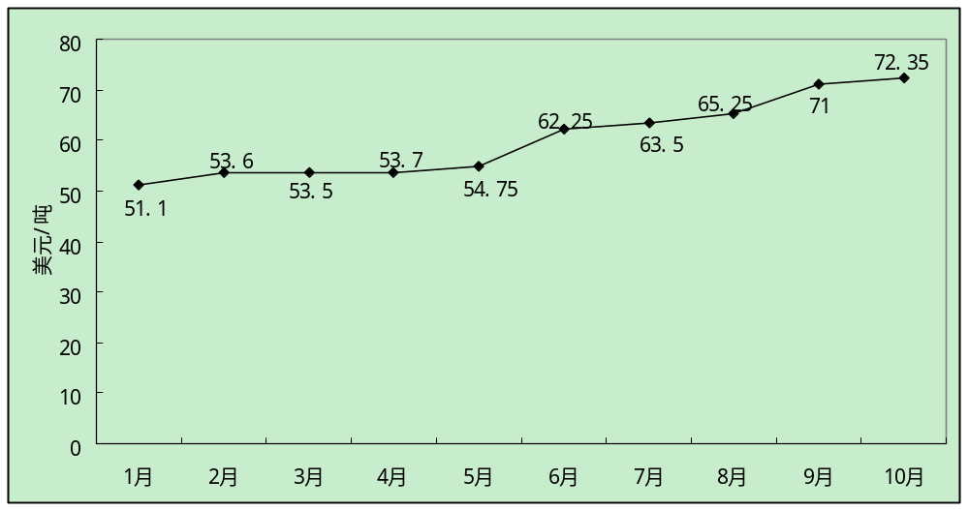
数据来源：中国煤炭运销协会，世经未来整理
- 2007年1-10月份澳大利亚BJ动力煤市场价格
中国资源型商品出口政策的调整将会在很大程度上影响该商品的国际市场价格。铜、铝、铁矿石等其他基础原材料净出口角色转变后，相应商品国际市场价格均出现较大幅度上涨。长期来看，预计中国煤炭贸易角色的转变也将推动国际煤炭市场价格上升。
2008至2010年炼焦煤价格将继续上涨，原因有：
1、炼焦煤是稀缺不可再生资源，在国家调整煤炭产品的出口关税之后，中国的出口将逐渐减少，进口逐渐增加。国际市自2006年下半年以来炼焦煤供应持续紧张，2008年还将继续处于偏紧状态，供求关系将驱使炼焦煤价格上涨。中国煤炭工业协会《2008年煤炭供需展望报告》预计国际市场2008年炼焦煤合同价格有望上调30%以上，这将对国内市场上调炼焦煤价格创造适宜的市场环境。
2、随着山西征收矿山环境治理恢复保证金、煤矿转产发展基金和煤炭可持续发展基金等，炼焦煤主产地山西省的炼焦煤成本还要大幅度上涨，政策性成本的上升将直接传导为炼焦煤价格上涨。 山西省临汾市洪洞县瑞之源煤业公司12月5日发生瓦斯爆炸特大矿难事故，临汾地区煤矿全部停产，这使本已供应紧张的焦煤市场更趋紧张。预计2008年炼焦煤供应仍将偏紧，炼焦煤价格仍将大幅上涨，预计涨幅在15%－20%。

第三章 焦炭行业投资与经营状况分析及预测

第一节 焦炭行业财务状况分析

一、焦炭行业盈利能力分析
截至2007年11月，我国焦化行业实现收入2242亿元，同比增长26.22%，增速比2006年回落3个百分点；实现利润137.07亿元，同比增加97.74％，将近翻了一番。销售利润率水平则大幅上升，1-11月水平为6.11％，接近2004年的盈利水平，这主要是因为2007年国内焦炭增长低于生铁产量增长，焦炭价格大幅上扬，使焦炭行业的盈利明显改善。
- 2003～2007年焦化行业基本财务状况
单位：亿元
 | 2003 | 2004 | 2005 | 2006 | 2007.11
企业单位数（个） | 473 | 700 | 899 | 985 | 984
亏损企业单位数（个） | 53 | 136 | 289 | 327 | 252
销售收入 | 560 | 951 | 1374 | 1776.24 | 2242
资产总计 | 741 | 1079 | 1595 | 2020.36 | 2507.82
利润总额 | 42 | 59 | 39 | 69.32 | 137.07
资产负债率 | 61.89% | 65.05% | 68.14% | 66.53% | 64.56%
销售利润率 | 7.47% | 6.24% | 2.84% | 3.90% | 6.11%
资料来源：国家统计局
从下图中我们也可以看到2007年我国焦炭生产企业亏损数有了大幅降低，亏损面也大幅缩小。2003至2006年我国焦炭企业数量一直稳步增长，至2006年我国焦炭企业已经达到985家，2007年在国家淘汰落后产能政策的影响下，焦炭企业数出现负增长，同时在主要下游行业钢铁产业景气的情况下，焦炭价格大幅提高，亏损企业数锐减，行业盈利状况良好，利润总额将近翻了一番。
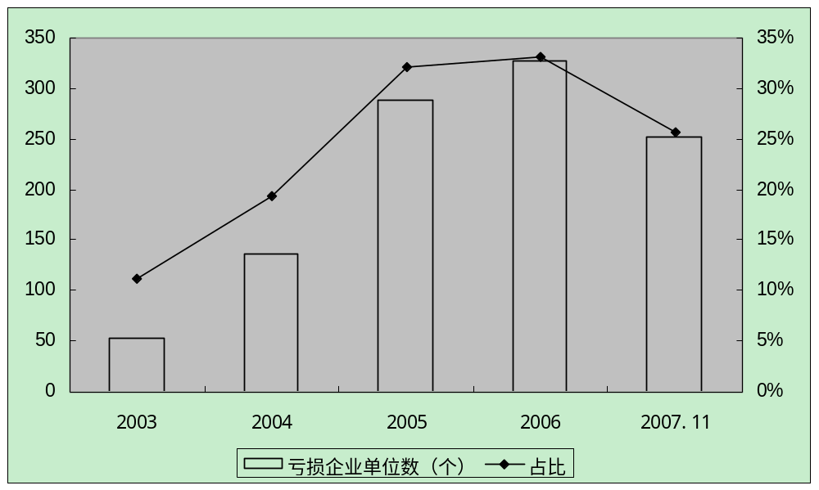
数据来源：世经未来整理
- 2003-2007年焦炭行业亏损企业情况分析
从下图可以看出，2007年我国焦炭行业盈利状况良好，截至2007年11月，我国焦炭行业实现利润总额为137.07亿元，创造历史最好水平，销售利润率也大幅提高，基本达到2004年行业景气时期的水平。
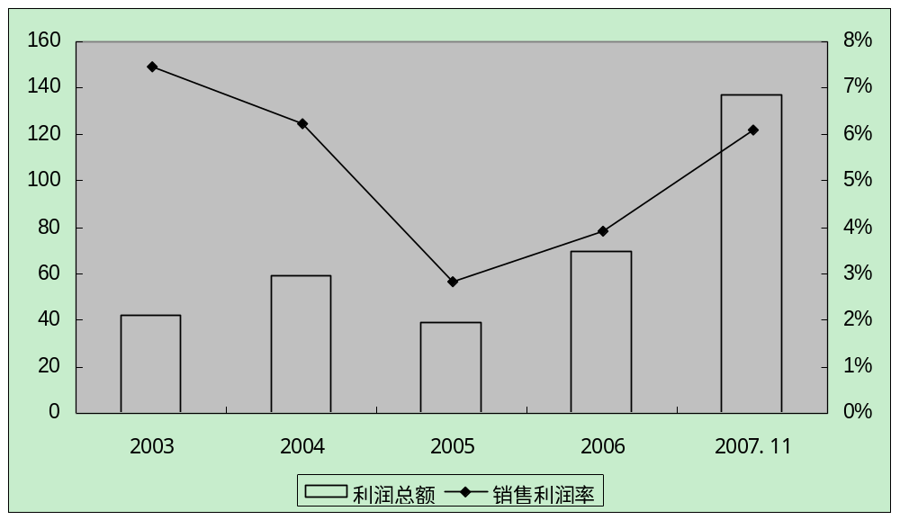
数据来源：世经未来整理
- 2003-2007年焦炭行业盈利情况分析

二、焦炭行业资产、偿债能力分析
截至2007年11月，我国焦炭行业总资产为2507.82亿元，同比增长24.13%；固定资产平均余额为918.96亿元，同比增长15.58%；流动资产平均余额为1127.3亿元，同比增长25.79%；而负债为1619.16 亿元，同比增长为20.46%。
- 2003～2007年焦化行业基本资产状况
单位：亿元
 | 2003 | 2004 | 2005 | 2006 | 2007.11
流动资产年平均余额 | 340.01 | 481.72 | 711.45 | 896.2 | 1127.3
固定资产净值年平均余额 | 369.79 | 388.2 | 578.31 | 795.1 | 918.96
总资产 | 867.83 | 1079.04 | 1595.31 | 2020.36 | 2507.82
负债 | 521.9 | 701.9 | 1087 | 1344.2 | 1619.16
资料来源：国家统计局
2007年焦炭行业资产和负债均继续平稳快速增长，这是因为2005年焦炭行业发展幅度较大，产能增长过快，而需求增长没能跟上，造成产能过剩严重，使一些焦炭企业，尤其是一些独立的炼焦企业亏损严重，而2006至2007年投资焦炭的企业扩张较为谨慎，同时国家的政策对于焦化行业控制较多。所以，2006至2010年焦炭行业的资产负债都保持平稳快速增长。
2007年前11月，焦炭行业的资产负债率是64.56%，比2006年的66.53%低1.97个百分点，主要是由于焦炭行业的投资增速趋缓，加上行业的整体盈利水平的提高，使2007年行业的资产负债率有所下降，但是与2003年的60.14%相比，资产负债率还是偏高。
- 2003～2007年焦化行业偿债能力状况
 | 2003 | 2004 | 2005 | 2006 | 2007.11
资产负债率 | 60.14% | 65.05% | 68.14% | 66.53% | 64.56%
流动资产比率 | 39.18% | 44.64% | 44.60% | 44.35% | 44.95%
已获利息倍数 | 2.65 | 3.8 | 2.43 | 2.06 | 2.96
资料来源：国家统计局
2007年前11月，流动资产比率为44.95%，与2004、2005和2006年基本持平，焦炭行业平均持有流动资产比例保持稳定，但与2003年相比略有增长。2004年、2005年和2006年的已获利息倍数分别为3.80、2.43及2.06，已获利息倍数呈下降趋势，这在2007年有所改善，2007年前11月，已获利息倍数为2.96，这说明焦炭行业的财务风险有所降低。

三、焦炭行业成本、费用分析
2007年前11月，我国焦炭行业销售成本为1876.76亿元，同比增长23.08%；产品销售费用为103.01亿元，同比增长23.16%；管理费用为72.17亿元，同比增长22.28%；财务费用为46.36亿元，同比增长29.24%。焦炭行业的成本和费用都有了一定的增长，且较为均衡，这是因为随着我国钢铁产量的不断增长，对焦炭的消费需求也在不断上升，而且焦炭的生产成本和运输成本都在上升，所以导致了焦炭行业的销售成本、销售费用、管理费用和财务费用都有了一定的增长。
- 2003～2007年焦化行业相应成本情况
单位：亿元
 | 2003 | 2004 | 2005 | 2006 | 2007.11
产品销售成本 | 427.82 | 773.54 | 1173.26 | 1524.85 | 1876.76
产品销售费用 | 37.57 | 54.72 | 68.51 | 83.64 | 103.01
管理费用 | 48.17 | 39.83 | 46.91 | 59.02 | 72.17
财务费用 | 16.85 | 21.2 | 27.3 | 35.87 | 46.36
资料来源：国家统计局
从上述总量指标中我们可以看到我国焦炭行业的各种成本都有不同的增长，下面我们从相对指标分析我国焦炭行业成本的变化情况。因为销售成本、销售费用、管理费用和财务费用都和企业的产品产量或销售量有关，因此这里用销售收入除上述各个指标，来分析单位销售收入中成本的变化情况。
- 2003～2007年焦化行业相应成本占比情况
 | 2003 | 2004 | 2005 | 2006 | 2007.11
销售成本比例 | 76.40% | 81.34% | 85.39% | 85.85% | 89.16%
销售费用比例 | 6.71% | 5.75% | 4.99% | 4.71% | 4.89%
管理费用比例 | 8.60% | 4.19% | 3.41% | 3.32% | 3.43%
财务费用比例 | 3.01% | 2.23% | 1.99% | 2.02% | 2.20%
资料来源：国家统计局

第二节 焦炭行业重点项目投资分析

一、焦炭行业项目汇总
- 2007年至2008年5月焦化行业主要项目情况汇总
项目名称 | 项目地点 | 投资方 | 进展阶段 | 投资总额（万元） | 焦炭产能（万吨） | 建设周期（年）
年产240万吨焦炭联产20万吨甲醇项目 | 宁夏回族自治区石嘴山市 | 宁夏众元煤焦化有限责任公司 | 环境评价 | 175600 | 240 | 2008-2010
70万吨焦炭联产发电工程 | 河北张家口 | 阳原县商务局 | 正编可研 | 52829 | 70 | 2008-2009
600万吨焦化（一期）项目 | 山东省菏泽市巨野县 | 山东铁雄能源集团有限公司 | 施工准备 | 150000 | 150 | 2008-2009
年产90万吨焦炭及其副产品项目 | 黑龙江省鹤岗市 | 鹤岗龙兴煤化工有限公司 | 施工准备 | 75000 | 60 | 2008-2010
循环经济煤焦化项目 | 贵州省六盘水市 | 贵州华能焦化制气有限公司 | 开工在建 | 412000 | 180 | 2008-2011
60万吨焦化项目 | 山西省潞城市 | 潞安亚晋焦化有限公司 | 开工在建 | 12000 | 60 | 2007-2008
年产150万吨焦化项目 | 河北省邯郸市涉县 | 河北天津天铁集团公司 | 开工在建 | 139000 | 150 | 2007-2008
96万吨焦化项目 | 山西省晋中市灵石县 | 中国中煤能源集团公司 | 正在核准 | 50000 | 96 | 2008-2009
盘东北循环经济型煤焦化（一期）项目 | 贵州省六盘水市盘县 | 贵州黔桂发电有限责任公司 | 正在核准 | 190000 | 90 | 2008-2010
盘东北循环经济型煤焦化（二期）项目 | 贵州省六盘水市盘县 | 贵州黔桂发电有限责任公司 | 正在核准 | 110000 | 90 | 2009-2010
唐山佳华（二期）年产220万吨焦化工程 | 河北省唐山市 | 唐山佳华煤化工有限公司 | 开工在建 | 170000 | 220 | 2007-2009
焦化工程 | 贵州省毕节市威宁县 | 威宁县西洋焦化有限公司 | 开工在建 | 19500 | 60 | 2007-2008
开滦精煤焦化厂（二期）工程 | 河北省唐山市 | 开滦精煤股份有限公司 | 开工在建 | 65901 | 97 | 2007-2008
煤焦化综合利用（二期）项目 | 安徽省淮北市濉溪县 | 淮北矿业集团公司 | 开工在建 | 155000 | 220 | 2007-2008
2×50孔焦炉扩建工程 | 山西省洪洞县 | 山西焦化股份有限公司 | 开工在建 | 70927 | 90 | 2007-2008
资料来源：世经未来收集整理

二、焦炭行业重点项目分析

（一）年产240万吨焦炭联产20万吨甲醇项目
该项目位于宁夏回族自治区石嘴山市河滨工业园，由宁夏众元煤焦化有限责任公司投资，年产240万吨焦炭联产20万吨甲醇。项目分三期建设，建设周期3年，预计实现工业产值20亿元，利税3.8亿元。目前项目已经自治区经委核准，正在进行环评手续的办理。项目总投资17.65亿元，其中：固定资产投资15.65亿元，流动资金2亿元。建设周期2008年-2011年。
宁夏众元煤焦化有限责任公司主营产品：焦炭、耐火材料、煤化工产品、焦炉机械设备制造、机械设备、精煤加工、生铁批发。

（二）70万吨焦炭联产发电工程
该项目充分利用当地的资源、区位、电力、土地、政策等优势，新建年产70万吨焦炭联产发电工程项目。该项目以配合洗精煤为主要原料、采用先进炉型和污染防治措施，选用先配煤后粉碎的备煤工艺、捣固炼焦工艺及焦炉煤气直燃发电工艺进行生产。
国内市场：近几年来，由于钢铁市场的持续走俏和钢铁价格的持续攀升，作为钢铁治炼原料之一的焦炭需求量日益增加。随着国家产业政现的进一步深化，大批工艺设备落后、环境污染严重、资源浪费巨大的煤焦化企业被淘汰，高质量的治金焦需求量越来越大，国内焦炭产业呈现出良好的发展前景。
国际市场：西方一些国家在环保政策上的特殊要求，使新建和改建焦炉受到限制，迫使西方国家在世界范围内寻求焦炭资源，给我国的焦炭产业带来极好的机遇。此外，该项目利用焦炉煤气直燃发电，既解决了工程自用蒸汽和自用电，又可向外部供电，具有很好的经济效益。项目投产后，年均利润总额为16560.36万元；年均税后利润11095.44万元。
该项目建设条件又是如下：1、优越的区位交通优势，该县畿居张宣，邻近大同，、靠近内蒙，地理位置优越。大秦电气化铁路横贯全境，公路交通四通八达，国道109线、省道天走公路、宣大高速、怀化公路、永芦线纵横交错，互相贯通；2、丰富的煤炭资源优势，阳原县煤炭年产量可达到100万吨以上，与该县毗邻的蔚县、大同市煤炭资源丰富，蔚县年产煤1500万吨，“煤都”大同年产量8000多万吨，因此，在该县建设该项目具有无可比拟的价格优势；3、充足的水电资源优势，该县有110千伏变电站一座，35千伏变电站五座，另外还有220千伏变电站一座，兼为大秦铁路和地方用电服务。另外，该项目区地下水资源丰富，能够满足生产、生活最大用水量；4、优惠配套的政策优势，该县先后制定出台了促进招商引资的一系列政策规定、优惠条件及奖励办法，项目前期手续实行“一站式”服务，实行重点项目挂牌保护，为广大商户提供优良的发展空间。此外，投资该项目可按最优惠地价。

（三）600万吨焦化（一期）项目
600万吨焦化项目位于山东省菏泽市巨野县田桥镇田桥煤化工园区，由山东铁雄新沙能源有限公司投资建设，总生产规模为600万吨，分四期建设。项目总投资60亿元。该项目为一期工程，年产焦炭150万吨。项目总投资15亿元。
山东铁雄新沙能源有限公司于2007年8月8日正式成立，是由山东铁雄能源集团有限公司所属邹平铁雄焦化有限公司、江苏沙钢集团有限公司、山东新汶矿业集团有限公司三家知名大型企业集团联合成立的能源股份公司。公司一期注册资本为4亿元人民币，其中邹平铁雄焦化有限公司、江苏沙钢集团有限公司、山东新汶矿业集团有限公司所占股份比例分别为51%，34%，15%。

（四）年产90万吨焦炭及其副产品项目
该项目位于黑龙江省鹤岗市，由鹤岗龙兴煤化工有限公司投资建设，占地面积20万平方米。设计年产焦炭90万吨、年产焦炉煤气4.36亿立方米以及轻苯11560吨、精重苯373吨、焦油36000吨、硫铵10442吨、硫磺2256吨。新建工程包括备煤、炼焦（2×63孔43-50D型焦炉）、煤气净化等生产设施及配套的生产辅助设施、生活设施和行政办公设施等。
项目总投资7.5亿元。
鹤岗龙兴煤化工有限公司的前身是鹤岗市鲲鹏焦化有限公司，是新兴的股份制民营企业，依托地方多元优势迅速发展壮大，集洗煤、炼焦、矿体开发、建筑建材生产于一身，是鹤岗市唯一的一家初具规模的煤化工企业。

（五）盘东北循环经济型煤焦化项目
盘东北循环经济型煤焦化项目位于贵州省六盘水市盘县鸡场坪乡，包括年选煤400万吨选煤厂、2条年产90万吨焦炭生产线、年产20万吨甲醇、年产15万吨煤焦油、年产5万吨苯加氢装置及配套设施，总投资30亿元。
该项目一期工程，年产焦炭90万吨，焦炉煤气制甲醇20万吨、煤焦油15万吨。项目总投资19亿元。
该项目二期工程，年生产90万吨焦炭、400万吨选煤及5万吨苯加氢。项目总投资11亿元。

（六）唐山佳华（二期）年产220万吨焦化工程
该项目位于河北省唐山市海港开发区，工程包括4×46孔、炭化室高6.25米大型捣固焦炉及与其相配套的生产设施、公用及辅助设施等，年产焦炭220万吨。项目总投资17亿元。
唐山佳华煤化工有限公司是由北京炼焦化学厂搬迁重建、联合首钢总公司、德国蒂森克虏伯矿产能源股份有限公司及唐山市北江贸易公司共同投资成立的中外合资煤化工企业。公司注册资本金为4亿元人民币，公司股本构成为：北京炼焦化学厂40%，首钢总公司30%、德国德国蒂森克虏伯矿产能源股份有限公司25%，唐山北江经贸有限公司5%。

（七）焦化工程
该项目位于贵州省毕节市威宁县金钟镇冒水村，由威宁县西洋焦化有限公司投资建设，工程占地20.71万平方米。工程主要内容为2×55JNK43-98D型焦炉，并配套建设40万吨/年的洗煤工程、12兆瓦煤气发电工程、煤气净化工程、化产回收系统及酚氰废水处理站，达产后年生产焦炭60万吨。项目总投资1.95亿元。

（八）开滦精煤焦化厂（二期）工程
该项目位于河北省唐山海港开发区的规划工业区内，由开滦精煤股份有限公司投资建设，主要包括新建2座50孔N60型6m焦炉及其配套备煤、筛贮焦系统，年产焦炭97万吨；新建与焦炉配套的125t/h两套干熄焦系统；建设与年产97万吨焦炭规模配套的煤气净化系统。
项目总投资6.5901亿元。
开滦精煤股份有限公司成立于2001年6月30日，开滦（集团）有限责任公司作为主发起人，联合中国信达资产管理公司、上海宝钢集团国际经济贸易有限公司、中国华融资产管理公司、煤炭科学研究总院、西南交通大学共同发起设立开滦精煤股份有限公司。

（九）煤焦化综合利用（二期）项目
淮北矿业集团公司煤焦化综合利用工程是安徽淮北矿业煤化－盐化一体化项目的一号工程，位于安徽省淮北市濉溪县临涣焦化工业园，由淮北矿业集团公司、上海焦化公司、南京钢铁联合公司、杭州钢铁集团、中国五矿股份公司按照51%、15%、14%、10%、10%的股份投资，新成立公司安徽淮北焦化股份有限公司（暂定名）负责运作。项目总投资35亿元，计划分两期建设。
该项目为二期工程，主要建设年产220万吨焦炭、联产20万吨甲醇装置和相关配套设施。工程总投资15.5亿元。

（十）2×50孔焦炉扩建工程
该项目位于山西省洪洞县明姜镇明姜村，由山西焦化股份有限公司投资建设，建设2×50孔炭化室高6米的JN60型焦炉，年产焦炭90万吨。
项目总投资7.0927亿元。
山西焦化股份有限公司是1995年10月23日由山西焦化集团有限公司独家发起，以募集方式设立的上市公司，1996年8月2日在省工商局注册登记，8月8日公司股票在上海证券交易所挂牌上市，股票简称“山西焦化”。公司资产总值93459.19万元，现有焦炭56万吨/年、焦油加工3万吨/年、精苯精制0.8万吨/年、硫酸铵0.86万吨/年、三聚氰胺1000吨/年、洗精煤60万吨/年等生产装置，并拥有铁路专用线14公里、自备机车5台、各类自备车98辆，3台3吨/时的煤粉锅炉和6000千瓦的自备电站一座。生产冶金焦、尿素、焦化苯、甲苯、二甲苯、硫酸铵、工业萘、洗油、沥青、增碳剂、洗精煤、纺织袋等20余种产品。

第四章 焦炭行业重点区域分析及预测

第一节 我国焦炭行业区域分不情况分析

一、焦炭行业运行总体分析
2007年我国焦炭产量为3.29亿吨（规模以上企业），其中山西、 河北、 辽宁、山东和河南省是我国的主要焦炭生产省份，其产量分别为9722.83万吨、3938.86万吨、1677.7万吨、2737.19万吨和1938万吨 ，占全国的总产量的60.85%。（采用统计局快报数据）
- 2004年-2007年我国各省市区（规模以上企业）焦炭产量
单位：万吨
地区 | 2004年 | 2005年 | 2006年 | 2007年 | 地区 | 2004年 | 2005年 | 2006年 | 2003年
山西 | 7300 | 7151.21 | 8775.35 | 9722.83 | 江西 | 323.73 | 397.5 | 492.61 | 557.11
河北 | 1595.85 | 2485.34 | 3209.12 | 3938.86 | 湖南 | 386.55 | 418.16 | 427.21 | 490.45
山东 | 997.31 | 1705.98 | 2057.81 | 2737.19 | 天津 | 337.14 | 360.24 | 376.22 | 339.09
河南 | 769.75 | 1317.27 | 1545.72 | 1938 | 吉林 | 217.5 | 268.01 | 284.42 | 364.73
辽宁 | 1015.04 | 1237.89 | 1503.39 | 1677.7 | 甘肃 | 144.2 | 268.39 | 274.38 | 249.39
内蒙古 | 926 | 923.69 | 1046.11 | 1436.84 | 重庆 | 181.37 | 219.95 | 267.76 | 283.11
江苏 | 475.03 | 540.28 | 952.8 | 1073.05 | 新疆 | 130.59 | 196.29 | 263.16 | 382.37
四川 | 764.48 | 827.94 | 928.1 | 1038.52 | 北京 | 361.23 | 344.36 | 253.57 | 176.99
陝西 | 896.12 | 370.41 | 848.89 | 1125.15 | 广西 | 152.17 | 223.46 | 249.7 | 256.32
云南 | 904.24 | 780.37 | 830.75 | 1032.24 | 广东 | 90.72 | 124.58 | 124.56 | 94.39
上海 | 751.5 | 762.16 | 735.57 | 749.89 | 福建 | 67.33 | 90.94 | 91.12 | 90.89
湖北 | 512.35 | 678.4 | 688.1 | 696.18 | 宁夏 | 80.63 | 117.08 | 82.64 | 114.44
贵州 | 645.12 | 466.11 | 587.41 | 825.04 | 浙江 | 57.77 | 55.2 | 52.29 | 52.53
黑龙江 | 380.76 | 460.98 | 561.54 | 683.06 | 青海 | 0 | 1.59 | 34.44 | 83.82
安徽 | 426.37 | 487.94 | 509.41 | 684.15 | 全国 | 20873 | 23281.82 | 28054.15 | 32894.33
资料来源：世经未来收集整理
2004年我国5个焦炭生产省产量在全国总产量中的比例为56.70%，2005年为59.69%，2006年为60.92%，2007年则达到60.85。由此可见我国的焦炭生产主要集中在山西、河北、山东、河南和辽宁5省，而且其产量在全国产量中的比例保持在60%左右，焦炭生产地区集中程度较高，主要是焦煤资源发布不均所致。
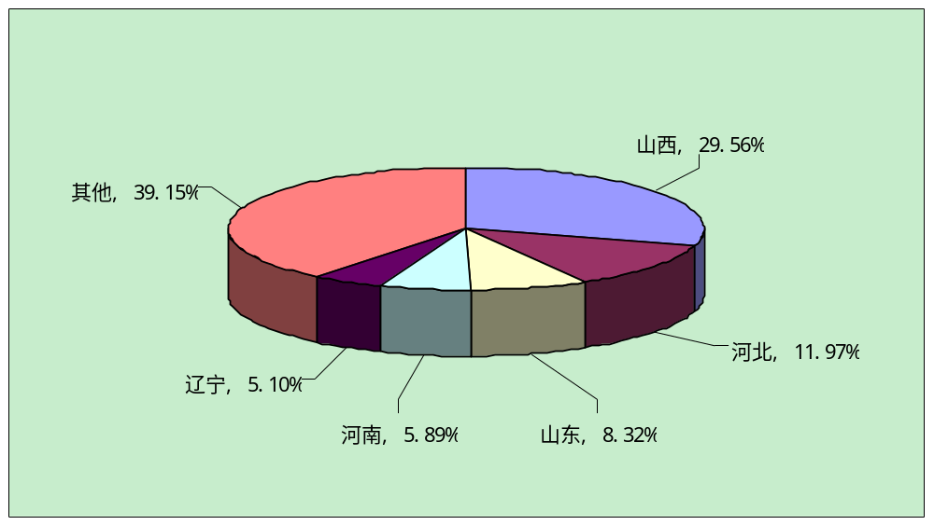
资料来源：世经未来收集整理
- 2007年我国主要地区焦炭产量占比情况

二、焦炭行业运行区域比较分析及排名
在10个主要焦炭生产省份中，山西省和河北省保持我国焦炭产量的前两名。山西省焦炭生产一直保持稳定增长，2004年产量为7300万吨，2007年产量为9722.83万吨；河北省焦炭产量有了较大的增长，2004年产量为1595.85万吨，2007年焦炭产量为3938.36万吨，增速较快。
河南省位次有大幅的提高，2003年河南焦炭产量为527万吨，排名第11位；而在2004年其产量达到了769万吨，排名第8位；在2007年产量达到1938万吨，在全国各省份中排名第4位。山东省产量也有了较大的提高，2003年产量为596万吨，2004年产量为997万吨，2005年焦炭产量为1705万吨，2007年焦炭产量2737.19万吨，其排名也从2003年的第9位上升到2007年的第3位。
- 2003年我国前10个焦炭生产省份及其产量
单位：万吨
产量排名 | 地区 | 2003产量 | 产量排名 | 地区 | 2003产量
1 | 山西 | 6747.41 | 6 | 上海 | 741.65
2 | 河北 | 1128.23 | 7 | 云南 | 659.67
3 | 辽宁 | 923.01 | 8 | 四川 | 606.51
4 | 陝西 | 871.02 | 9 | 山东 | 596.56
5 | 内蒙古 | 805.25 | 10 | 贵州 | 530.91
数据来源：世经未来收集整理
- 2004年我国前10个焦炭生产省份及其产量
单位：万吨
产量排名 | 地区 | 2004年产量 | 产量排名 | 地区 | 2004年产量
1 | 山西 | 7300 | 6 | 云南 | 904.24
2 | 河北 | 1595.85 | 7 | 陝西 | 896.12
3 | 辽宁 | 1015.04 | 8 | 河南 | 769.75
4 | 山东 | 997.31 | 9 | 四川 | 764.48
5 | 内蒙古 | 926 | 10 | 上海 | 751.5
数据来源：世经未来收集整理
- 2005年我国前10个焦炭生产省份及其产量
单位：万吨
产量排名 | 地区 | 2005年产量 | 产量排名 | 地区 | 2005年产量
1 | 山西 | 7151.21 | 6 | 内蒙古 | 923.69
2 | 河北 | 2485.34 | 7 | 四川 | 827.94
3 | 山东 | 1705.98 | 8 | 云南 | 780.37
4 | 河南 | 1317.27 | 9 | 上海 | 762.16
5 | 辽宁 | 1237.89 | 10 | 湖北 | 678.4
数据来源：世经未来收集整理
- 2006年我国前10个焦炭生产省份及其产量
单位：万吨
产量排名 | 地区 | 2006年产量 | 产量排名 | 地区 | 2006年产量
1 | 山西 | 8775.35 | 6 | 内蒙古 | 1046.11
2 | 河北 | 3209.12 | 7 | 江苏 | 952.8
3 | 山东 | 2057.81 | 8 | 四川 | 928.1
4 | 河南 | 1545.72 | 9 | 陝西 | 848.89
5 | 辽宁 | 1503.39 | 10 | 云南 | 830.75
数据来源：世经未来收集整理
- 2007年我国前10个焦炭生产省份及其产量
单位：万吨
产量排名 | 地区 | 2007年产量 | 产量排名 | 地区 | 2007年产量
1 | 山西 | 9722.83 | 6 | 内蒙古 | 1436.84
2 | 河北 | 3938.86 | 7 | 陝西 | 1125.15
3 | 山东 | 2737.19 | 8 | 江苏 | 1073.05
4 | 河南 | 1938 | 9 | 四川 | 1038.52
5 | 辽宁 | 1677.7 | 10 | 云南 | 1032.24

山西省是我国的煤炭基地，其焦煤储量约为全国焦煤储藏量的31%，所以其焦炭生产总量一直保持在全国领先水平，并远远超过其他省份的产量。河北省是我国的钢铁基地，因为高炉炼铁耗焦量占焦炭消费量的70%左右。所以，河北焦炭产量一直保持较高水平。山东省因为近年来钢铁业发展较快，所以其焦炭产量每年都有较大的提升。上海地区则因为近期钢铁产量保持较稳定水平，焦炭消耗量和生产量也基本保持稳定，上海地区所以被其他等省份逐渐赶超。
这说明了我国的焦炭生产的地域分布正在发生一定的变化。首先，山西省和河北省依然是我国焦炭生产的最主要的省份，山西省2007年焦炭产量达9722.83万吨，河北省是3938.86万吨，河北比第三名山东省要多出1200万吨左右。其次，传统的焦炭主要产地地位正在下降，上海市和湖北在2003年产量分别为871万吨和741万吨，在全国居第4位和第6位，但是现在由于山东、河南等省份产量的迅速增加，上海和湖北省2007年起排名分别为12位和13位。最后，新兴的工业基地焦炭产量迅猛增长，在全国焦炭生产中的地位也在不断上升。以山东省为例，2003年其产量仅为596万吨，但是经过几年的高速增长，2007年山东焦炭产量达2737.19万吨，其在全国排名保持到了第3位。

第二节 山西省焦炭行业发展分析

一、山西省焦炭行业基本生产状况分析
2007年山西省焦炭产量是9722.83万吨，同比增长13.40%，但净增加产量是947.48万吨，能够完全满足宝钢这一规模钢铁产能的高炉冶炼需要，从这角度看，山西省的焦炭净增加产量还是比较大的。与2001年产量对比情况看，焦炭产量基本翻了一番。但是，由于山西省是焦炭大省，一些落后产能的数量也很大，近年来，加大了落后产能的投资力度，其总产量的增长速度也影响较大，2007年的增速比2006年的增速下降了8.53个百分点。
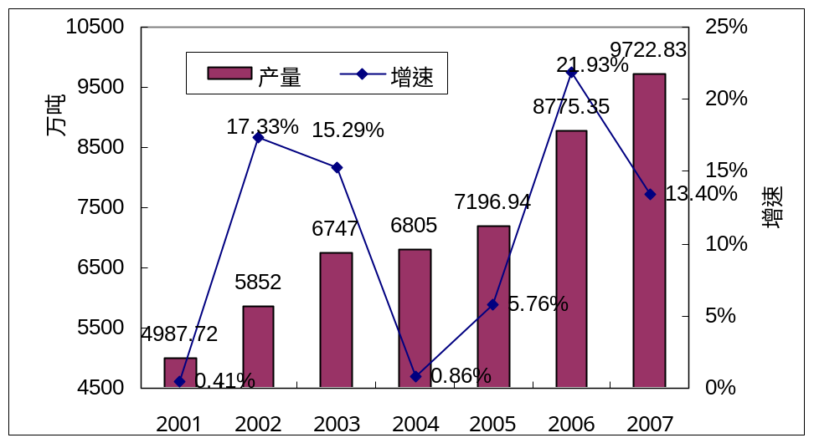
数据来源：世经未来整理
- 历年山西焦炭产量及其增长速度
从增长特点来看，与我国的钢铁产业环境关系密切。2001年~2003年之间，钢铁需求旺盛，投资增速，钢铁产能也增长较快，推动了焦炭的强大需求增长，使之在两年内焦炭产量从4987.72万吨增长到5852万吨。2004年受“铁本”事件的影响，焦炭项目也受到清查整顿，使2004年的焦炭产量仅增加0.86%。但是由于我国的钢铁产能基数大，增长速度快，新增产能大都是使用在高炉冶炼，所以2005年和2006年焦炭又出现大幅增长，2007年增长速度也出现下降。同时由于2008年钢材进出口数量会下降，政府加大了宏观调控力度，粗钢产量基本维持在10%~12%的增速水平，所以2008年焦炭产量增速还将继续下降。
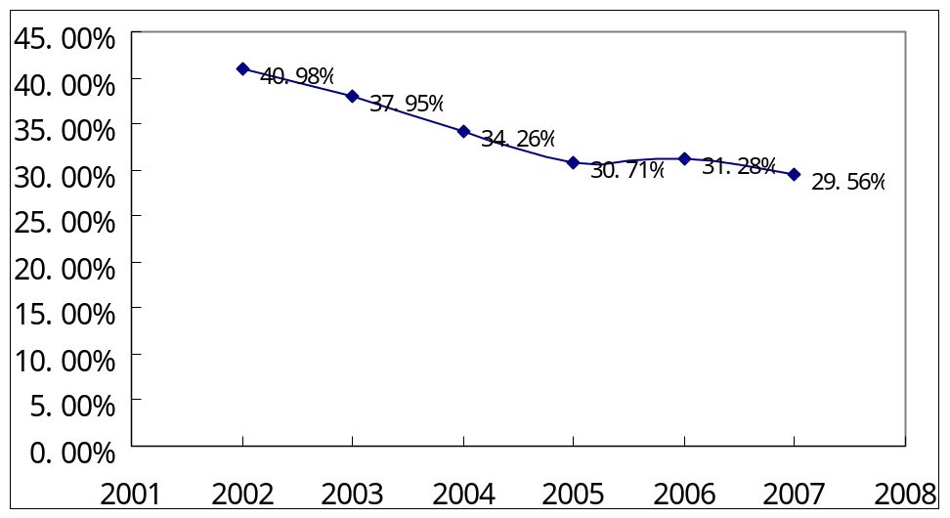
- 2001-2007山西省焦炭产量在全国焦炭产量中的所占的比例
从2002以来，山西焦炭产量虽然占全国第一，但其比重在逐年下降。从2002年的40.98%下降到2005年的30.71%，2006年有微幅的上升，2007年下降到30%以下，达到29.56%，主要是由于山西省淘汰落后产能过多，而河北、山东等省市的焦炭产量增长过快所致。但即便如此，未来山西省焦炭产量第一的地位将不能动摇。

二、山西省焦炭行业财务状况及效益分析

（一）山西省焦炭行业盈利状况分析
山西省2006年焦炭行业销售收入984.70亿元，比去年增长47.45%；销售利润额为40.65亿元，是2006年的2.39倍。山西省销售收入和利润都大幅度增长，一方面是由于焦炭产量大幅度增加，另一方面是由于焦炭价格大幅度增长所致。
下表展示了我国和山西省2001-2007年焦炭行业盈利财务指标。
- 2001年-2007年山西省和全国同期焦炭行业盈利状况指标
 | 山西省行业指标 |  |  | 全国行业指标
 | 销售毛利率 | 销售利润率 | 成本费用利润率 | 销售毛利率 | 销售利润率 | 成本费用利润率
2001年 | 25.35% | 2.45% | 2.53% | 19.20% | 1.51% | 1.52%
2002年 | 25.84% | 2.26% | 2.34% | 19.17% | 1.67% | 1.68%
2003年 | 25.41% | 5.46% | 5.82% | 17.56% | 3.52% | 3.69%
2004年 | 22.54% | 5.70% | 6.05% | 18.67% | 6.24% | 6.67%
2005年 | 20.54% | 1.31% | 1.39% | 14.61% | 2.83% | 2.96%
2006年 | 17.46% | 2.35% | 2.42% | 14.15% | 3.90% | 4.07%
2007年 | 20.91% | 4.50% | 6.60% | 16.29% | 6.11% | 5.29%
数据来源：世经未来收集整理
2007年山西省的焦炭行业的销售毛利率在2006年的基础上有所提高，但是成本费用率也在增长，使得2007年山西省焦炭行业的销售利润率比全国平均水平低。这主要是山西省的焦炭产品很大部分是要通过长途运输在其他地方消费，加上运费后，山西省焦炭将比其他地方的焦炭产品竞争力要弱，使得盈利能力要比全国平均水平差。

（二）山西省焦炭行业偿债能力分析
2007年山西省焦炭行业负债合计861.52亿元，同比增长18.82%，而全国平均水平的负债增长是23.01%，说明山西焦炭行业整体负债增长水平低于全国平均水平，负债增长相对较慢。这主要是山西焦炭行业运行形式较好，企业相对能够筹集到发展的资金。
- 2001年-2007年山西省和全国同期焦炭行业偿债能力
单位：%
 | 资产负债率 | 流动资产比率 | 全国资产负债率 | 全国流动资产比率
2001年 | 67.82 | 48 | 62.77 | 41
2002年 | 63.95 | 42 | 60.1 | 40
2003年 | 65.87 | 42 | 60.14 | 39
2004年 | 70.23 | 46 | 65.05 | 45
2005年 | 72.06 | 46 | 68.14 | 45
2006年 | 73.22 | 45.52 | 66.53 | 44.36
2007年 | 69.53 | 44.94 | 64.56 | 44.95
资料来源：世经未来收集整理
从上表中我们可以看到，山西省和全国焦炭行业同期资产负债水平都有了一定的提下降，这和2007年行业良好的发展形势密不可分。企业经营业绩较好，能够筹集到一定的发展资金，减少借贷资金的数额或比例。但是山西省的资产负债率还是要比全国平均水平高近5个百分点，这主要是由于山西省近年来投资累计效应造成的。
同时，山西省的流动资产比率基本与全国平均水平相当，但不同的是山西省流动资产比率出现了小幅下降，而全国流动资产比率则小幅上升。不过总体来看，山西省焦炭行业偿债能力是在稳定增强的。

（三）山西省焦炭行业运营状况分析
2007年山西省焦炭行业运行状况都比较好，其中比较关键的两项指标应收账款周转率、产成品周转率比2006年有所上升，应收账款周转率上升1个百分点，产成品周转率上升0.71个百分点；而总资产周转率和流动资产周转率有适当下降。
- 2001年-2007年山西省焦炭行业运营能力
 | 应收账款周转率 | 产成品周转率 | 总资产周转率 | 流动资产周转率
2002年 | 6.49 | 6.40 | 0.62 | 1.26
2003年 | 13.19 | 10.07 | 0.90 | 2.12
2004年 | 15.36 | 8.60 | 0.98 | 2.10
2005年 | 11.70 | 7.26 | 0.87 | 1.82
2006年 | 10.37 | 6.95 | 0.77 | 1.70
2007年 | 11.35 | 7.66 | 0.73 | 1.62
资料来源：世经未来收集整理
这是因为2003年和2004年焦炭行业整体供不应求，很多钢铁企业都存在焦炭储量不足的情况，所以拖欠货款等现象发生较少，焦炭行业整体营运能力有了明显的上升。但是到了2005年后，焦炭行业销售情况恶化，尽管有大批焦炭厂商减产以保证焦炭价格，但焦炭产量仍然超过了社会需求，于是拖欠货款或延长付款时间等事件也多有发生，这样就使山西省焦炭行业运营能力开始下降。但是，在项目审批从严和淘汰落后产能的形势下，焦炭需求又出现旺盛势头，使得焦炭行业的应收账款周转和产成品周转都有所好转。

（四）山西省焦炭行业发展状况分析
- 2002年-2007年山西省和全国焦炭行业发展指标分析
单位：%
 | 山西销售收入增长率 | 全国销售收入增长率 | 山西总资产增长率 | 全国总资产增长率 | 山西利润总额增长率 | 全国利润总额增长率
2003年 | 115 | 207 | 53 | 70 | 420 | 546
2004年 | 67 | 20 | 56 | 24 | 75 | 113
2005年 | 34 | 44 | 47 | 48 | -69 | -34
2006年 | 22.37 | 27.15 | 21.16 | 20.24 | 140.69% | 81.91%
2007年 | 47.45 | 45.89 | 25.22 | 27.79 | 303.44% | 143.78%
资料来源：世经未来收集整理
2007年山西省的焦炭行业利润总额大幅度增长，增长幅度达到303.44%，高于全国平均159.66个百分点，这主要还是价格和产量双重作用所致。另外销售收入增长速度是47.45%，高于全国平均水平1.56个百分点。不过总资产的增速低于全国平均水平，这主要是山西省区域内焦炭产能是过剩的，生产出来的焦炭要大量销往外地，新建焦炭项目的积极性不如其他地区高。
从上表中还可以看到山西省焦炭行业的发展能力在不断增强。这很大程度上要取决于需求的旺盛和淘汰落后产能的结果。

三、山西省焦炭行业发展趋势预测
从上面的分析中我们可以看到，2007年山西省焦炭行业的整体运营能力、发展能力和盈利能力都有所好转，这一方面归功于下游行业对焦炭存在强大需求，另一方淘汰落后产能，使市场相对紧张，行业盈利形势较好。
目前焦炭行业由于整体供大于求，节能降耗和环保政策的力度的加强，行业内部调整正在加速进行。而最终结果就是拥有客户资源、原料优势以及符合环保政策和节能降耗的标准的企业将最终存活下去，并获得稳定利润。山西省是我国的煤炭基地，四种主要炼焦煤种中，瘦煤、焦煤、肥煤有一半左右集中在山西。同时我国正在进入城市化阶段和重化工业阶段，焦炭需求也将长期保持较高水平。所以，山西省的焦炭行业肯定会有长期的发展。
同时，也应该看到，2008年铁矿石、石油等大宗商品的价格都存在大幅度上涨，铁矿石长期协议价格上涨65%，而澳大利亚的铁矿还可能高于预期，石油期货价格也突破130美元/桶，这些因素都预示着，焦炭做为冶金生产的重要原料，其价格也将大幅度上涨，因此，预计2008年山西焦炭还将保持良好的发展势头。

第三节 河北省焦炭行业发展分析

一、河北省焦炭行业基本生产状况分析
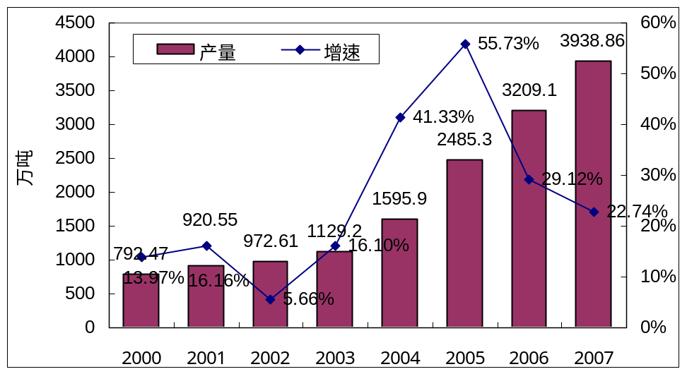
数据来源：世经未来整理
- 2000－2007年河北省焦炭产量及其增长情况
上图为河北省2000年以来焦炭产量变化趋势。全省产量从2000年的792.47万吨增长至2007年的3938.86万吨，年均增长450万吨以上，年均增加量基本能满足1000万吨以上高炉炼铁需求，这也和河北钢铁产量迅速扩张有很大关系，这就是说，河北省的焦炭产量与钢铁产量是同步增长的。从增长率来看，2005年的增长率最高，达到55.74%，2006年增速有所回落，但仍有29.33%的高速增长水平，2007年在2006年的基础上继续回落，但回落速度明显减小。
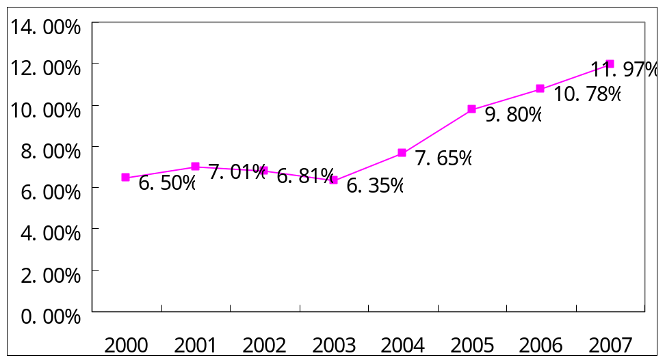
数据来源：世经未来整理
- 2000－2007年河北省焦炭产量占全国的比例
上图为河北省焦炭产量占全国的比例，近6年来该比例迅速上升，从2000年6.50%迅速上升为2007年11.97%，上升了4.28个百分点，只有2003年略有小幅下降。但是和粗钢占全国比重20%相比，河北省焦炭产量还是与其粗钢（生铁）产量比重不相适应。
近年来河北省钢铁业发展迅速，直接带动了当地焦炭行业的发展。主要是一批中型民营钢铁企业的产能增长迅速，土焦的质量和产量都不能保证稳定供应，这些刺激了这些民营钢铁企业新建自己的配套焦炉设备，是近几年的河北焦炭发展迅速的主要原因，由于政府加大了宏观调控的力度，由于河北是钢铁第一大省，小高炉、小炼焦比重较大，随着对小焦炉、小炼铁的关停转并的措施力度加大，河北省的焦炭行业的影响会较大，但是由于河北省是钢铁大省，其焦炭还存在严重短缺，从产业发展角度看，未来河北省还将发展一定的焦炭产能，减少对外购焦炭的依赖。因此，预计未来几年河北省的焦炭产量还会适度增长。

二、河北省焦炭行业财务状况及效益分析

（一）河北省焦炭行业盈利状况分析
2006年河北省焦炭行业销售收入达267.19亿元，同比增长62.69%；利润总额达18.45亿元，同比增长125.55%。下表展示了我国和河北省2001-2007年焦炭行业盈利财务指标。
- 2001年-2007年河北省和全国同期焦炭行业盈利状况指标
 | 河北省行业指标 |  |  | 全国行业指标
 | 销售毛利率 | 销售利润率 | 成本费用利润率 | 全国销售毛利率 | 全国销售利润率 | 全国成本费用利润率
2001年 | 17.93% | 1.75% | 1.80% | 19.20% | 1.51% | 1.52%
2002年 | 16.29% | 3.57% | 3.72% | 19.17% | 1.67% | 1.68%
2003年 | 11.90% | 0.97% | 1.02% | 17.56% | 3.52% | 3.69%
2004年 | 13.98% | 6.35% | 6.81% | 18.67% | 6.24% | 6.67%
2005年 | 9.01% | 3.57% | 3.67% | 14.61% | 2.83% | 2.96%
2006年 | 11.00% | 3.93% | 4.15% | 14.15% | 3.90% | 4.07%
2007年 | 13.23% | 6.90% | 3.87% | 16.29% | 6.11% | 5.29%
数据来源：世经未来收集整理
和山西省的焦炭行业一样，2007年河北省的焦炭行业发展形势整体也较好，销售毛利率、销售利润率和成本费用利润率都比2007年有所改善。但销售毛利率比全国平均水平低3.06个百分点，不过，河北焦炭行业与钢铁行业一样，很大程度上是控制在民营企业中，对费用控制较好，2007年的成本费用率才3.87%，比全国平均水平低1.42个百分点，所以，在销售毛利率在较低的情况下，还能使得销售利润率比全国平均水平高0.79个百分点。

（二）河北省焦炭行业运营状况分析
2006年河北省销售收入增长达62.69%，应收帐款同比增长达14.65%，销售收入增长率远大于应收账款增长率，这说明河北焦炭行业持续经营能力处于良性发展状态中，整处于景气上升期。
- 2001年-2007年河北省焦炭行业运营能力分析
 | 应收账款周转率 | 产成品周转率 | 总资产周转率 | 流动资产周转率
2002年 | 8.26 | 7.96 | 0.54 | 1.71
2003年 | 28.33 | 47.89 | 1.47 | 2.96
2004年 | 19.96 | 20.91 | 0.82 | 2.06
2005年 | 20.95 | 18.03 | 1.21 | 2.62
2006年 | 18.52 | 18.13 | 1.17 | 3.15
2007年 | 27.18 | 22.70 | 1.06 | 2.30
从运营指标看，河北省2007年应收帐款周转率、产成品周转率大幅度提高，其中应收账款周转率提高8.66次，产成品周转率提高4.57次，这主要是由于焦炭价格大幅度提高，销售收入增加，而应收账款增长幅度相对较小；处于景气周期的焦炭产品的库存也较小，使得产成品周转率也明显提高。但同时也应该看到，由于产能的扩张，总资产总额和流动资产总额大幅度增大，使得总资产周转率和流动资产周转率同比下降。

（三）河北省焦炭行业偿债能力分析
2007年河北省焦炭行业负债总额181.58亿元，同比增长43.64%。而全国同期增长23.01%，河北省焦炭行业借债规模增长速度超过全国同期水平。这主要是河北省的焦炭行业发展较快，需要借贷大量资金进行行业发展。
- 2001年-2007年河北省和全国同期焦炭行业偿债能力
单位：%
 | 资产负债率 | 流动资产比率 | 全国资产负债率 | 全国流动资产比率
2001年 | 71.22 | 32.11 | 62.77 | 41
2002年 | 71.71 | 30.71 | 60.10 | 40
2003年 | 69.89 | 32.83 | 60.14 | 39
2004年 | 68.19 | 44.43 | 65.05 | 45
2005年 | 71.76 | 36.54 | 68.14 | 45
2006年 | 69.91 | 38.65 | 66.53 | 44.36
2007年 | 68.29 | 46.31 | 64.56 | 44.95
数据来源：世经未来收集整理
从纵向来看，河北省焦炭行业的资产结构在优化，资产的偿债能力在变强，主要表现在资产负债率在下降，流动资产的比重在上升；横向看，与全国平均水平还有不少差距，资产负债率偏高。这主要是因为河北省焦炭行业发展形势较好，企业能筹集部分发展资金，使得资产负债率下降。

（四）河北省焦炭行业发展状况分析
2007年河北省焦炭行业累计资产总额达251.25亿元，同比增长48.76%；其销售收入为267.19亿元，同比增长62.29%，均高于全国平均水平，2007年河北省焦炭行业发展状况良好，销售收入增长、利润总额增长和总资产增长都比2006年的形势要好。
- 2002年-2007年河北省和全国焦炭行业发展指标分析
山西 | 销售收入增长率 | 利润总额增长率 | 总资产增长率
2002年 | 29.95% | 165.01% | 4.22%
2003年 | 474.62% | 56.54% | 210.84%
2004年 | -24.16% | 395.07% | -19.74%
2005年 | 80.18% | 1.29% | 72.31%
2006年 | 48.51% | 81.17% | 30.45%
2007年 | 62.29% | 226.54% | 48.76%
全国 | 销售收入增长率 | 利润总额增长率 | 总资产增长率
2002年 | 59.09% | 75.60% | 43.99%
2003年 | 206.73% | 545.67% | 69.53%
2004年 | 20.33% | 113.42% | 24.34%
2005年 | 44.46% | -34.36% | 47.84%
2006年 | 27.15% | 81.91% | 20.24%
2007年 | 45.89% | 143.78% | 27.79%
数据来源：世经未来收集整理
而且我们可以从表中看到，2007年河北省焦炭行业的整体发展能力要远远高于全国同期平均水平。这主要是因为2007年全国焦炭行业整体运行较好，而河北省焦炭行业也不例外。另一方面，河北省生铁产能很大，从省区内部供应来看，河北省的焦炭是供不应求的，所以，使得河北省的焦炭行业发展较好，其发展能力和扩张能力要远远领先于全国平均水平。

三、河北省焦炭行业发展趋势预测
河北省有着较好的消费市场和焦炭生产结构，钢铁产量还在稳定增长，而焦炭仍然存在供不应求，未来还存在一定的发展空间。
但是，河北省缺少生产焦炭的焦煤资源，很大部分需要从山西、内蒙等其他购买，而焦煤价格上涨很快，这样，过高的焦煤价格会挤占部分焦炭行业的利润。

第四节 山东省焦炭行业发展分析

一、山东省焦炭行业基本生产状况分析
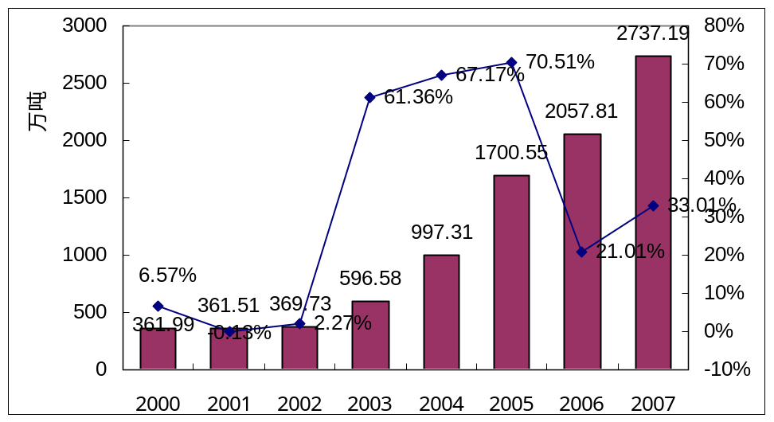
数据来源：世经未来整理
- 2000－2007年山东省焦炭产量及其增长情况
2002年起山东省焦炭产量呈现出高速增长的态势，2003、2004和2005年年全省焦炭产量增长率分别高达61.35％、67.18％和70.96%，在经过2006年增速回调后，2007年增长速度又有所提高，增速达到2737.19万吨，净增加产量近700万吨，2008年预计将达到3000万吨以上。
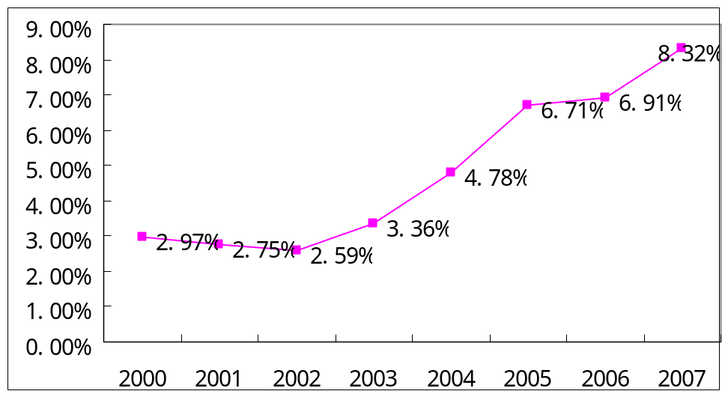
数据来源：世经未来整理
- 2000-2007年山东省占全国焦炭总产量比例
2002年起山东省焦炭产量占全国焦炭产量的比例逐年提高，如上图所示，该比例自2002年的2.59%提高至2007年的8.82%，年均提高1个多百分点。这主要是因为从2003年起，山东省钢铁工业开始迅速发展，钢材产量从2002年的1018万吨增长至2007年的4959.38万吨，年均增长750万吨。在钢铁产量大幅度增长的情况下，也增大了对焦炭的消费。如果按焦比400kg/吨计算，则山东省每年大约需要2000万吨焦炭。因此，从这个角度上看，山东省的焦炭对于满足冶金生产来说，是比较富余的。

二、山东省焦炭行业财务状况及效益分析

（一）山东省焦炭行业盈利状况分析
山东省2007年销售收入245.16亿元，比去年同期增长40.52%。利润总额达到16.91亿元，同比增长89.96%。下表展示了我国和山东省2001-2007年焦炭行业盈利财务指标。
- 2001年-2007年山东省和全国同期焦炭行业盈利状况指标
 | 销售毛利率 | 销售利润率 | 成本费用利润率 | 全国销售毛利率 | 全国销售利润率 | 全国成本费用利润率
2001年 | 17.59% | -2.18% | -2.10% | 19.20% | 1.51% | 1.52%
2002年 | 14.69% | -1.77% | -1.70% | 19.17% | 1.67% | 1.68%
2003年 | 8.84% | -0.17% | -0.17% | 17.56% | 3.52% | 3.69%
2004年 | 17.91% | 9.82% | 11.31% | 18.67% | 6.24% | 6.67%
2005年 | 9.31% | 4.56% | 4.79% | 14.61% | 2.83% | 2.96%
2006年 | 9.77% | 5.52% | 5.79% | 14.15% | 3.90% | 4.07%
2007年 | 8.89% | 6.90% | 3.06% | 16.29% | 6.11% | 5.29%
资料来源：世经未来收集整理
从上表可以看出，山东省2007年销售毛利率是8.89%，比2006年有所下降，但是2007年的成本费用控制的较好，比2006年下降了2.73个百分点，使得2007年的销售利润率提高了1.38个百分点，比全国平均水平还略高0.8个百分点，这说明山东省的焦炭行业发展相对较好。

（二）山东省焦炭行业运营状况分析
2007年山东省焦炭行业应收帐款总额为6.88亿，相比去年同期下降了了12.23%，而销售收入为201.66亿元，同比增长了34.4%，所以应收账款周转率大幅度提高。而大量投资，总资产规模不断增大，产量的大幅度增长，使得产成品周转率、总资产周转率、流动资产周转率都出现下降。
- 2001年-2007年山东省焦炭行业运营状况分析
 | 应收账款周转率 | 产成品周转率 | 总资产周转率 | 流动资产周转率
2002年 | 8.80 | 5.24 | 0.49 | 0.99
2003年 | 71.63 | 54.30 | 2.95 | 4.41
2004年 | 18.12 | 9.76 | 0.73 | 2.35
2005年 | 25.64 | 23.01 | 1.64 | 2.63
2006年 | 26.68 | 26.64 | 1.57 | 3.33
2007年 | 35.61 | 24.84 | 1.39 | 2.86
资料来源：世经未来收集整理

（三）山东省焦炭行业偿债能力分析
- 2001年-2007年山东省和全国同期焦炭行业偿债能力
单位：%
 | 资产负债率 | 流动资产比率 | 全国资产负债率 | 全国流动资产比率
2002年 | 68.00 | 46.30 | 60.10 | 39.63
2003年 | 44.93 | 37.84 | 60.14 | 39.18
2004年 | 58.83 | 48.22 | 65.05 | 44.64
2005年 | 65.37 | 47.46 | 68.14 | 44.60
2006年 | 62.64 | 47.32 | 66.53 | 44.36
2007年 | 69.35 | 48.65 | 64.56 | 44.95
资料来源：世经未来收集整理
2007年山东省焦炭行业负债总额为122.12亿元，同比增长51.90%。山东省焦炭行业负债快速增加。这主要是由于山东省焦炭行业投资规模较大，很大部分新投资产能是借贷融资，使得负债快速增长，资产负债率快速提高。2007年资产负债率是69.35%，比2006年提高近7个百分点，是资产负债率增长较快的一年。同理，流动资产负债率也有所增长。
与全国同期水平相比，山东省较高的资产负债率和流动资产负债率使得行业偿债能力减弱。

（四）山东省焦炭行业发展能力分析
- 2002年-2007年山东省和全国焦炭行业发展指标分析
 | 销售收入增长率 | 利润总额增长率 | 总资产增长率
2002年 | 8.54% | -11.63% | 14.27%
2003年 | 2699.08% | 168.71% | 665.88%
2004年 | -68.03% | -1945.55% | -53.01%
2005年 | 110.06% | -2.54% | 91.01%
2006年 | 34.4% | 63.01% | 18.75%
2007年 | 40.52% | 89.96% | 28.01%
 | 全国销售收入增长率 | 全国利润总额增长率 | 全国总资产增长率
2002年 | 59.09% | 75.60% | 43.99%
2003年 | 206.73% | 545.67% | 69.53%
2004年 | 20.33% | 113.42% | 24.34%
2005年 | 44.46% | -34.36% | 47.84%
2006年 | 27.15% | 81.91% | 20.24%
2007年 | 45.89% | 143.78% | 27.79%
资料来源：世经未来收集整理
2007年山东省销售收入同比增长40.52%，实现了稳定加速增长，但也比全国平均水平低5个百分点；利润总额同比增加89.96%，一额比全国水平低比全国低54个百分点；而总资产规模基本与全国颇具水平相当。这这主要是由于山东省新建的焦炭产能还有很大部分没有形成产能，使得占用了相对多的资本，而没有创造好的收益。

三、山东省焦炭行业发展趋势预测
山东省近年来经济增展迅速，已经成为我国仅次于广东省的经济第二大省。伴随着其经济的快速增长，其钢铁生产和钢铁需求也在保持稳定增长。所以山东省的焦炭需求将长期保持增长态势。
但是，山东省炼焦煤储量较少，而且开挖时间较长，所以其炼焦煤资源长期来看不足。从进口的角度来分析，近年来由于我国对炼焦煤需求的不断增加，国际炼焦煤价格不断上升，甚至接近了焦炭的销售价格。同时由于国内运费的上调，所以我们认为山东省焦炭行业的生产成本将不断上升。、
同时也应该看到，山东省的焦炭基本能满足钢铁生产所需要，在钢铁产能没有快速增长的情况下，焦炭可能将保持稳定适度增长。

第五章 焦炭行业典型企业分析

第一节 山西焦化集团分析

一、山西焦化基本生产状况分析
山西焦化股份有限公司于1995年10月23日经山西省人民政府晋政函（1995）134号文批准，由山西焦化集团有限公司独家发起募集设立，1996年8月2日在山西省工商行政管理局登记注册，1996年8月8日在上海证券交易所挂牌交易。
2007年，山西焦化生产焦炭220.35万吨，实现主营业务收入30.72亿元，利润总额1.03亿元，净利润0.34亿元，总资产40.84亿元。2007年山西焦化收入、利润及资产都大幅度增长，主要得益于良好的行业发展形势。
- 2003年-2007年山西焦化基本生产状况
单位：亿元
 | 2007年 | 2006年 | 2005年 | 2004年 | 2003年
主营业务收入 | 30.72 | 21.39 | 20.23 | 20.23 | 14.45
利润总额 | 1.03 | 0.41 | 0.92 | 2.31 | 1.75
净利润 | 0.94 | 0.34 | 1.04 | 1.99 | 0.95
总资产 | 40.84 | 31.56 | 28.74 | 24.77 | 21.87
数据来源：相关材料收集整理

二、山西焦化市场情况
下表示我国2003年-2007年焦炭表观消费量以及山西焦化近三年来的焦炭销售量。2007 年，公司在国内销售焦炭182.06 万吨，主要销往东北地区、河北、山东、河南、上海市、江西、四川、广东、广西壮族自治区等；公司出口焦炭38.29 万吨，主要销往欧美、日本和中东等地区。国内销售比2006年增加了24万吨，国外销售增加了18万吨。
- 2003-2007年山西焦化焦炭销售量
单位：万吨
 | 2007年 | 2006年 | 2005 | 2004 | 2003
全国表观消费量 | 31364 | 28318 | 23024 | 19372 | 16303
山西焦化销售总量 | 220.35 | 178.73 | 182.6 | 177.88 | 166.81
山西焦化国内销售量 | 182.06 | 158.20 | 158.88 | 156.64 | 154.92
山西焦化国外销售量 | 38.29 | 20.53 | 23.72 | 21.24 | 11.89
数据来源：世经未来收集整理
但是同期我国焦炭消费量增加速度远远超过了山西焦化焦炭销售的增长速度，我们从下图可以看到山西焦化的国内焦炭市场分额占有率从2003年的0.95%下降到2007年的0.58%。基本呈下降态势。
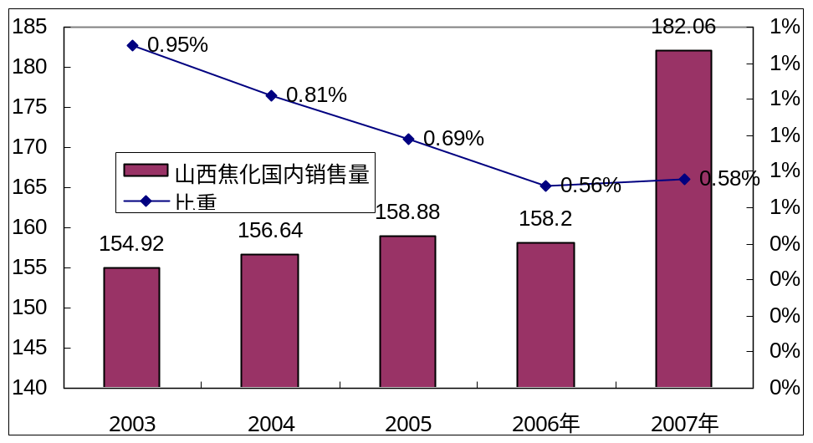
数据来源：世经未来收集整理
- 2003-2007年山西焦化市场占有率
这主要是因为全国焦炭生产企业纷纷投产，而山西焦化作为独立焦化企业不会在没有确保产品购买商的情况下盲目扩张产能，而且其年产量达300多万吨，是规模最大的独立焦化企业，规模和销售量规模基数较大，所以其扩张速度要低于全国同期水平，并显示为山西焦化市场分额有所下降。

二、山西焦化财务状况分析
从下面的表中我们可以看出2007年山西焦化在行业发展形势较好的形势下，各项财务指标都比2006年得到了很大提高，扭转了2006年各项财务指标下降的态势。在偿债能力上，资产负债率大幅度下降，流动比率和速动比率大幅度提高；存货周转率、总资产周转率和应收账款周转率也大幅度提高，使得经营效率明显改善；盈利能力和成长能力也都明显改善。

- 2003-2007山西焦化财务指标
偿债能力分析
指标 | 2007 | 2006 | 2005 | 2004
流动比率 | 1.42 | 0.78 | 0.82 | 1.08
速动比率 | 1.19 | 0.62 | 0.66 | 0.89
资产负债率 | 48.48% | 67.11% | 64.37%
经营效率分析
指标 | 2007 | 2006 | 2005 | 2004
存货周转率(倍) | 13.99 | 11.97 | 9.47 | 7.64
应收帐款周转率(倍) | 26.04 | 11.64 | 14.57 | 17.33
总资产周转率(倍) | 0.85 | 0.71 | 0.76 | 0.6
盈利能力分析
指标 | 2007 | 2006 | 2005 | 2004
经营净利率(%) | 3.04% | 1.60 | 5.12 | 4.67
经营毛利率(%) | 13.63% | 15.35 | 17.28 | 14.48
资产利润率(%) | 2.58% | 1.08 | 3.45 | 2.31
成长能力分析
指标 | 2007 | 2006 | 2005 | 2004
主营收入增长率(%) | 42.97% | 5.72% | -0.02 | 10.91
总资产增长率(%) | 28.62% | 9.81% | 16.1 | 12.98
主营利润增长率(%) | 152.37% | -6.09% | -24.8 | -33.68
数据来源：相关材料收集整理
2007年由于钢铁行业比较景气，直接带动了处于上游行业的焦化行业，山西焦化也得到了长足发展；另一方面，山西焦化地处焦煤资源比较丰富的山西省，有较好的焦煤采购和运输优势，所以，这样也使得山西焦化在2007年整体表现较好。

三、山西焦化未来发展趋势分析
2007年我国焦化行业持续向好，焦炭受成本推动和山西省征收可持续发展基金、国家调整出口关税税率等因素影响陆续涨价。一年来，原辅材料大幅涨价、运力持续紧张等，山西焦化生产经营遇到了一定压力。对此，公司加大管理力度，大力采购原料煤和煤焦油、积极拓展产品销售渠道、开展技术改造及节能降耗等工作，取得了一定的经营业绩。
但是山西焦化是独立的焦炭企业，其发展好和坏，很大程度上要取决于下游钢铁行业的发展形势和上游焦煤的供应形势，因此，在这种情况下我们分析山西焦化的优势与劣势，并对其未来发展做出预测。
山西焦化现在存在的劣势：
①原料煤供应相对紧张。随着国家和地方政府对煤矿安全的治理，不合格的煤矿将被关停，加之全国范围内新焦炉不断投产，造成煤源持续紧张、价格大幅上涨。②焦炭市场竞争激烈。由于国家宏观经济政策调整，焦炭需求量相对减少；新建焦炉不断投产，产能扩大，产量过剩，市场竞争激烈。③交通运输压力增大。受铁路车流调整及公路限装限载等影响，铁路运量和运能之间矛盾突出，公司原料煤进厂和产品外运受到制约。
山西焦化现在存在的优势：
山西焦化地处山西省，与其它地区比较拥有较强的成本优势；山西焦化规模较大，拥有较强的化工产品回收能力和技术水平，所以可以采取“以化养焦”等方式保证企业的发展；企业规模较大，属于国家重点支持企业，容易获得政策优惠和信贷支持。
所以，如果该公司能够重组焦炭行业结构，适应规模发展需要，吞并中小型焦化企业，实现规模效益，不断提高产品质量和等级；发展循环经济，焦化并重，加快煤焦油深加工、甲醇等焦化副产品回收项目建设，向精细化工延伸产品链，培育新的经济增长点，那么山西焦化将会有较大的发展。
未来，我国钢铁行业从总量上看，还有很大的发展空间，这必将带动焦炭行业的发展，山西焦化也将从中受益。
所以，我们认为山西焦化有较好的发展前景。

第二节 安泰集团分析

一、安泰集团基本生产状况分析
山西安泰集团股份有限公司是由介休市义安焦化厂、介休市义安镇洗煤厂和介休市义安镇精煤发运站共同发起设立的，并于1993年7月29日，在山西省工商行政管理局注册登记。该公司已成为集科工贸、产供销于一体，跨洗煤、焦化、冶炼、建材、发电等产业的国家级乡镇企业集团，主要从事煤炭洗选、焦炭、生铁、水泥及其制品、电力的生产销售，主要产品冶金焦、生铁出口美国、欧洲、日本、韩国等国际市场。
2007 年，公司在建工程项目进展顺利，自筹资金投资建设的2×25MW 综合利用发电机组工程已经全部顺利投产；随着公司非公开发行股票融资计划的顺利实施，利用募集资金投资的200 万吨/年焦化技改项目二期工程的第一座焦炉也已于2008 年1 月16 日进入试生产阶段。
2007年，安泰共生产焦炭125.94 万吨，生铁97.64 万吨，发电38323.93 万度；销售焦炭105.58 万吨，其中出口55.86 万吨，内销49.72 万吨；销售生铁97.50 万吨；销售电力13847.72 万度。由于焦化、钢铁行业景气度的持续上升，公司2007 年盈利水平比上年有了大幅度的增长：全年实现营业收入38.24 亿元，比上年同期增长40.33%；营业利润3.52 亿元，比上年同期增加75.50%；归属于母公司股东的净利润2.27 亿元，比上年同期增长53.78%。
- 2003年-2007年山西安泰基本生产状况
单位：亿元
 | 2007年 | 2006年 | 2005年 | 2004年 | 2003年
主营业务收入 | 38.24 | 27.19 | 20.70 | 18.22 | 9.76
利润总额 | 3.18 | 1.97 | 2.02 | 2.40 | 0.93
净利润 | 2.27 | 1.48 | 1.43 | 2.00 | 0.71
总资产 | 48.53 | 35.01 | 35.45 | 29.49 | 19.01
数据来源：相关材料收集整理
从上图可以看到，2007年安泰集团主营业务收入、利润总额、净利润和总资产都在增长，分别增长40.64%、61.42%、53.37%和38.62%。这说明安泰集团一方面在2007年得益于良好的钢铁和焦炭发展形势、另一方，安泰是焦炭和钢铁一体化发展，能节约转移成本，所以，安泰的主要财务指标都比较好。

二、安泰集团市场情况
2003年以来，安泰集团不断扩大生产规模，其焦炭产量不断增加，其产量占全国焦炭产量的比值从2003年的0.26%上升到2006年0.50%，但是2007年焦炭产量不仅没有增长，反而还减少了4万吨，使得焦炭的市场占有率出现下降。但外销焦炭增长，焦炭出口也基本稳定在全国总出口的4%左右。
- 2003年-2007年安泰集团焦炭销售相关指标
 | 2003 | 2004 | 2005 | 2006年 | 2007年
产量比例 | 0.26% | 0.30% | 0.40% | 0.50% | 0.45%
外销焦炭（万吨） | 45.28 | 59.27 | 76.55 | 86.48 | 105.58
出口份额 | 4.44% | 4.13% | 4.05% | 3.90% | 4.0%
数据来源：相关材料收集整理

三、安泰集团财务状况分析
下表显示了2007年内安泰集团的财务指标变化情况，从偿债指标变化趋势中我们可以看到，安泰集团的各项指标都比2006年有所提高。主要表现在流动比率和速动比率提高，且都大于1，而资产负债率下降，下降幅度为18个百分点。
- 2003-2007安泰集团财务指标
 | 偿债能力分析
 | 2007年 | 2006年 | 2005年 | 2005年6月
流动比率 | 1.61 | 0.83 | 0.80 | 0.77
速动比率 | 1.10 | 0.42 | 0.47 | 0.43
资产负债率% | 45.48 | 63.86 | 67.92
 | 经营效率分析
 | 2007年 | 2006年 | 2005年 | 2005年6月
存货周转率 | 5.15 | 5.18 | 3.10 | 1.53
应收帐款周转率 | 19.77 | 28.65 | 22.35 | 23.61
总资产周转率 | 0.89 | 0.77 | 0.64 | 0.35
 | 盈利能力分析
 | 2007年 | 2006年 | 2005年 | 2005年6月
经营毛利率(%) | 19.50 | 14.36 | 22.96 | 29.15
资产利润率(%) | 5.31 | 5.59 | 6.22 | 5.14
净资产利率(%) | 5.36 | 4.19 | 4.41 | 3.57
净利润率(%) | 5.94 | 5.43 | 6.92 | 10.34
 | 成长能力分析
 | 2007年 | 2006年 | 2005年 | 2005年6月
主营收入增长率(%) | 40.33 | 31.33 | 13.62 | 66.33
净利润增长率(%) | 53.29 | 3.11 | -28.53 | 33.75
总资产增长率(%) | 31.15 | -1.23 | 20.22 | 33.63
经营效率与去年同期相比，只有总资产周转率有所提高，而存货周转率和应收周转率，这主要是安泰集团不仅生产焦炭，而且还生产生铁，拉长了产业链，使流动资产周转速度降低。
从盈利能力来看，安泰集团的盈利能力也大幅度提高。四项盈利指标都比2006年有所提高。从公司的成长性指标看，也都出现大幅增长，其中主营业务收入增长率比2006年提高9个百分点，净利润增长率比2006年提高48个百分点，总资产增长率提高32个百分点。所以，安泰集团作为一家私营企业，在2007年实现了较好的发展。

四、安泰集团未来发展趋势分析
安泰集团的主要产品焦炭和生铁均为钢铁行业的上游产品，由于目前还处在行业的景气周期中，因此，作为生产冶金原料的安泰集团也将处在良好的发展周期中。具体表现在以下几方面：
第一，安泰集团虽然生产焦炭和生铁，比独立焦化或生铁企业有一定的优势，但与焦化、烧结、炼铁、炼钢及轧钢这些完整产业链来说，还有很多不足，抵抗系统风险的能力还很弱。
第二，焦炭是产能过剩的行业，安泰集团除了少部分自用外，大部分焦炭都是外销和出口，而政策对于出口来说，比较严格，这样在行业产能都释放的情况下，势必对安泰集团形成冲击。
第三，由于目前铁矿石价格上涨，加上淘汰落后产能，使目前钢铁增速同比下降，从而使得目前的钢材价格大幅度上涨，同时，也拉动对原材料焦炭价格的上涨，使得焦化企业盈利能力增强。但是，我国经济还是实行的偏紧的宏观经济政策，调控结果还没有完全显现，如果调控的积累计效应得到显现，则对钢铁和焦炭行业影响较大，尤其是独立的焦炭行业，安泰也将不能幸免。
但是，我国钢铁消费的数量空间还很大，还将有长期发展过程，这将对焦炭行业将是很好的促进作用，如果安泰集团处理得当，也将取得较好的发展结果。

第六章 焦炭行业风险评价

第一节 钢铁工业波动风险评价
焦炭是主要应用于冶金领域的产品，80%应用于高炉生产，其专属性很强。因此焦炭产品与冶金领域的发展联系十分紧密，可以说冶金工业的发展直接决定着焦炭的需求量和发展空间。下表所示为1997年以来我国生铁、粗钢及焦炭消费量对比。经过计算，我国生铁与焦炭消费量的相关系数高达0.7，粗钢和焦炭消费量的相关系数高达0.68。可见，冶金工业与焦炭工业的关联度是非常高的。
- 我国生铁、粗钢、焦炭消费量对比分析
单位：万吨
 | 生铁 | 粗钢 | 焦炭消费量
1997年 | 11511 | 10891 | 10927
1998年 | 11864 | 11459 | 11078
1999年 | 12539 | 12395 | 10457
2000年 | 13101 | 12850 | 10440
2001年 | 15554 | 15163 | 10999
2002年 | 17085 | 18155 | 12344
2003年 | 20291 | 22116 | 16400
2004年 | 25185 | 27246 | 19400
2005年 | 33040 | 34936 | 23024
2006年 | 40417 | 41878 | 28318
2007年 | 46945 | 48924 | 31364
资料来源：炼焦行业协会
目前我国钢铁工业整体已经进入调整时期，2007年我国钢铁工业的销售收入和利润总额大幅度增长，而销售利润率消费下降，但仍保持在5%的较好水平，钢铁行业还处在良好的发展周期中。
- 2002～2007年我国钢铁工业经济效益变化状况
 | 2002年 | 2003年 | 2004年 | 2005年 | 2006年 | 2007年
销售收入（亿元） | 6432 | 10168 | 15907 | 21349 | 25729 | 34478
利润总额（亿元） | 293 | 611 | 1039 | 1037 | 1348 | 1732
销售利润率 | 4.56% | 6.01% | 6.53% | 4.86% | 5.24% | 5.02%
资料来源：国家统计局
下表所示为近年来我国粗钢产量增速变化，2007年我国粗钢产量增速在15.66%，已连续两年回落，预计今年的增速还将在2007年的基础上大幅回落，粗钢预计增速为10%~12%。因此，钢铁行业增速下降，也将预示做对焦炭消费的增速下降。
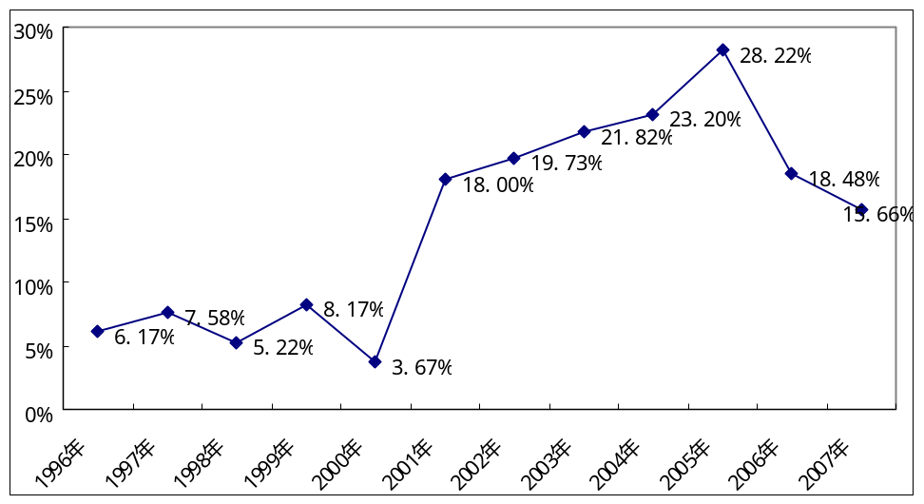
资料来源：相关材料收集整理
- 1996～2007年我国粗钢产量增速变化

第二节 焦炭行业授信风险评价

一、外部风险源

（一）宏观经济
国家宏观经济的发展在很大程度上决定着对钢材的消费，也就决定了钢材和焦炭的产量和消费量，因此我国焦炭行业发展与与国民经济增长特别是工业增长存在较强的正相关性。
从经济走势看，未来几年，我国还将保持10%左右的经济增长速度。而经济增长的方式主要是固定资产投资，从这个角度上看，还将拉动钢材和焦炭的消费，但是目前正在大力度进行宏观调控，抑制经济过快增长，这有可能对钢铁行业形成冲击，从而影响到焦炭行业发展。

（二）政策环境
焦炭行业是资源性行业，污染严重、能耗大，是高耗能、高污染行业，政府对焦炭行业控制较严，尤其是近年来，焦炭行业产能过剩，存在无序竞争的情况下，出台了多项政策来引导焦炭行业有序发展，主要有淘汰落口产能，对焦炭出口进行出口配额管理及加大征收出口关税等措施。这些措施短期内将使焦炭行业受到较大影响，但从长期来看，将促进焦炭行业有序良性发展。

（三）下游产业
钢铁行业是我国焦炭的主要用户，每年80%的焦炭用于钢铁行业。根据我国近年来经济发展走势，预计未来钢铁行业的增长速度将减速，对焦炭的需求的增长速度也将下降。而且钢铁行业正在积极加速淘汰落后生产能力，建设大型高炉，加大无烟喷吹煤的使用比例，钢材出口受到国家政策的限制，同时焦炭行业正在加紧结构调整，关闭落后的小土焦，严格控制产能增长，焦炭的出口贸易环境日益恶化，其出口频繁受到其他国家的反倾销起诉，这些对于焦炭行业产生影响。

二、内部风险源

（一）供需
在短时期内，我国焦炭行业是供不应求的，但从长期来看，焦炭产能增长较快，产能过剩较为严重，而且，目前钢铁产能也是过剩的，正在进行结构调整，加速淘汰落后产能，加大大型高炉比例，同时提高煤粉的喷吹比来降低焦比，因此，未来吨钢消费焦炭的量将不断下降。因此，未来，焦炭有过剩的风险。

（二）竞争
目前，不仅钢铁企业在大力新建焦炭产能，而且很多独立的焦化企业也在新建或扩建产能，这样不仅导致产能过剩，而且还将行业内部产生激烈竞争，严重影响到企业生存空间。
由于钢铁企业的焦炭企业有比较稳定的消费渠道，主要受制因素是焦煤的采购，但独立的焦炭企业不仅要受焦煤原料的制约，而且还将受下游消费领域的制约，因此，在过剩的产业环境下，独立焦炭企业将面临较大的市场竞争。

（三）效益
目前焦炭行业盈利形势比较好，但长期看，受动力煤、铁矿石等大宗商品价格的影响，焦煤价格也在快速上涨，这样势必增加炼焦行业的生产成本，而且政府对出口焦炭采取了配额限制、关税等比较严格的控制措施，如果钢铁行业对焦炭需求发生变化的情况下，将使焦炭行业的成本无法转移出去，势必使焦炭行业效益下降。

第三节 煤炭行业风险评级
“十一五”期间，我国宏观经济发展总体向好，焦炭各下游行业的发展将继续保持增长态势，这将带动焦炭行业保持景气。目前，我国焦炭行业受到国家政策变化的影响最大。短期内政策因素将加大焦炭企业成本，影响企业效益，但长期来看将使行业成本逐渐完善，焦炭资源价值得以回归，行业竞争逐渐规范化，大型企业的资源优势将显现，行业整体竞争力将有所提高，煤炭企业经营规避市场风险的能力增强。
第二，焦炭市场呈现供不应求的态势，但长期看存在较大供过于求的市场风险，这将影响焦炭的价格进而影响焦炭企业的经济效益。
第三，随着焦炭行业淘汰落后产能等资源整合，对拥有上游优质焦煤或拥有下游焦炭消费的企业来说将会有很好的发展空间，这些企业将有很强的竞争实力。预计未来焦炭行业整体竞争力将有所提高，企业效益总体向好。焦炭行业信贷风险评级为中性趋好。
- 焦炭行业风险综合评价
风险类别 | 风险评价
宏观经济波动风险 | 中等
政策风险 | 中高
下游行业变化风险 | 中等
市场供需矛盾风险 | 中高
行业竞争风险 | 中等
行业效益 | 中等
综合评价 | 中性趋好
资料来源：世经未来整理

第四节 焦炭行业信贷建议

一、信贷策略建议
我国焦炭行业自2004年以来一直受产能过剩的影响较为严重，特别是独立焦炭生产企业一直处于开工率不足的局面，受上游炼焦煤价格偏高和焦炭价格偏低的双重挤压的影响。焦炭行业的盈利能力在2005年大幅下降，行业亏损面不断扩大。因此整个行业蕴涵着较高的投资风险。未来五年，焦炭行业在产业政策和市场的共同作用，将进行较大规模的资源整合。因此我们认为对焦炭行业的授信应把握以下指导原则：侧重于资源优势型、焦化一体型、规模优势型焦化生产企业的选择。同时考虑优势钢铁企业内部的焦化项目。关注企业的炼焦煤资源保障和焦化副产品开发、利用方面的水平及经济水平。

（一）独立焦炭企业的选择
独立焦炭生产企业由于其焦炭产品将全部作为商品销售，因此焦炭的价格及其效益将成为影响企业的关键性因素。具有以下三个特征的企业相对来说在独立焦炭企业中抗风险能力较强，相关的信贷风险较低。

1.规模优势明显
我国的焦炭生产与钢铁工业一样存在着生产集中度水平偏低的问题，全国1400多家焦炭生产企业中仅有57家焦炭年产量在100万吨以上，总产量为11234万吨，占全国产量的37.74%，但还是需要继续提高。产业政策也是鼓励焦炭生产企业向大型化方向发展。同时焦炭企业的大型化也有利于焦炭企业开发焦副产品，如焦炉煤气的综合利用，煤焦油的生产和加工，延伸焦炭生产的产业链并提高焦炭产品的附加值。

2.原料优势型企业
焦化工业是以炼焦煤为原材料进行焦炭及其焦副产品的生产的行业，炼焦煤是其核心的原材料也是影响其成本的决定性因素。因此拥有炼焦煤资源的企业在原材料保障和成本控制方面都具有其他企业无法比拟的优势。

3.焦化副产品开发充分
目前我国焦化工业存在着“只焦不化”的现象，焦炭企业普遍存在着对焦炭缺乏深加工。实际上，焦炭生产过程中产生的焦炉煤气、以及煤焦油等副产品具有极高的经济价值。目前由于焦炭价格较低，因此如果焦炭生产企业仅仅依靠单一的焦炭产品，企业的经济效益难以得到提高，如果加强对焦副产品的利用和开发将在相当程度上提高企业的盈利和水平。

（二）钢铁企业附属焦化企业
我国目前有约三分之一的焦炭是由钢铁企业内部附属焦化企业生产的，与独立焦炭企业不同，钢铁企业内部的焦炭基本以供应企业炼铁消费为主，因此焦炭的市场价格变化对此类企业影响不大。炼焦煤的获得以及钢铁企业本身的运行状况决定了此类焦化企业的运行状况。目前我国大型钢铁企业的抗风险能力普遍高于焦炭企业，因此大型骨干钢铁企业内部的附属焦化企业面临的市场风险较小，相关风险偏低。

二、信贷风险防范建议
目前我国焦炭行业已经进入调整时期，行业信贷整体蕴涵着相对较高的风险。为此我们对金融机构提出一些相关的防范风险建议：
防范企业规模盲目扩大规模
2008年我国钢铁工业增速将大幅下降，预计增长幅度在10~12%，低于2007年的16%的增长水平。加上近年来我国喷吹无烟煤技术的日益普及和成熟，焦炭的需求增长速度将下降。因此对于国内新建焦炭项目应注意防止其规模盲目扩大。

